
Pentaho Data Integration
Spoon Manuel de l'utilisateur
traduction française en cours
réalisée du début au paragraphe 10.4.14
(15 mars 2007)
non relu
en cas de doute se référer au document original en anglais
Copyright © 2007 Pentaho Corporation. Diffusion autorisée. Toutes les marques sont la propriété de leurs propriétaires respectifs. Pour les informations récentes, visitez notre site internet www.pentaho.org
Table des matières
1.A propos de ce document 5
1.1.Ce qu'il est : 5
1.2.Ce qu'il n'est pas : 5
1.3.Autres documentations 5
2.Introduction à Spoon 6
2.1.Qu'est Spoon ? 6
2.2.Installation 6
2.3.Lancer spoon 7
2.4.Plates-formes supportées 7
2.5.Problèmes connus 7
2.6.Captures d'écran 8
2.7.Options de la ligne de commande 9
2.8.Référentiel 11
2.9.Connexion automatique au référentiel 12
2.10.License 13
2.11.Notes 13
2.12.Définitions 13
2.13.Options 15
2.14.Rechercher 22
2.15.Variables d'environnement 22
2.16.Historique du journal d'exécution 22
2.17.Rejouer 22
2.18.Réaliser une correspondance de champs 23
2.19.Mode sécurisé dit de « contrôle renforcé » 24
2.20.Onglet de bienvenue 24
3.Créer une transformation ou une tâche 25
4.Connexion aux bases de données 26
4.1.Description 26
4.2.Capture d'écran 26
4.3.Options 26
4.4.Liste des bases de données supportées 28
4.5.Utilisation 31
4.6.Bases de données non supportées 33
5.Éditeur SQL 35
5.1.Description 35
5.2.Capture d'écrans 35
6.Explorateur de base de données 36
6.1.Capture d'écran 36
6.2.Description 36
7.Liens 37
7.1.Description 37
7.2.Capture d'écrans 37
7.3.Créer un lien 38
7.4.Séparer un lien 38
7.5.Boucles 38
8.Variables 39
8.1.Utilisation des variables 39
8.2.Portée des variables 39
9.Paramétrage des transformations 42
9.1.Description 42
9.2.Captures d'écran 42
9.3.Paramètres 43
9.4.Extra 45
10.Les étapes au sein d'une transformation 46
10.1.Description 46
10.2.Lancer plusieurs copies de la même étape 46
10.3.Distribuer ou copier ? 47
10.4.Types d'étapes au sein d'une transformation 48
11.Paramètrage des tâches 208
11.1.Description 208
11.2.Captures d'écran 208
11.3.Options 208
11.4. Extra 209
12. Job Entries 210
12.1. Description 210
12.2. Job Entry Types 210
13. Représentation graphique 237
13.1. Description 237
13.2. Adding steps or job entries 238
13.3. Hiding a step 239
13.4. Transformation Step options ( right click popup menu) 239
13.5. Job entry options (right click popup menu) 240
13.6. Adding hops 240
14. Running a Transformation 242
14.1. Running a Transformation Overview 242
14.2. Captures d'écran 242
14.3. Execution Options 242
14.4. Setting up Remote and Slave Servers 243
14.5. Clustering 246
15. Logging 252
15.1. Logging Description 252
15.2. Captures d'écrans 252
15.3. Log Grid 253
15.4. Buttons 254
16. Grids 258
16.1. Description 258
16.2. Functions 258
16.3. Navigating 259
17. Repository Explorer 260
17.1. Description 260
17.2.Captures d'écran 260
17.3.Right click functions 260
17.4. Backup / Recovery 261
18. Shared objects 262
19. APENDIX A 264

A propos de ce document

Ce qu'il est :
Ce document est la documentation technique de Spoon,, l'interface graphique de modélisation des transformations et tâches (regroupant depuis la version Spoon et Chef) de Pentaho Data Integration (anciennement Kettle).

Ce qu'il n'est pas :
Nous ne décrirons pas précisément dans ce document comment créer une transformation ou une tâche dans toutes les situations. Bien évidemment, chaque développeur prendra un chemin différent pour l'intégration de ses données. Et c'est comme cela que cela doit être ! Spoon essaie de donner aux utilisateurs de l'outil une grande liberté sur la façon d'implémenter leur solution d'intégration.

Autres documentations
Vous trouverez ci-dessous des liens vers d'autres documentations :
- démonstration Flash, captures d'écrans et une introduction pour réaliser votre première transformation :
http://kettle.pentaho.org/Captures d'écrans/
- Site internet de la communauté « Pentaho Data Integration » – actualité, études de casnews, astuces de la semaine et plus :
http://kettle.pentaho.org
- Le forum de la communauté « Pentaho Data Integration » – discussions sur la modélisation, on design, caractéristiques, bogues et ajouts :
http://forums.pentaho.org/forumdisplay.php?f=69
- Exécuter des transformation en temps différé (batch) en utisant Pan :
Pan-4-fr_FR.pdf
- Exécuter des tâches en temps différé (batch) en utilisant Kitchen :
Kitchen-4-fr_FR.pdf
- Une introduction à la plate-forme « Pentaho Data Integration »
  - en anglais sur le blog de Roland Bouman :
http://rpbouman.blogspot.com/2006/06/pentaho-data-integration-kettle-turns.html
  - en français avec le document réalisé par Samatar Hassan
Introduction_PDI.pdf
  - en anglais sur le blog de Nicholas Goodman (Directeur Business Intelligence de Pentaho) :
http://www.nicholasgoodman.com

Introduction à Spoon

Qu'est Spoon ?
Kettle est l'acronyme récursif de “Kettle E.T.T.L. Environment”. Il a été réalisé pour répondre aux besoins Extraxtion Transport Transformation and Load : l'extraction, le transport, la transformation et le chargement de données.
Spoon est une interface graphique orientée utilisateur qui permet de modéliser des transformations (ndt en anglais transofrmation) et des tâches (ndt en anglais job) qui peuvent être exécutées par les outils Kettle Pan (pour les transformations), Kitchen (pour les tâches). Pan est un moteur de transformation de données qui est doté d'une multitude de fonctionnalités sur les données : lecture, manipulation, écriture de données depuis et vers de nombreuses sources de données. Kitchen est un programme qui exécute des tâches modélisées par Spoon (ndt anciennement Chef intégré à Spoon depuis la version 0) enregistrées dans un fichier XML ou un référentiel (en anglais repository). Les tâches sont habituellement planifiées en temps différé (batch mode) afin d'être exécutées à intervalles de temps réguliers.
NOTE: Pour une description détaillée de Pan ou Kitchen, se référer aux documentations de ces produits.
Les transformations et les tâches sont décrites dans un fichier XML ou enregistrées au sein d'un référentiel. Ces informations sont lues par Pan et Kitchen afin d'exécuter les étapes décrites au sein d'une transformation ou d'exécuter une tâche.
Bref: Pentaho Data Integration rend facile la réalisation, la mise à jour et la maintenance de votre entrepôt de données (ndt data warehouses)!

Installation
La première étape est l'installation du « Java Runtime Environnement » (JRE) publié par Sun Microsystems, dans sa version 4 ou supérieure. Vous pouvez le télécharger gratuitement à l'adresse suivante http://www.java.com/.
Ensuite, vous décompressez simplement l'archive Kettle-zip dans le répertoire de votre choix.
Dans le répertoire dans lequel vous avez décompressé l'archive, vous trouverez un certain nombre de fichiers, dont des lanceurs.
Dans l'environnement UN*X (Solaris, Linux, MacOSX...),vous devez rendre les lanceurs exécutables. Lancez ces commandes dans le répertoire de Kettle pour rendre tous les lanceurs exécutables.
cd Kettle
chmod +x *.sh

Lancer spoon
Pour exécute Spoon, il vous est fourni des lanceurs différents selon la plate-forme :
Spoon.bat: exécute Spoon en environnement Windows.
spoon.sh: exécute Spoon en environnement UNIX/Linux/MacOSX, Solaris...
SI vous désirez créer un raccourci en environnement Windows, une icône vous est fournie : “spoon.ico”. Pour utiliser la bonne icône, pointez votre raccourci vers la bonne icône en éditant ce raccourci.

Plates-formes supportées
L'interface graphique orientée utilisateur (GUI) Spoon est supportée sur les plates-formes suivantes :
- Microsoft Windows: toutes plates-formes depuis Windows 95, Vista incluse
- Linux GTK: sur architecture i386 et x86_64, fonctionne mieux sur l'environnement Gnome
- MacOS X: fonctionne sur les deux architectures :PowerPC et Intel.
- Solaris: utilisant l'interface Motif (GTK facultatif)
- AIX: utilisant l'interface Motif
- HP-UX: utilisant l'interface Motif (GTK facultatif)
- FreeBSD: support de l'architecture i386, non encore supporté sur architecture x86_64

Problèmes connus
Linux
Des crash occasionnels avec la machine virtuelle Java sous SuSE et KDE. Aucun problème rencontré avec Gnome (détecté sur SUSE Linux 1, les versions plus anciennes connaissent le même problème)
FreeBSD
Des Problèmes avec le « Glisser-Déposer » (en anglais drag and drop). Pour se sortir d'affaire, utilisez le clic droit sur la grille afin d'insérer une nouvelle étape ou tâche.
Merci de regarder la liste de diffusion http://kettle.javaforge.com pour les informations les plus récentes sur la résolution des problèmes.

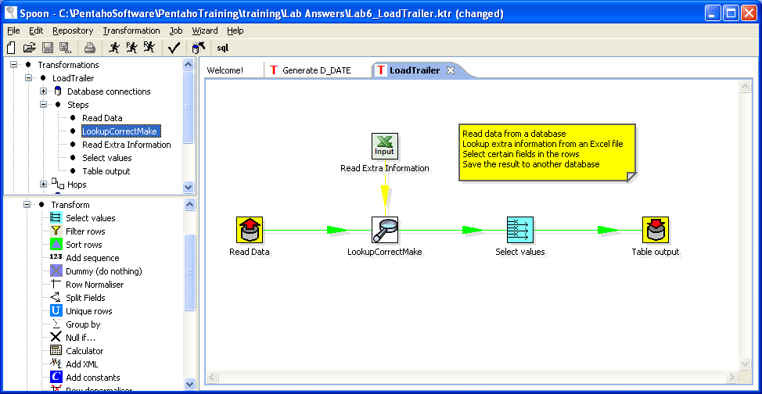
Captures d'écran
Modéliser une transformation
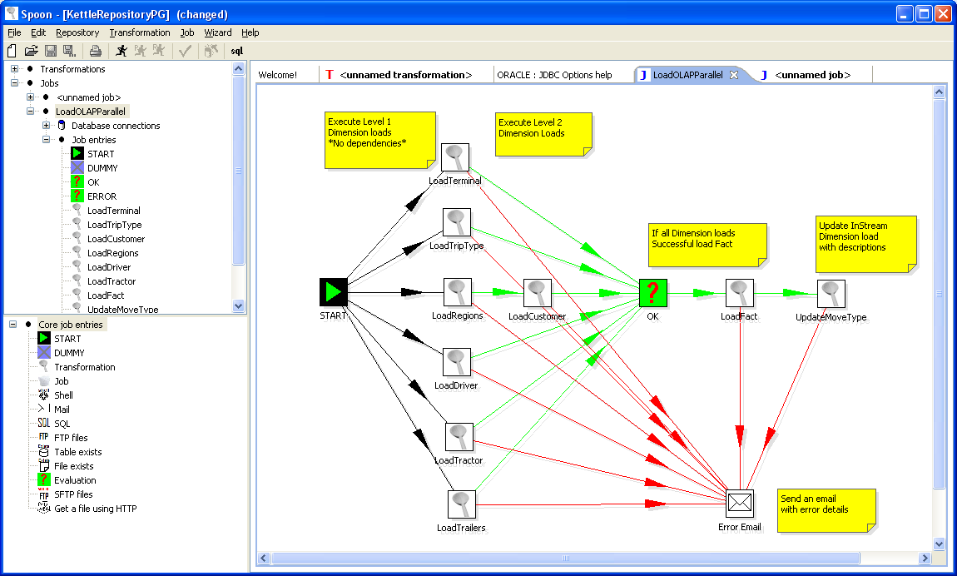
Modéliser une tâche
Le volet supérieur gauche de Spoon permet d'explorer les connexions, les transformations et les tâches que vous avez ouvertes. Quand vous modélisez une transformation, le volet inférieur gauche contient toutes les étapes que vous pouvez utiliser pour vos transformations :extraction, alimentation, recherche de valeurs, transformations, écriture de script, etc... Quand vous modélisez une tâche, le volet inférieur gauche contient les noeuds possibles pour une tâche. Ces étapes et noeuds sont décrits en détail dans le chapitre : Database Connections, Hops, Transformation Steps, Job Entries, Graphical View.

Options de la ligne de commande
Notes importantes :
- Sur les plates-formes Windows, l'utilisation du signe moins (“-”) dans les options peut poser problème, de même que le signe d'égalité (“=”). A cause de cela, depuis la version 2, vous pouvez utiliser ce format ou n'importe quelle combinaison de /,- and :,=
- Les champs en italique décrivent les valeurs que les options peuvent prendre
- Il est important, quand il y a des des espaces dans les valeurs des options, d'entourer de quotes (simples ou doubles) ces valeurs., comme c'est fait dans l'exemple ci-dessous.
- Sur les plates-formes Windows, l'utilisation du signe moins (“-”) dans les options peut poser problème, de même que le signe d'égalité (“=”). A cause de cela, depuis la version 2, vous pouvez utiliser ce format ou n'importe quelle combinaison de /,- and :,=
- Les champs en italique décrivent les valeurs que les options peuvent prendre
- Il est important, quand il y a des des espaces dans les valeurs des options, d'entourer de quotes (simples ou doubles) ces valeurs., comme c'est fait dans l'exemple ci-dessous.
Voici les options en ligne de commande que vous pouvez utiliser :
-file=chemin du fichier XML
Cette option exécute la transformation définie dans le fichier XML, d'extension ktr. (.ktr : Kettle Transformation, kjb Kettle Job)
-logfile=chemin du fichier journal
Cette option permet de définir le chemin et le nom du fichier journal (Log), qui, par défaut est la sortie courante (standard output).
-level=Niveau de journalisation
Cette option permet de définir le niveau de journalisation de Spoon. Les valeurs possibles de ce niveau sont :
Nothing: ne journalise rien
Error: ne journalise que les erreurs
Minimal: journalise le minimum
Basic: c'est le niveau par défaut de journalisation
Detailed: c'est le niveau détaillé de journalisation
Debug: à des fins de correction, la sortie est très détaillée
Rowlevel: c'est le niveau le plus détaillé, au niveau de la ligne. Attention, ce niveau peut générer une grande quantité de données
-rep=nom du référentiel
Définit le référentiel auquel se connecter. Vous avez besoin alors également de spécifier les options –user, –pass and –trans. La configuration du référentiel est chargée depuis un fichier xml « repositories.xml » qui se trouve dans le répertoire local ou le répertoire de Kettle : $HOME/.kettle/ sous UN*X ou C:\Documents and Settings\<username>\.kettle sous Windows. (ndt vous pouvez aussi définir cette option dans une variable d'environnement KETTLE_REPOSITORY).
-user=Utilisateur
Définit le nom d'utilisateur pour se connecter au référentiel. (ndt vous pouvez aussi définir cette option dans une variable d'environnement KETTLE_USER).
-pass=Mot de passe
Définit le mot de passe pour se connecter au référentiel. (ndt vous pouvez aussi définir cette option dans une variable d'environnement KETTLE_PASSWORD).
-trans=nom de la transformation
Utilisez cette option pour définir la transformation à exécuter dans le référentiel.
-job=nom de la tâche
Utilisez cette option pour définir la tâche à exécuter dans le référentiel.
NOTE: Il est important, si vous avez utilisé des espaces dans le nom de vos transformations ou tâches de bien entourer ce nom d'apostrophe (quotes) ou de guillemet (double quotes).

Référentiel
Un réfrentiel Kettle peut contenir entre autres des transformations, des tâches. Pour charger une transformation ou une tâche depuis un référentiel, il vous faut tout d'abord vous connecter à ce référentiel.
Pour réaliser cela, vous devez définir une connexion à la base de données contenant le référentiel. Vous pouvez faire cela dans le dialogue au départ de Spoon (ndt ou en utilisant le menu Référentiel -Se connecter au référentiel, raccourci CTRL-R).
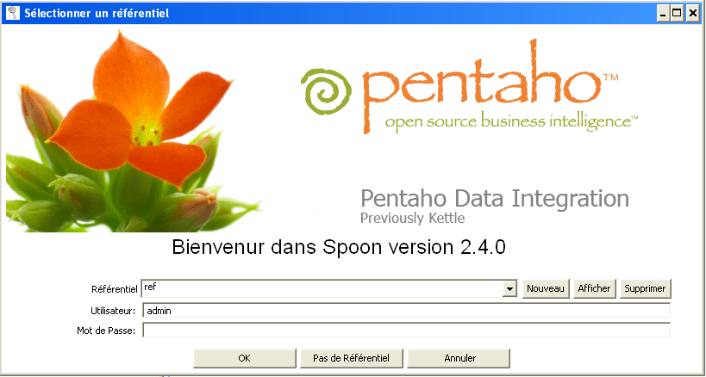
Les informations concernant les référentiels sont enregistrées dans un fichier XML “repositories.xml”. Le fichier se trouve dans un répertoire (caché sou Un*x) “.kettle” dans votre répertoire personnel. En environnement Windows, c'est généralement C:\Documents and Settings\<username>\.kettle.
Suggestion: le chemin complet de ce fichier est paramétrable dans la console de Spoon.
Si vous ne désirez pas avoir cette boîte de dialogue, vous pouvez désactiver cette option dans le menu Éditer - Options. Voir aussi Options.
IMPORTANT: Si vous utilisez la création d'un référentiel par Spoon, le mot de passe par défaut pour l'administrateur est « admin » (ndt il existe également un compte « guest » avec mot de passe à « guest » aux droits très restreints). Vous devriez changer ce mot de passe juste après la création de votre référentiel en utilisant l'explorateur de référentiel intégré à Spoon.

Connexion automatique au référentiel
Spoon peut se connecter automatiquement à un référentiel en renseignant les variables d'environnement suivantes : KETTLE_REPOSITORY, KETTLE_USER et KETTLE_PASSWORD.
Cela vous assure de toujours vous connecter au même référentiel. Veuillez noter que cela induit un risque en terme de sécurité et que vous devriez notamment toujours vous prémunir d'un accès non autorisé au référentiel depuis votre ordinateur.

License
Depuis la version 0, Kettle est publiée sous la licence LGPL. Veuillez vous référer à l'annexe A pour le texte complet de cette licence (en anglais)
Note: Pentaho Data Integration est nommé “Kettle” ci-dessous.
Copyright (C) 2006 Pentaho Corporation
Kettle is free software; you can redistribute it and/or modify it under the terms of the GNU Lesser General Public License as published by the Free Software Foundation; either version 1 of the License, or (at your option) any later version.
Kettle is distributed in the hope that it will be useful, but WITHOUT ANY WARRANTY; without even the implied warranty of MERCHANTABILITY or FITNESS FOR A PARTICULAR PURPOSE. See the GNU Lesser General Public License for more details.
You should have received a copy of the GNU Lesser General Public License along with the Kettle distribution; if not, write to the Free Software Foundation, Inc., 51 Franklin St, Fifth Floor, Boston, MA 02110-1301 USA

Notes
Vous pouvez insérer une note où vous le désirez sur la vue graphique simplement en appelant le menu contextuel de la grille (généralement clic droit) et en choissisant l'item “Ajouter une note”. La note ainsi créée peut être éditée en double-cliquant dessus, déplacée naturellement avec las ouris. Pour supprimer une note, vous avez dans le menu conxtuel de la note un item “Supprimer la note”.

Définitions

Définitions autour de la notion de transformation
Valeur (en anglais Value): Les valeurs sont les parties distinctes d'une lignes et peuvent contenir n'importe quel type de données : chaînes de caractères, nombre à virgule flottante, grand entier à) précision illimités, dates, booléens (vrai/faux).
Ligne (en anglais Row): une ligne est une liste ordonnée de 0 à plusieurs valeurs
Flux de sortie (en anglais Output stream): un flux de sortie est une pile de lignes qui quitte une étape.
Flux d'entrée (en anglais Input stream): un flux d'entrée est une pile de lignes qui entre dans une étape.
Lien (en anglais Hop): un lien (ndt la traduction littérale serait « saut ») est une représentation graphique de un ou plusieurs flux de données entre deux étapes. Un lien représente toujours un flux de sortie pour une étape et un flux d'entrée pour une autre étape. The number of streams is equal to the copies of the destination step. (1 or more)
Note (en anglais note): une note est une information que l'on peut ajouter à une transformation.

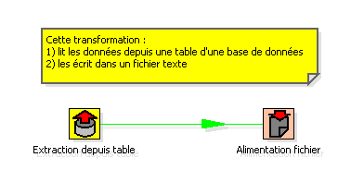
Définitions autour du concept de tâche
Une note
Un lien
Une étape
(en anglais Job Entry): A job entry is one part of a job and performs a certain
(en anglais Hop): un lien (ndt la traduction littérale serait « saut ») est une représentation graphique de un ou plusieurs flux entre deux étapes. Un lien représente toujours un lien entre deux job entries et flux de sortie pour une étape et un flux d'entrée pour une autre étapea hop is a graphical representation of one or more data streams between 2 steps. A hop always represents the link between two job entries and can be set (depending on the type of originating job entry) to execute the next job entry unconditionally, after successful execution or failed execution.
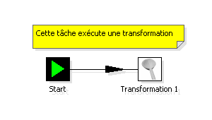
(en anglais Note): une note est une information que l'on peut ajouter à une tâche.
Une note
Un lien
Barre d'outils
Les icônes de la barre d'outils de l'écran principal sont, de gauche à droite :
Icône | Signification
 | Crée une nouvelle transformation ou une nouvelle tâche
 | Ouvre une transformation ou une tâche depuis le système de fichier si vous n'êtes pas connecté à un référentiel ou depuis le référentiel si vous êtes connecté.
 | Sauve la transformation ou la tâche dans un fichier ou le référentiel.
 | Sauve la transformation ou la tâche sous un nom différent dans le référentiel ou sous un nom de fichier différent.
 | Imprime : un dialogue vous permet de préciser le nombre de pages, l'imprimante, les marges etc.
 | Exécute la transformation ou tâche courante depuis le ficher source ou le référentiel, sans tenir compte des modifications non enregistrées.
 | Prévisualise la transformation ou tâche courante en mémoire en prenant en compte les éventuelles modifications non enregistrées. Vous pouvez prévisualiser les lignes produites dans les étapes sélectionnées.
 | Exécute de nouveau le déroulement de la transformation pour une certaine date et heure. Cette manoeuvre permet de rejouer certaines étapes (fichier texte ou excel en entrée) sur les seules lignes qui ont échouées a être interprétées pour une date et une heure particulière.
 | Vérifie une transformation: Spoon exécute une série de vérifications à chacune des étapes afin de voir si tout se passe comme cela est demandé.
 | Exécute une analyse d'impact : quel impact la transformation aura dans les bases utilisées.
 | Produit le code SQL nécessaire pour exécuter la transformation chargée.

Options
Vous pouvez changer un certain nombre de préférences afin de personnaliser l'interface graphique, comme les polices de caractères, la couleur des écrans. Pour changer ces préférences, veuillez aller dans le menu « Édition » puis « Options... ». Vous trouvez ci-dessous quelques captures d'écrans afin de décrire les différentes préférences.
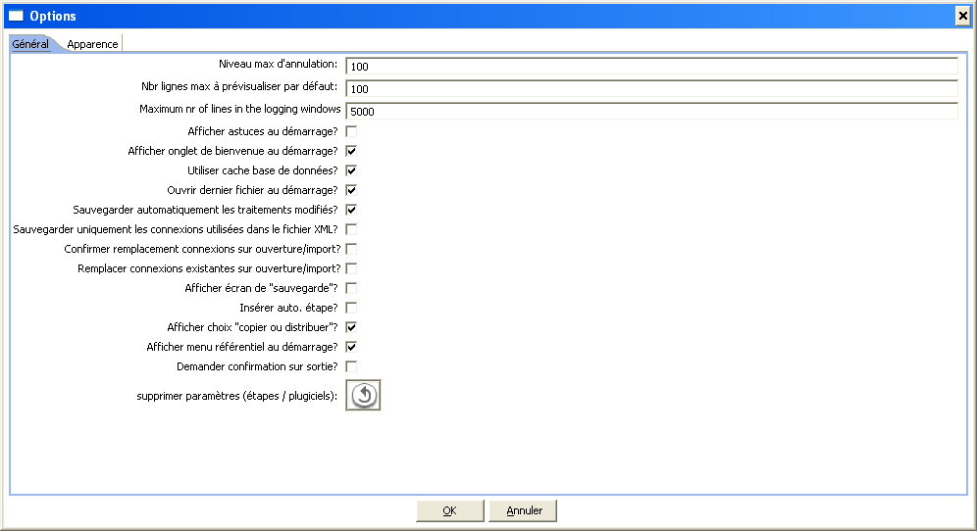onglet "général"
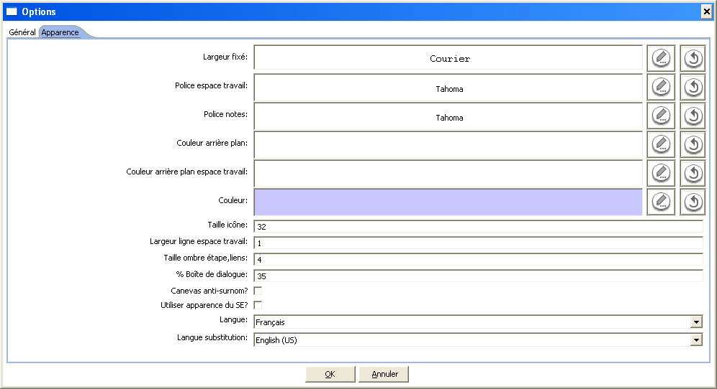onglet "apparence"

Options : l'onglet « général »

Nombre maximal d'annulations possibles
Ce paramètre permet de définir le nombre maximal d'annulations possibles. Le même nombre est utilisé pour la restauration.

Taille de prévisualisation par défaut
Ce paramètre permet de définir le nombre de lignes par défaut qui sera utilisée pour chaque étape lors d'une prévisualisation.

Montrer les astuces au démarrage ?
Ce paramètre permet de définir si oui ou non vous voulez que Spoon vous montre une astuce au démarrage de l'interface.

Montrer l'écran de bienvenue au démarrage ?
Ce paramètre permet de définir si oui ou non vous voulez que Spoon vous montre l'écran de bienvenue au démarrage de l'interface.

Utiliser le cache des données ?
Spoon conserve l'information qui est enregistrée dans une base de données source ou cible. Dans certains cas, cela peut conduire à des résultats incorrects, surtout si celles-ci sont changées souvent au cours du processus. Dans ces cas là, il est possible de désactiver cette fonctionnalité de conservation (cache) au lieu d'effacer le cache à chaque opération.
NOTE: Spoon efface automatiquement le cache de la base de données quand vous lancez un état DDL. Cependant, si vous utilisez un outils tiers, vous aurez peut-être besoin d'effacer le cache manuellement.

Ouvrir le dernier fichier au démarrage ?
Activer ce paramètre permet de charger automatiquement (ou essayer de le faire) la dernière transformation ou tâche utilisée (ouverte ou enregistrée) depuis un fichier XML ou un référentiel.

Enregistrer automatiquement les changements avant l'exécution.
Ce paramètre permet de définir si oui ou non Spoon enregistre automatiquement la transformation ou la tâche avant de l'exécuter.

Sauvegarder seulement les connexions utilisées dans le fichier XML.
Ce paramètre permet de limiter l'enregistrement des seules connexions utilisée au sein du XML. Vous devez désactiver ce paramètres si vous souhaitez conserver toutes les connexions définies et non seulement celles utilisées.

Demander si spoon remplace les connexions existantes lors de l'ouverture/import.
Ce paramètre permet de définir si spoon demande à l'utilisateur avant de remplacer les connexions existantes lors de l'import.

Remplacer les connexions existantes lors de l'ouverture/import
Ce paramètre permet de définir l'action qui sera réalisée lorsqu'aucun dialogue ne sera affiché (voire l'option précédente).

Montrer le dialogue de confirmation avant la sauvegarde
Ce paramètre permet de définir si oui ou non spoon affiche un dialogue de confirmation avant la sauvegarde.

Séparation automatique des liens.
Ce paramètre définit si oui ou non spoon affiche un dialogue de confirmation avant de séparer un lien. (voir aussi Séparer un lien)

Montrer l'avertissement « Copie ou répartition) ?
Ce paramètre permet de définir si spoon affiche ou non le message d'avertissement qui apparaît quand vous liez une étapes avec plusieurs sorties. Par exemple, si vous disposez d'une transformation comme celle ci-dessous :
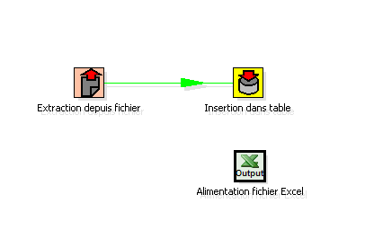
Lorsque vous liez l'étape « Extraction depuis fichier » à « Alimentation fichier Excel », spoon affiche l'avertissement suivant :

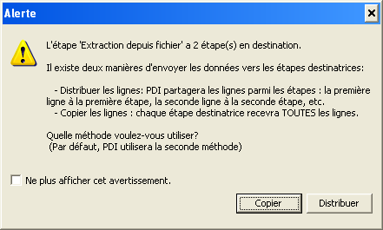
Montrer au démarrage la boîte de dialogue de choix du référentiel
Ce paramètre définit si oui ou non spoon affiche la boîte de dialogue de choix du référentiel au démarrage.

Effacer les paramètres personnalisés ?
Ce bouton permet d'effacer tous les paramètres personnalisés qui ont été modifiés dans les boîtes de dialogues « plugin » ou « étapes ».

Onglet « apparence »

Police de caractères par défaut
Vous pouvez définir ici la police de caractères utilisée par défaut dans les boîtes de dialogues, les arbres, les champs etc.

Police de caractères de la représentation graphique
Vous pouvez définir ici la police de caractères utilisée pour la représentation graphique.

Police de caractères des tables
Vous pouvez définir ici la police de caractères utilisée pour les tables.

Police de caractères des notes
Vous pouvez définir ici la police de caractères utilisée pour les notes affichées dans la représentation graphique.

Couleur de fond
Vous pouvez définir ici la couleur de fond dans spoon. Cela affecte aussi les boîtes de dialogue.

Couleur de fond de la représentation graphique
Vous pouvez définir ici la couleur de fond de la représentation graphique de spoon.

Couleur des onglets sélectionnés
Vous pouvez définir ici la couleur des onglets sélectionnés ou activés.

Taille des icônes
Vous pouvez définir ici la taille des icône dans la représentation graphique. La taille par défaut d'une icône est de 32x32 pixels. Les meilleurs résultats (graphiques) seront probablement obtenus pour des tailles de 16,24,32,48,64 ou tout autres multiples de

Largeur de ligne
Vous pouvez définir ici la largeur des lignes représentant les liens et la bordure des cadres représentant les étapes.

Taille de l'ombre
Vous pouvez définir ici la distance entre une représentation graphique et son ombre . Si cette mesure est supérieure à 0, une ombre est dessinée sous les étapes, les liens, les notes, rendant une impression de relief.

Largeur de la colonnes des paramètres
Par défaut, au sein de la boîte de dialogue des préférences, la colonne de gauche contenant les paramètres est taillée à 35% de la largeur totale de la boîte de dialogue. Vous pouvez changer ce paramètre. Peut-être cela vous sera-t-il utile si vous utilisez des grandes polices de caractères.

Anticrènelage (en anglais anti-aliasing) activé ?
Quelques plates-formes comme Windows, OSX et Linux supporte l'anticrènelage grâce à des outils comme GDI, Carbon ou Cairo. Vous pouvez utiliser ce paramètre pour adoucir vos icônes et vos images.

Récupérer l'apparence du système d'exploitation ?
Dans l'environnement windows, vous pouvez activer ce paramètre si vous désirez que les fenêtres récupèrent les paramètres par défaut du système de fenêtrage. Pour les autres plates-formes, c'est toujours le cas.

Langage de l'interface
Vous pouvez définir ici le langage de l'interface. Si un libellé n'a pas été traduit dans le langage demandé, spoon utilise le libellé du langage défini par défaut.

Langage par défaut
Parce que spoon est conçu en anglais, ce paramètre devrait toujours être défini à « English ».

Rechercher
Cette fonctionnalité se trouve dans le menu « Édition » ou en utilisant le raccourci CTRL+F.
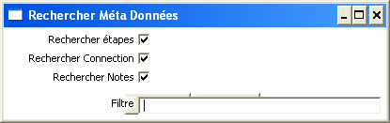boîte de dialogue "Rechercher méta-données"
Vous pouvez rechercher une chaîne de caractères dans tous les champs, les connexions, les notes, les transformations et tâches chargées. Le résultat est détaillé au sein d'une table.

Variables d'environnement
La possibilité de modifier une variable d'environnement a été ajoutée car c'était le moyen le plus facile de tester les transformations qui utilisent des variables dynamiques. Normalement, ces variables sont modifiées par une transformation dans une tâche. Cependant, durant le développement et le test, vous pouvez vouloir les modifier manuellement.
Cette fonctionnalité est accessible depuis le menu « Édition » ainsi qu'avec le raccourci CTRL-ALT-J. L'écran affiché est le même que celui que vous aurez si vous utilisez une transformation avec des variable non définies. Vous pourrez ainsi les définir avant l'exécution.

Historique du journal d'exécution
Vous pouvez voir toutes les informations d'exécution journalisées sur une transformation ou une tâche. Pour ce faire, sélectionnez la transformation ou l'étape voulue, et en faisan un clic droit sur celle-ci, choisissez « Ouvrir l'onglet historique ». Un onglet apparaît alors dans la vue de droite.
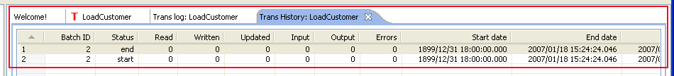Onglet historique de la transformation

Rejouer
La fonctionnalité « Rejouer » vous permet d'exécuter de nouveau une transformation qui a échouée. Elle a été implémentée pour l'extraction depuis un fichier texte ou excel afin de permettre le renvoi du fichier s'il provoque des erreurs à l'intégration. Seules les lignes qui ont échouées seront intégrées dans la nouvelle exécution. Si une ligne est présente dans le fichier, spoon utilise la date du fichier pour comparer les dates lors de la nouvelle exécution.
« rejouer »

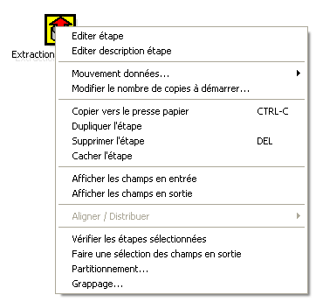
Réaliser une correspondance de champs
Si vous disposez d'une table fixe dans l'étape, vous voulez peut-être faire correspondre des champs dans le flux d'entrée avec les champs de cette table. Pour ce faire, un clic droit sur la table vous ouvre un menu contextuel dans lequel vous trouverez l'item « Faire une sélection des champs de sortie ». Une boîte de dialogue vous aide alors à déterminer quels sont les champs en entrée que vous voulez faire correspondre aux champs du flux en sortie :
La sélection des champs en sortie est réalisée de façon semi-automatique, en se fondant en partir sur le nom du champ. Comme résultat de ce dialogue, une nouvelle étape « Sélection de valeurs » est générée. : Spoon place alors simplement cette étape entre l'entrée et la sortie et la correspondance est ainsi réalisée.
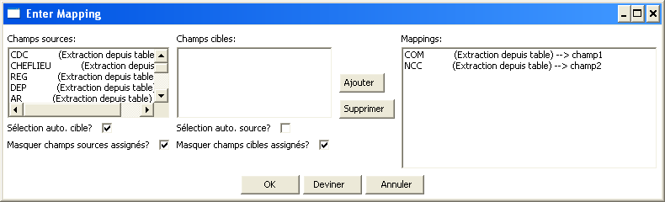Illustration 1: boîte de dialogue de correspondance des champs en entrée et sortie
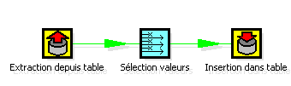
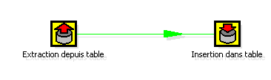

Mode sécurisé dit de « contrôle renforcé »
Lorsque vous mélangez des lignes de plusieurs sources, vous devez vous assurer que ces lignes ont le même gabarit dans toutes les conditions. Pour cela, nous avons ajouter une « mode de contrôle renforcé » que vous pouvez activer (case à cocher en bas à droite) dans la fenêtre « Journal » (en anglais Log) avant de démarrer votre transformation. A l'exécution, la transformation vérfiera toutes les lignes unes à unes afin de déterminer si le gabarit de chacune est identique.
Dans le cas ou une ligne est trouvée avec un gabarit différent de celui de la première ligne, une erreur est générée avec la ligne incriminée.
Note: Cette possibilité est aussi possible dans Pan avec l'option « safemode ».

Onglet de bienvenue
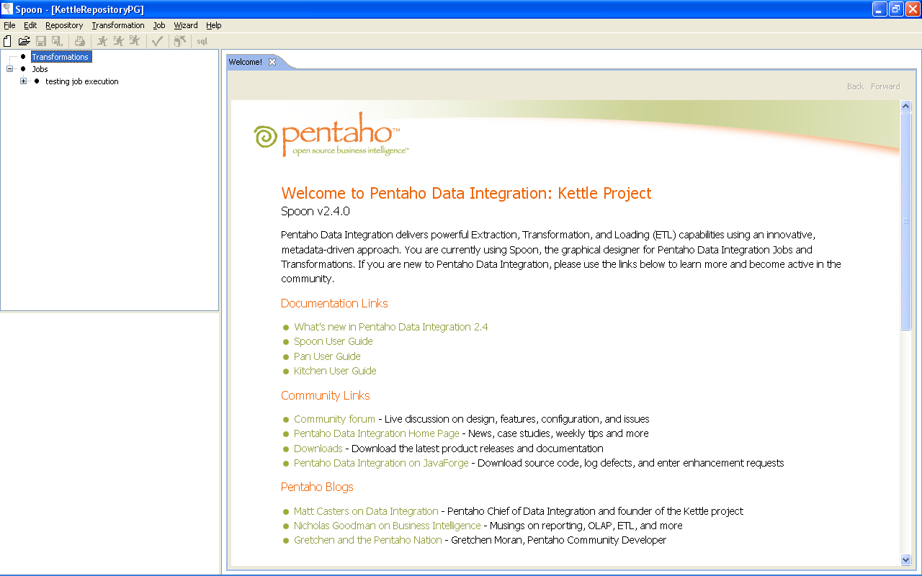
L'onglet de bienvenue est affiché la première fois que vous lancez Spoon Il vous fournit des liens supplémentaires vers le produit Pentaho Data Integration. Vous pouvez désactiver le lancement de cet écran en utilisant les options (Edition|Options). Pour l'afficher de nouveau si vous le fermez, utilisez le menu (Aide|Afficher l'onglet de bienvenue)

Créer une transformation ou une tâche
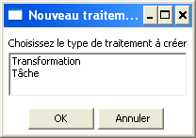
Pour créer une nouvelle transformation ou une tâche, vous pouvez :
- soit cliquer sur le bouton « Nouveau » dans la barre d'outils,
- soit sélectionner l'item Fichier|Nouveau dans le menu
Après avoir sélectionné les type de fichier que vous désirez créer, un nouvel onglet s'ouvre montrant une représentation graphique de votre transformation ou vorte tâche (Voir #13 Représentation graphique pour plus de détails).
Icône | Description
 | Représentation graphique d'une tâche (ndt J comme Job en anglais)
 | Représentation graphique d'une transformation (ndt T comme Transformation en anglais)

Connexion aux bases de données

Description
Une connexion décrit la méthode utilisée par Kettle pour se connecter à une base de données. La première entrée du menu à gauche recense les connexions possibles.

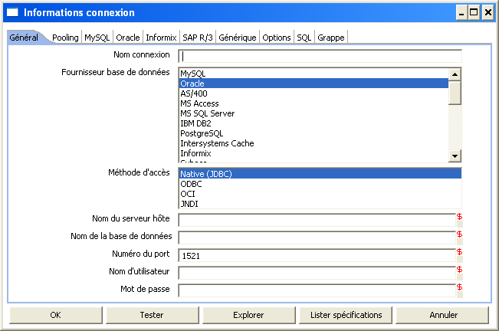
Capture d'écran

Options
Nom connexion : vous devez donner un nom unique pour définir chacune des connexions entre la transformation ou la tâche et la base de données.
Fournisseur base de données : vous devez renseigner le type de base de données à laquelle vous vous connectez.
Méthode d'accès : elle peut être native (JDBC), ODBC, OCI ou définie par une JNDI (Java Naming and Directory Interface).
Nom du serveur hôte : vous spécifiez ici le nom du serveur de base de données ou son adresse IP.
Nom de la base de données : ce paramètre est le nom de la base de données à laquelle vous désirez vous connecter. Dans le cas d'ODBC, spécifiez ici le nom DSN (voir aussi #4 4 Liste des bases de données supportées).
Numéro du port: mettez ici le port TCP/IP écouté par votre serveur de base de données.
Utilisateur/mot de passe: Vous pouvez utiliser ces deux paramètres pour renseigner le nom de l'utilisateur et le mot de passe pour se connecter à la base de données. Ces paramètres sont optionnels.
EXTRA:
- Pour Oracle, vous pouvez spécifier l'unité logique par défaut (tablespaces) dans laquelle Kettle placera les objets SQL pour les tables et index.
- Pour Informix, vous aurez besoin de spécifier le nom du serveur dans l'onglet « Informix » pour pouvoir utiliser la connexion.
- Pour SAP R/3, Les paramètres de langues, de nombre système et de client SAP peuvent être précisé dans l'onglet SAP R/3 tab.
- Liste des spécifications: liste les paramètres de la connexion à la base de données comme l'url JDBC URL, les classes utilisées, la liste des mots réservés.
- Onglet options: cet onglet vous permet d'ajouter des paramètres spécifiques pour votre connexion. (ndt Un bouton d'aide affiche l'aide en ligne depuis le site de l'éditeur de la base de données).

Liste des bases de données supportées
Base de données | Méthode d'accès | Nom d'hôte/IP | Nom de la base de données | Numéro de port (défault) | Utilisateur et mot de passe
Oracle | Native | requis | SID Oracle | requis (1521) | requis
Oracle | ODBC |  | DSN ODBC |  | requis
Oracle | OCI |  | Nom TNS |  | requis
MySQL | Native | requis | Nom MySQL | requis (3306) | requis
MySQL | ODBC |  | DSN ODBC |  | requis
AS/400 | Native | requis | Nom librairie AS/400 | optionnel | requis
AS/400 | ODBC |  | DSN ODBC |  | requis
MS Access | ODBC |  | DSN ODBC |  | optionnel
MS SQL Server | Native | requis | Nom | requis (1433) | requis
MS SQL Server | ODBC |  | DSN ODBC |  | requis
IBM DB2 | Native | requis | Nom | requis (50000) | requis
IBM DB2 | ODBC |  | DSN ODBC |  | requis
PostgreSQL | Native | requis | Nom | requis (5432) | requis
PostgreSQL | ODBC |  | DSN ODBC |  | requis
Intersystems Caché | Native | requis | Nom | requis (1972) | requis
Intersystems Caché | ODBC |  | DSN ODBC |  | requis
Sybase | Native | requis | Nom | requis (5001) | requis
Sybase | ODBC |  | DSN ODBC |  | requis
Gupta SQL Base | Native | requis | Nom | requis (2155) | requis
Gupta SQL Base | ODBC |  | DSN ODBC |  | requis
Dbase III,IV or 0 | ODBC |  | DSN ODBC |  | optionnel
Firebird SQL | Native | requis | Nom | requis (3050) | requis
Firebird SQL | ODBC |  | DSN ODBC |  | requis
Hypersonic | Native | requis | Nom | requis (9001) | requis
MaxDB (SAP DB) | Native | requis | Database name |  | requis
MaxDB (SAP DB) | ODBC |  | DSN ODBC |  | requis
CA Ingres | Native | requis | Nom |  | requis
CA Ingres | ODBC |  | DSN ODBC |  | requis
Borland Interbase | Native | requis | Nom | requis (3050) | requis
Borland Interbase | ODBC |  | DSN ODBC |  | requis
ExtenDB | Native | requis | Nom | requis (6453) | requis
ExtenDB | ODBC |  | DSN ODBC |  | requis
Générique* | Native | requis | Nom | requis (Tous) | requis
Générique* | ODBC |  | DSN ODBC |  | optionnel
(*) La connexion générique nécessite également de spécifier l'URL et le pilote de données dans l'onglet « Générique ».

Utilisation

Créer une nouvelle connexion
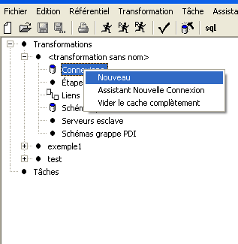
Vous pouvez créer une nouvelle connexion avec un clic droit sur l'item « COnnexion » dans la vue en haut à gauche et en sélectionnant « Nouveau ».
Ou : simplement double-cliquez sur l'entrée « Connexions » du menu
Ou : pressez la touche F3 pour démarrer l'assistant « Nouvelle connexion ».

Onglet Général
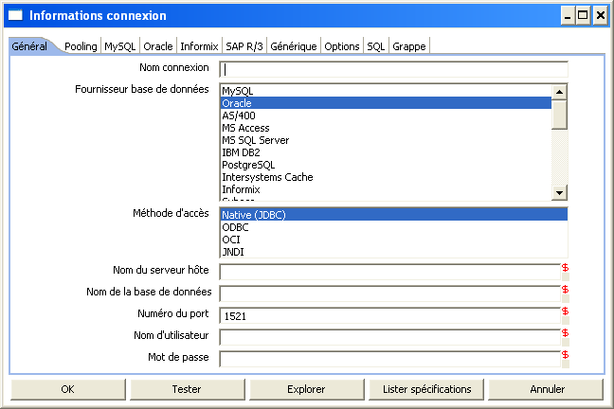
L'onglet général est l'endroit où vous renseignez les informations générales de votre connexion comme le nom de la connexion, le type, la méthode d'accès, le nom du serveur de bases de données, le nom de la base de données ainsi que les informations d'authentification.

Onglet « Pooling »
L'onglet pooling vous permet de configurer votre connexion afin qu'elle utilise les fonctionnalités de « pooling » et définir les paramètres qu'elle utilisera (taille initiale, taille maximum).

Onglet Options
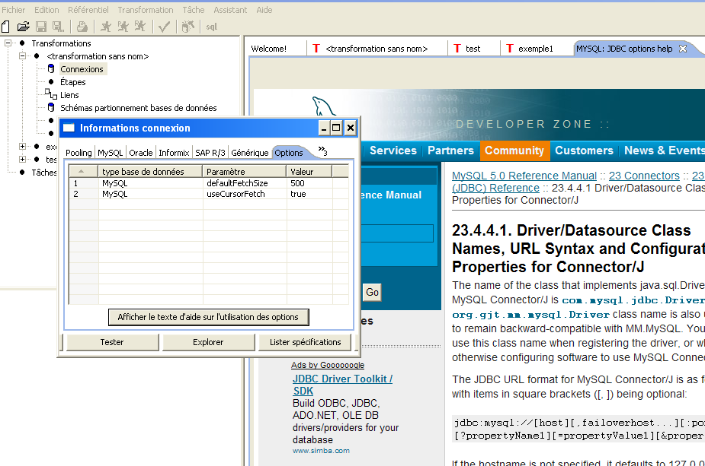
Cet onglet vous permet d'ajouter des paramètres spécifiques pour votre connexion. Un bouton d'aide affiche l'aide en ligne depuis le site de l'éditeur de la base de données.

Onglet SQL
Cet onglet vous permet de saisir des commandes SQL qui seront exécutées juste après la connexion à la base de données. Vous aurez peut-être besoin de cela pour des raisons de licences, configuration, traçage, journalisation etc.

Onlget Grappe (ndt en anglais Cluster)
Cet onglet vous permet d'activer l'exécution en grappe (ndt cluster en anglais) et de créer des connexions à des partitions de base de données. Pour créer une nouvelle partition de base de données, veuillez entrer un identifiant de partition et un nom d'hôte, un numéro de port, une base de données, un nom d'utilisateur et un mot de passe.

Modifier une connexion
Double-cliquez sur le nom de la connexion dans la vue de gauche pour la modifier. Vous pouvez aussi effectuer un clic droit et sélectionner « Éditer ».

Dupliquer une connexion
Effectuez un clic droit sur le nom de la connexion et sélectionnez « Dupliquer ».

Copier vers le presse papier
Effectuez un clic droit sur le nom de la connexion et sélectionnez « Copier vers le presse papier ». Cela copie le code XML décrivant la connexion vers le presse-papier.

Supprimer une connexion
Effectuez un clic droit sur le nom de la connexion et sélectionnez « Supprimer » afin de supprimer la connexion (ndt il n'y aura pas de confirmation mais vous pouvez annuler l'action édition|annulation ou CTRL+Z).

Tester une connexion
Dans la fenêtre d'édition de la connexion (voir ci-dessus), sélectionnez le bouton « Tester ». Si spoon arrive à se conntecter, un message de succès d'affiche après un délai assez court.

Exécuter une instruction SQL
Effectuez un clic droit sur le nom de la connexion et sélectionnez « éditeur SQL ». Voir #Éditeur SQL pour plus de détails.

Vider le cache de la connexion
Pour accélérer les connexions, Spoon utilise un cache de base de données. Utilisez cette option si les informations dans le cache ne sont plus d'actualité. C'est le cas, par exemple, qaund les tabels de la bases de données ont été changées dans leur structure, créées ou supprimées.

Explorer
Cette option lance un explorateur de données pour la connexion sélectionnée. Voir Explorateur de base de données pour plus de détails.

Bases de données non supportées
Si vous voulez accéder à une base de données non supportées, faitesle nous savoir et nous essaierons de trouver une solution. Quelques bases de données ne sont pas supportées dans cette version en raison du manque d'utilisateurs.
Veuillez noter qu'il est peut-être possible de lire des données depuis ces bases de données en utilisant le pilote générique ou grace à une connexion ODBC.

Éditeur SQL

Description
Il est parfois sympathique de disposer d'un éditeur SQL, spécialement quand vous voulez créer des tables. L'éditeur SQL fourni dans Spoon vous permet de faire ceci. En fait, vous pouvez même utiliser la plupart des instructions DDL (Data Definition Language) comme “create/alter table”, “create index” et “create sequence”. Les instructions SQL sont générées automatiquement pour vous dans la fenêtre de l'éditeur SQL.
NOTE: Les instructions SQL multiples doivent être séparées par un point-virgule (;).
NOTE: Avant d'envoyer à la base de données les instructions SQL, Spoon enlève les retour chariot, les retour à la ligne et les points-virgule de séparation.
NOTE: Kettle nettoie le cache de connexion à chaque fois que vous envoyez des instructions DDL.

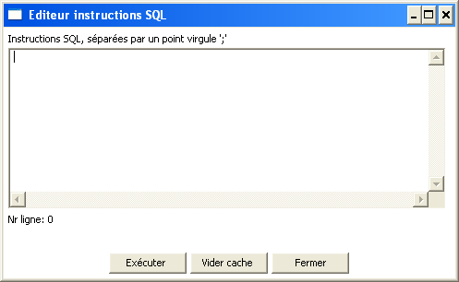
Capture d'écrans

Explorateur de base de données

Capture d'écran

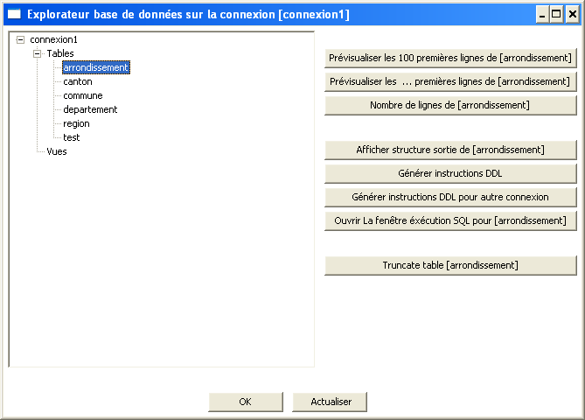
Description
L'explorateur de base de données vous permet d'explorer la base de données assignée par votre connexion. Pour le moment, cet explorateur vous montre seulement les tables et les schéma/catalogues accessibles.
Il est possible avec un clic droit sur une table ou une vue d'effectuer les actions suivantes :
- Afficher les 100 première lignes de la table (action possible en double-cliquant sur la table))
- Afficher les n premières lignes de la table, en renseignant n
- Afficher le nom de lignes de la table
- Afficher la structure de la table
- Générer des instructions DDL (create table) pour cette table
- Générer des insctructions DDL pour cette table avec une autre connexion
- Ouvrir l'éditeur SQL pour cette table avec une instruction SQL (select * from table)

Liens

Description
Un lien relie une étape à une autre. La direction du flux de données est indiqué par une fléche sur la représentation graphique. Un lien peut être activé ou désactivé (pour des besoins de test, par exemple).

Liens dans le contexte « transformation »
Lorsqu'un lien est désactivé au sein d'une transformation, l'étape cible du lien désactivé ne reçoit plus de flux de données en entrée. Cela peut donc conduire à des résultats erronés en aval du lien désactivé. Par exemple, vous n'aurez plus la possibilité de récupérer les champs en entrée au sein de l'étape en aval du lien tant que celui-ci sera désactivé.

Liens dans le contexte « tâche »
Le lien au sein d'une tâche précise la condition dans laquelle la tâche suivante doit être exécutée, ceci, quel que soit l'ordre de ces tâches. Vous pouvez définir les conditions pour enchaîner l'exécution de la prochaine tâche en cliquant droit sur le lien et en sélectionnant « Évaluation » :
- « Sans condition »” signifie sur la tâche suivante sera exécutée sans se soucier du résultat de la tâche précédente.
- “Poursuivre si le résultat est vrai” signifie que la tâche suivante sera exécutée seulement si le résultat de la tâche précédente est vrai, ce qui veut dire que l'exécution a été un succès, le fichier a été trouvé, la table a été trouvée, sela sans erreur, sans évaluation à faux...
- “Poursuivre si le résultat est faux” signifie que la tâche suivante sera exécutée seulement si le résultat de la tâche précédente est faux, ce qui veut dire que l'exécution a été un échec, le fichier n'a pas été trouvé, la table n'a pas été trouvée, il y a eu des erreurs, l'evaluation est fausse...

Capture d'écrans
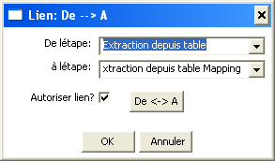édition d'un lien au sein d'une transformation

Créer un lien
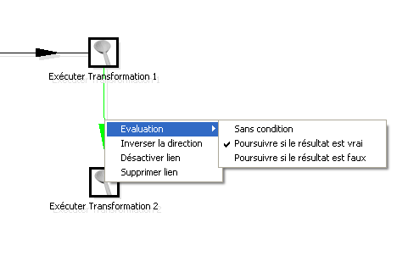édition d'un lien au sein d'une tâche
Vous pouvez créer un nouveau lien entre deux étapes en utilisant l'une des méthodes suivantes
- Glisser la souris entre deux étapes en utilisant le bouton du milieu
- Glisser la souris entre deux étapes en maintenant la touche SHIFT () enfoncée et le clic gauche de la souris.
- Sélectionner deux étapes dans le menu, cliquer droirt et sélectionner « nouveau lien »
- Sélectionner deux étapes dans la représentation graphique (CTRL + clic gauche), effectuer un clic droit sur la sélection et sélectionnez « Nouveau lien »

Séparer un lien
Vous pouvez insérer une nouvelle étape dans un lien en glissant cette étape sur le lien dans la représentation graphique. Le lien sera alors dessiné en gras. Lorsque vous lachez le bouton gauche de la souris, un dialogue s'affiche vous demandant la confirmation de séparation du lien. Cette manipulation ne fonctionne qu'avec des étapes connectées ensemble.

Boucles
Les boucles ne sont pas autorisées dans les transformations. Spoon détermine les champs et les lignes de données en fonction des étapes précédentes. Des boucles pourraient donc être infinies ou donner des résultats indéfinis.
Les boucles sont autorisées dans les tâches parce que Spoon (anciennement Chef) exécute séquentiellement toutes les étapes. Faites attention que vos boucles ne soient pas sans fin. Pour cela, consultez le paragraphe . Une entrée d'étape « Créer évaluation » vous permet de sortir de ce type de cas en définissant un compteur (Voir #Évaluation Pour plus de détails).

Variables

Utilisation des variables
Des variables peuvent être utilisées tout au long de l'utilisation de Pentaho Data Integration, et notamment au sein de toutes les étapes des transformations et toutes les entrées de tâches. Les variables peuvent être définies en les paramétrants au sein d'une étape « Création variables » ou en les définissant dans le fichier kettle.properties dans le répertoire :
- $HOME/.kettle (Unix/Linux/OSX)
- C:\Documents and Settings\<username>\.kettle\ (Windows)
Vous pouvez également les récupérer en utilisant #Récupérer les variables ou en définissant des chaînes méta-données comme ceci :
- ${VARIABLE} or
- %%VARIABLE%%
Les deux formats peuvent être utilisés ensemble; le premier provient de l'environnement UNIX, le second de l'environnement Windows.Les boîtes de dialogue qui peuvent utiliser de telles variables sont repérés avec un signe dollar de couleur rouge :

Portée des variables
La portée d'une variable dépend de l'endroit où elle est définie.

Variables d'environnement
La première utilisation de variables (et la seule dans les versions < 0) concernait les variables d'environnement. Ceci est rendu possible en passant à la machine virutelle Java les variables avec l'option -D. C'est comme cela que l'on peut spécifier le chemin d'accès aux répertoires de façon indépendante de lla plate-forme, par exemple en utilisant la variable ${java.io.tmpdir}. Cette variable pointe vers le répertoire /tmp en environnement Unix/Linux/OSX et vers C:\Documents and Settings\<username\Local Settings\Temp en environnement Windows.
Un des problèmes avec l'utilisation des varaibles d'environnement est que cette utilisation n'est pas dynamique apr nature et de nombreux soucis arrivent si vous essayez de les utiliser de façon dynamique. Dès que vous utilisez deux ou plus transformations ou tâhces en meêm temps sur un même serveur (par exemple dans l'environnement de travail Pentaho), vous risquez d'avoir des conflits. De plus, les changements de varaibles d'environnement sont visibles de tous les programmes qui tournent sur la machine virtuelle Java (JVM) (ndt leur portée est celle de la JVM).

Les variables de Kettle
La portée des variables d'environnement (Variables d'environnement) étant trop importante, nous avons introduit des variables Kettle, locales à la tâche pour laquelle la variable est définie. L'étape « Création variable » dans une transformation vous permet de définir quels sont les tâches pour les quelles la variable est définie (tâche parent, tâche grand parent, tâche racine).

Les variables internes
Ces variables sont toujours définies :
Nom de la variable | exemple de valeur
Internal.Kettle.Build.Date | 2006/09/06 18:01:39
Internal.Kettle.Build.Version | 9
Internal.Kettle.Version | 0
Ces variables sont définies pour une transformation :
Nom de la variable | exemple de valeur
Internal.Transformation.Filename.Directory | D:\Kettle\samples
Internal.Transformation.Filename.Name | Dénormalisation - 2 séries de paires clé-valeur.ktr
Internal.Transformation.Name | Exemple de dénormalisation - 2 séries de paires clé-valeur
Internal.Transformation.Repository.Directory | /
Ces variables sont définies pour une tâche :
Nom de la variable | exemple de valeur
Internal.Job.Filename.Directory | /home/matt/jobs
Internal.Job.Filename.Name | Nested jobs.kjb
Internal.Job.Name | test de tâche
Internal.Job.Repository.Directory | /

Paramétrage des transformations

Description
Quelques options permettent de contrôler le comportement des transformations et de leur journalisation. Pour paramétrer ces options, sélectionner l'item de menur Transformation|Paramètres (ou CTRL+T)

Captures d'écran
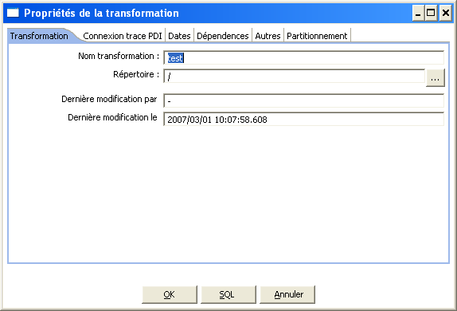l'onglet Transformation
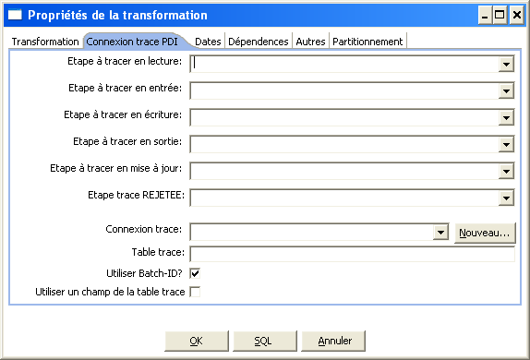l'onglet connexion trace PDI

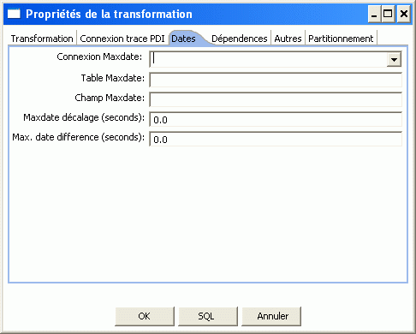l'onglet "Dates"

Paramètres
Paramètres | Description
Nom de la transformation | le nom de la transformation, information requise si vous voulez sauvegarder dans un référentiel (ndt ou dans un fichier)
Répertoire | le répertoire du référentiel dans lequel vous désirez sauvegarder la transformation.
Dernière modification par | affiche le nom du dernier utilisateur qui a modifié la transformation (ndt dans le cas d'un référentiel, c'est l'utilisateur connecté au référentiel; dans les autres cas, l'utilisateur peut être indéterminé)
Dernière modification le | affiche la date et l'heure de la modification enregistrée (ndt et non seulement modification, vous ne pourrez pas ainsi déterminer une modification en cours).
Étape à tracer en lecture | use the number of read lines from this step to write to the log table. Read means: read from source steps.
Étape à tracer en entrée | use the number of input lines from this step to write to the log table. Input means: input from file or database.
Étape à tracer en sortie | use the number of written lines from this step to write to the log table. Written means: written to target steps.
OUTPUT log step | use the number of output lines from this step to write to the log table. Output means: output to file or database.
UPDATE log step | use the number of updated lines from this step to write to the log table. Update means: updated in a database.
Connexion trace | utilise cette connexion pour écrire une table de journalisation.
Table trace | définit le nom de la table de journalisation (par exemple L_ETL)
Utiliser Batch-ID? | activé si la table de journalisation possède un identifiant de batch. Désactivez-le pour être compatible avec les version de Spoon/Pan <
Utiliser un champ de table trace | Cette option permet d'enregistrer le texte de journalisation dans un champ de type CLOB au sein de la table de journalisation. Ainsi, vous serez en capacité d'avoir au sein de la même table la journalisation avec le résultat. Désactivez-le pour être compatible avec les version de Spoon/Pan <
connexionMaxdate connection | get the upper limit for a date range on this connection.
Maxdate table | get the upper limit for a date range in this table.
Maxdate field | get the upper limit for a date range in this field.
Maxdate offset | increases the upper date limit with this amount. Use this for example, If you find that the field DATE_LAST_UPD has a maximum value of 2004-05-29  23:00:00, but you know that the values for the last minute are not complete.  In this case, simply set the offset to -
Maximum date difference | sets the maximum date difference in the obtained date range. This will allow you to limit job sizes.
Dépendances | this table allows you to enter all the dependencies. For example if a dimension is depending on 3 lookup tables, we have to make sure that these lookup tables have not changed. If the values in these lookup tables have changed, we need to extend the date range to force a full refresh of the dimension. The dependencies allow you to look up whether a table has changed in case you have a “data last changed” column in the table.
Nb de lignes dans une plage | Ce paramètre vous permet de changer la taille du buffer (zone mémoire tampon) entre deux étapes connectées. Vous ne devriez jamais (rarement) changer ce paramètre. Si vous ne disposez que de peu de mémoire ou de temps d'exécution sur une machine, vous pourriez baisser ce paramètre.
Rétro-contrôle journalisé ? | Ce paramètre définit si oui ou non le programme journalise une information de contrôle pendant l'exécution d'une étape. Par défaut, ce paramètre est activé et une information est affichée toutes les 5000 lignes exécutées.
Fréquence du rétro-contrôle (nb lignes du flux) | Ce paramètre définit le nombre de lignes entre deux journalisations de contrôle si le paramètre ci-dessus est activé. Augmentez ce paramètre si vos flux d'informations sont importants et/ou que vous voulez alléger votre fichier journal.
Use unique connections | This allows use to open one unique connection per defined and used database connection in the transformation. Checking this option is required in order to allow a failing transformation to be rolled back completely.
Fichier des objets partagés | Ce paramètre définit le chemin du fichier XML utilisé pour sauvegardé les objets partagés, comme les connexions aux bases de données, les schémas de grappe (ndt en anglais clustering) et autres.
Manage thread priorities? | Ce paramètre vous permet de désactiver la gestion interne des priorités entre les processus (ndt en anglais thread), fondé essentiellement sur le nombre de lignes dans les flux d'entrée et de sortie. Cela peut vous servir dans des situations simples pour lesquelles le coût de cette gestion est trop important au regard du bénéfice à l'exécution..
Partitionnement | Cet onglet vous fournit une liste de partitions de base s de données possibles. Pour créer une nouvelle partition, utilisez le bouton « Nouveau ». Le bouton « Récupérer partitions » essaiera de récupérer les partitions qui ont été définies pour cette connexion. Pour plus de détails, voir Connexion aux bases de données.

Extra
- Récupérer les dépendances (ndt onglet dépendances): le programme essaie de récupérer automatiquement les dépendances.
- Bouton SQL (ndt en bas du dialogue): génère l'instruction SQL nécessaire pour créer la table « trace » dans la base de données pointée par la connexion choisie pour la trace.

Les étapes au sein d'une transformation

Description
Une transformation est composée d'étapes. Une étape peut fournir de nombreux services, comme lire un fichier texte, une table dans une base de données, réaliser un filtre sur des valeurs.... Pour connaître tous les types possibles d'étapes, voir ci dessous Types d'étapes au sein d'une transformation.

Lancer plusieurs copies de la même étape
Parfois, il peut être utile de lancer plusieurs fois la même étape. Par exemple, pour des raisons de performance, il peut vous arriver de devoir lancer une lecture de base trois fois ou plus, ceci parce que les connexions à cette base ont une certaine latence; lancer plusieurs fois la même étape occupe les connexions et diminue effectivement la latence (ndt: on est dans le cambouis et c'est normalement le serveur de la base de données qui doit gérer ceci; par contre, il peut y avoir des limites de taille dans le flux qui exige de relancer plusieurs fois la même étape pour épuiser la quantité d'informations à lire ou écrire).
Vous pouvez simplement lancer plusieurs copies d'une étape au sein d'une transformation en changeant le paramètre « Modifier le nombre de copies à démarrer ». Pour cela, cliquez droit sur l'étape désirée sur la représentation graphique de la transformation et sélectionnez ce paramètre
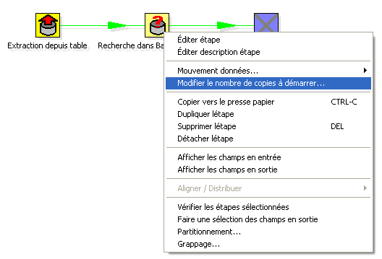
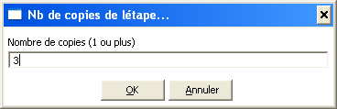
Vous aurez alors ce dialogue :

Si vous saisissez le nombre 3, vous verrez alors :
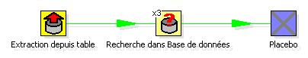
Ce qui est équivalent techniquement à :

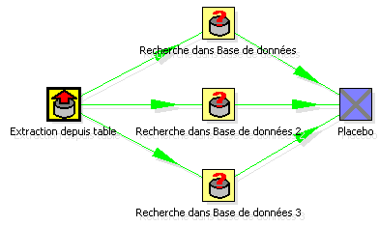
Distribuer ou copier ?
Dans l'exemple ci-dessus, les liens qui relient les différentes étapes sont en vert. Ceci indique que les lignes sont distribuées entre les étapes cibles. Dans ce cas, cela signifie que la première ligne provenant de l'étape « Extraction depuis table » est dirigée sur l'étape « Recherche dans Base de données », la deuxième ligne vers « Recherche dans Base de données 2 », la troisième vers « Recherche dans Base de données 3 », la quatrième vers « Recherche dans Base de données » etc.
Si nous cliquons droit sur la première étape et que nous sélectionnons « Copier les données vers les étapes suivantes » dans le sous-menu « Mouvement », alors les liens deviendront rouges :
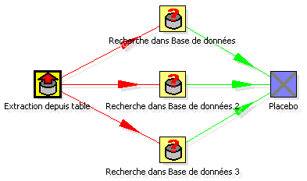
Toutes les lignes vont alors être distribuées à chacune des étapes suviantes, ce qui signifie que les lignes trouvées par les étapes « Recherche dans Base de données » vont être triplées à l'arrivée dans la dernière étape.
NOTE: Les processus utilisés par toutes ces étapes sont différents. L'ordre dans lequel les lignes arrivent sera donc différent et non garanti pour ces différentes situations.

Types d'étapes au sein d'une transformation

Extraction depuis fichier (ndt en anglais text file input)

Captures d'écran
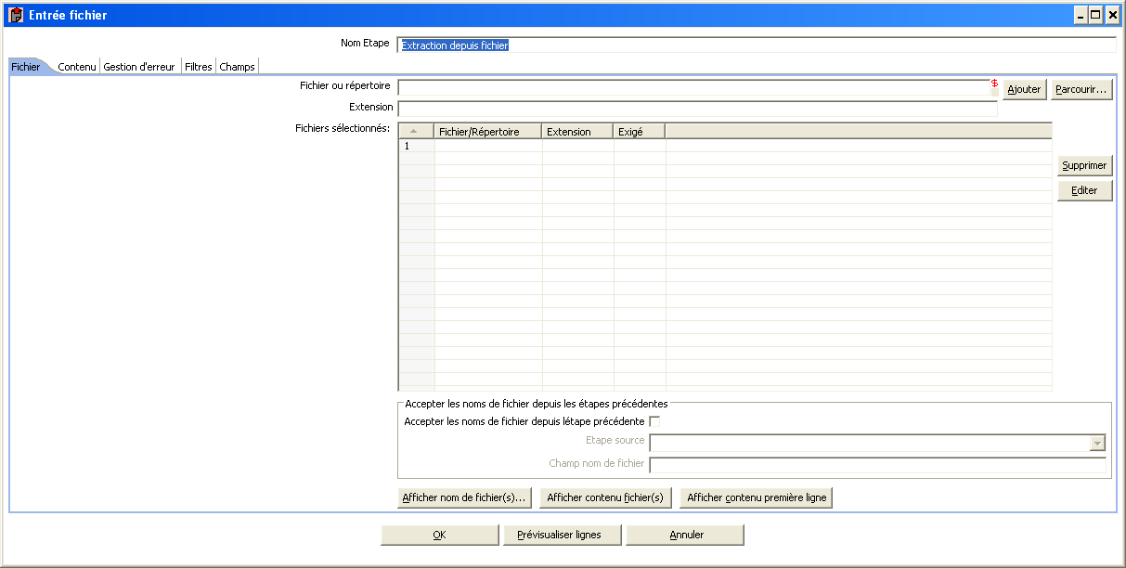l'onglet "fichier"
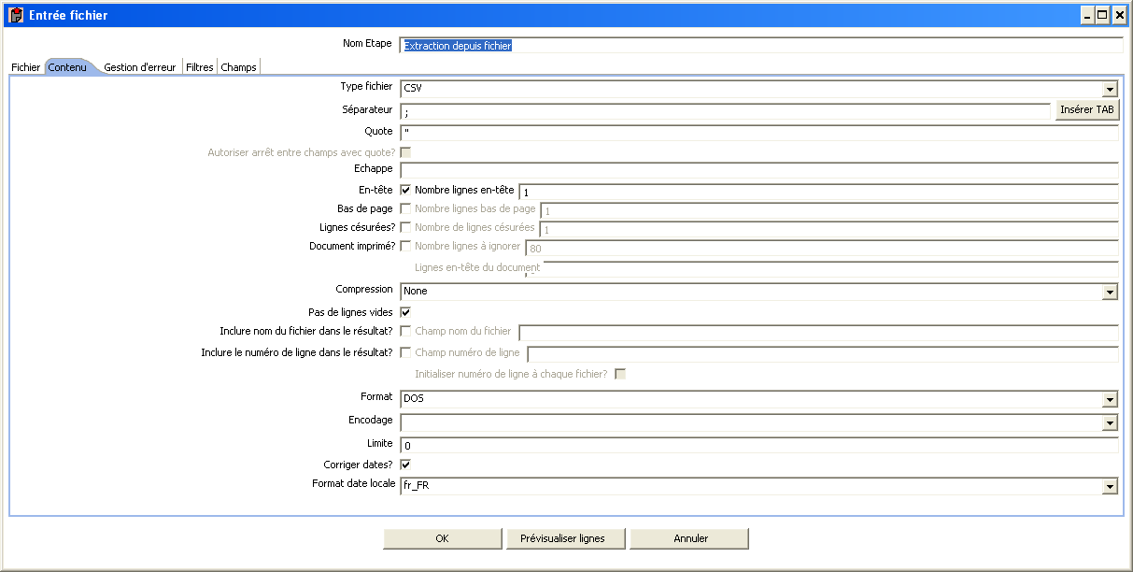l'onglet "contenu"

Icône


Description générale
Vous pouvez utiliser « l'extraction depuis fichier » pour lire un nombre important de fichiers différents. Les plus courants sont les fichiers délimités par des virgules (CSV files) généré par les tableurs.
Depuis la version 1, vous pouvez préciser une liste de fichiers à lire ou une liste de répertoires avec un filtre sous la forme d'une expression régulière pour déterminer les fichiers sources.
La possibilité de récupérer un nom de fichier de façon générique depuis l'étape précédente a été ajouté en version

Paramètres

Nom de fichier
En saisissant le nom du fichier et en cliquant sur le bouton « Ajouter », vous pouvez ajouter un fichier à la liste des fichiers sélectionnés.
Vous pouvez aussi rechercher tous les fichiers correspondant à un masque en spécifiant ce masque dans le champs « Expression régulière ». Les expressions régulières sont plus sophistiquées que le simple filtre « * » ou « ? ».
Vous trouverez ci-dessous des exemples d'expressions régulières utilisables :
Nom de fichier | Expression régulière | Signification
/dirA/ | .*userdata.*\.txt | Tous les fichiers du répertoire /dirA/ comportant la chaîne de caractères « userdata » dans le nom et finissant par « .txt »
/dirB/ | AAA.* | Tous les fichiers du répertoire /dirB/ dont le nom commence par la chaîne de caractères « AAA »
/dirC/ | [A-Z][0-9].* | Tous les fichiers du répertoire /dirC/ dont le nom commence par une lettre majuscule suivie immédiatement par un chiffre (A0-Z9)
Vous trouverez ci-dessous tous les paramètres possibles
Paramètre | Description
Fichier ou Répertoire | Vous pouvez saisir dans ce champ le chemin et/ou le nom du fichier ou du répertoire à inclure. NOTE: utilisez le bouton « Ajouter » pour ajouter le fichier/répertoire ou l'expression régulière à la liste des fichiers.
Expression régulière | Vous pouvez saisir l'expression régulière désirée
File type | This can be either CSV or Fixed length. Based on this selection, Spoon will launch a different helper GUI when you press the “get fields” button in the last “fields” tab.
Requis (O/N) | Si un fichier est requis et qu'il n'est pas trouvé, alors une erreur est générée. Dans le cas contraire ou le fichier n'est pas requis et que celui-ci n'est pas trouvé, cette source n'est pas utilisée sans erreur générée.

Accepter des noms de fichiers depuis l'étape précédente
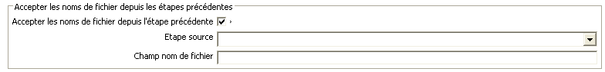
Ce paramètre vous permet une plus grande flexibilité dans les combinaisons avec les autre étapes comme "Récupération nom fichiers". Vous pouvez contruire de toute pièce un nom de fichier et le transmettre à cette étape. Ainsi, le nom de fichier peut provenir de n'importe quelle source : d'un fichier texte, une table de base de données, etc.
Paramètre | Description
Accepter les noms de fichier depuis les étapes précédentes | Ce paramètre active l'option de récupération d'un nom de ficier depuis une étape précédente
Étape source | L'étape dont provient le nom de fichier
Champ du nom de fichier | Le champ du flux de sortie de l'étape source spécifiée dans lequel devrait se trouver le ou les noms de fichier.

Contenu
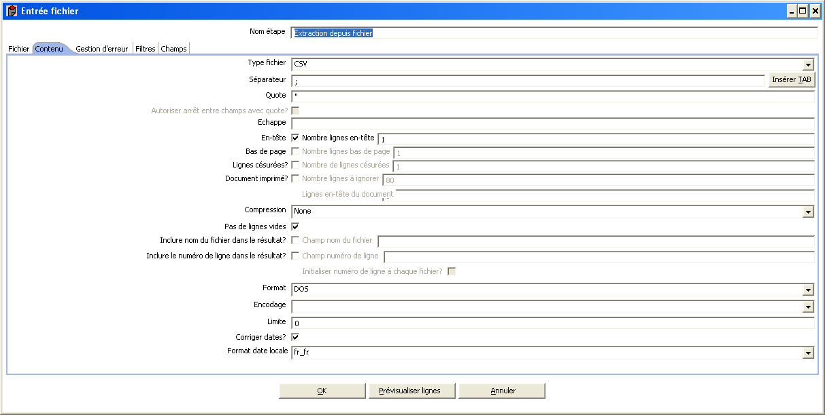onglet "contenu"
L'onglet « Contenu » vous permet de définir le format des informations contenues dans les fichiers « texte » qui seront lues. Voici la liste de ces paramètres :
Paramètre | Description
Type des fichiers | Le type de fichier peut être soit de longueur fixe, soit délimité (CSV). Se fondant sur cette sélection, Spoon lancera des assistants différents lorsque vous pressez le bouton « Récupérer champs » dans l'onglet « Champs ».
Délimiteur | Cela peut être un ou plusieurs caractères délimitant chaque champ. Typiquement, c'est un point-virgule (;) ou une tabulation (ndt il y a un bouton à droite pour générer une tabulation).
Entouré par | Certains champs peuvent être entourés par une paire de chaînes de caractères afin de permettre une séparation des champs. Ce paramètre est optionnel.
Échappement | Ce paramètre définit le caractère d'échappement (ou une séquence de caractères) si vous avez échappé des caracères dans vos données.
En-tête et nombre de lignes d'en-tête | Activez ce paramètre si votre fichier texte comprend un en-tête (premières lignes du fichier). Vous pouvez préciser le nombre de lignes d'en-tête.
Fin de fichier & nombre de lignes de fin de fichier | Activez ce paramètre si votre fichier texte comprend une fin de fichier (dernières lignes du fichier). Vous pouvez préciser le nombre de lignes de fin de fichier.
Césure & nombre de lignes césurées | Activez ce paramètre si vous utilisez des lignes de données qui ont été césurées (ndt wrap en anglais), souvent à cause d'une limite en nombre de caractères par ligne. Veuillez noter que les en-têtes et fin de fichier ne sont jamais considérées césurées.
Document paginé, nombre de lignes d'en-tête et nombre de lignes par page. | Vous pouvez utiliser ce paramètre en dernier ressort si vos données sont structurées pour une impression (lignes d'en-tête toutes les n lignes). Il vous faut alors préciser le nombre de lignes d'en-tête à ignorer et le nombre de lignes à prendre en compte après cet en-tête.
Compression | Activez ce paramètre si votre fichier est placé dans une archive compressée en sélectionnant le format de compression.. NOTE: Pour le moment, seul le premier fichier de l'archive est lu.
Pas de lignes vides | Les lignes vides ne sont pas envoyées dans le flux de sortie (étape(s) suivante(s)).
Inlure le nom de fichier dans la sortie | Activez ce paramètre si vous désirez que le nom du fichier fasse partie du flux de sortie (ndt: concrètement, ce sera une colonne de plus dans chacune des lignes, attention aux performances).
Nom du champ « Nom de Fichier » | Saisissez ici le nom du champ qui contiendra le nom du fichier.
Inclure le numéro de ligne dans la sortie ? | Activez ce paramètre si vous désirez que le numéro de ligne fasse partie du flux de sortie (ndt: concrètement, ce sera une colonne de plus dans chacune des lignes, attention aux performances).
Nom de champ « Numéro de ligne » | Saisissez ici le nom du champ qui contiendra le numéro de ligne.
Initialiser le numéro de ligne à chaque fichier ? | Activez ce paramètre si vous désirez que le numéro de ligne soit initialisé (ndt à zéro) à chaque nouveau fichier dans le flux d'entrée. (ndt combiné avec le nom de fichier, vous pouvez ainsi tracer au sein même du flux les données de la transformation, quelque soit l'ordre dans lequel celles-ci sont traitées)
Format | Ce paramètre peut-être soit « DOS », soit « UNIX » soit « mixed ». Les fichiers « UNIX » présentent des lignes terminées par le caractère unicode U+000A (Line feed ou LF). Les fichiers DOS utilisent deux caractères unicode en fin de ligne: U+000D (Carriage Return CR) suivi de U+000A (LF). Si vous définissez le paramètre à « mixed », aucune vérification n'est faite.
Encodage | Ce paramètre définit l'encodage des caractères. Si vous le laissez à blanc, alors Spoon utilisera l'encodage par défaut de votre environnement. Pour utiliser l'unicode, précisez UTF-8 ou UTF- Lors de la première utilisation, Spoon cherchera au sein de votre environnement les encodages possibles.
Limite | Ce apramètre définit le nombre maximum de lignes lues dans un fichier. 0 signifie qu'il n'y a pas de limites. (ndt ce paramètre vous permet de limiter les exécution de fichiers trop grands... avec Spoon, vous pouvez rapidement générer des fichiers énormes sans vous en rendre compte).
Corriger les dates ? | Désactiver ce paramètre si vous désirez une stricte interprétation des dates. Si ce paramètre est actif, une date comme le 32 janvier sera interprétée comme le 1er février.
Localisation des dates | La localisation des dates est utilisée pour interpréter les dates. Interpréter une date comme « February 2nd, 2006 » avec une localisation en français (fr_FR) ne fonctionnera pas car « Fébruary » ne spoon attendra « Février ».

Gestion d'erreur
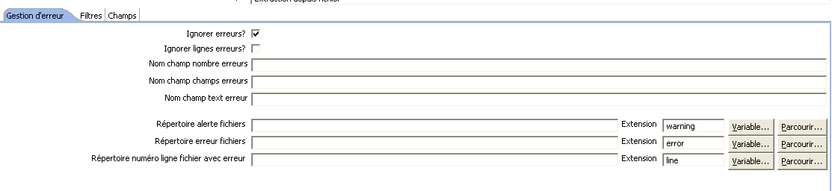
L'onglet « Gestion d'erreur » permet de définir comment cette étape interagit avec le gestionnaire d'erreur.
Option | Description
Ignorer les erreurs ? | Activez ce paramètre si vous désirez ignorer les erreurs durant l'analyse des données.
Ignorer les lignes d'erreur | Activez ce paramètre si vous désirez ignorer les lignes qui contiennent des erreurs. Notez que vous pouvez aussi générer un fichier qui contient les lignes en erreur ou les lignes pour lesquelles il y a eu erreur (ndt pour un traitement ultérieur manuel par exemple). Si les lignes contenant des erreurs ne sont pas ignorées, le champ qui n'a pas réussi à être correctement analysé sera de valeur nulle.
Nom du champ « nombre d'erreur » | Saisissez ici le nom du champ qui contiendra le nombre d'erreurs de la ligne.
Nom du champ « champ(s) en erreur » | Saisissez ici le nom du champ qui contiendra la liste des champs en erreur de la ligne
Nom du champ « description de l'erreur » | Saisissez ici le nom du champ qui contiendra la description de l'erreur d'analyse du ou des champs de la ligne.
Répertoire des alertes | Lorsque des alertes sont créées, elles seront placées dans ce répertoire. Le nom du fichier d'alerte sera de la forme <répertoire alerte>/nom du fichier.<date_heure>.<extension alerte>
Répertoire des erreurs | Lorsque des erreurs sont créées, elles seront placées dans ce répertoire. Le nom du fichier d'erreur sera de la forme <répertoire erreur>/nom du fichier.<date_heure>.<extension erreur>
Répertoire des lignes en erreur | Lorsque des lignes sont en erreur et mises de côté (voir le paramètre « ignorer les lignes d'erreur »), ces lignes sont placées dans ce répertoire. Le nom du fichier contenant les lignes en erreur sera de la forme <répertoire lignes en erreur>/nom du fichier.<date_heure>.<extension lignes en erreur>.

Filtres
Cet onglet « Filtres » vous permet de définir les lignes que vous désirez ignorer dans le fichier texte en entrée (ndt la documentation ici n'est pas suffisamment détaillée et explicite)
Paramètre | Description
Chaîne filtre | La chaîne de caractères à chercher
Position filtre | La position à laquelle la chaîne de recherche doit être dans la ligne. La première position dans la ligne est Si vous précisez un onmbre négatif, alors le filtre est cherché dans toute la ligne.
S'arrêter sur le filtre | Sélectionnez O (Oui) si vous désirez arrêter l'étape d'extraction depuis ce fichier si la chaîne « filtre » est trouvée.

Champs
Paramètre | Description
Nom | Nom du champ
Type | Type du champ (ndt en version Number, string, date, boolean, integer, big number, serializable, binary)
Format | Voir le paragraphe Formats pour une description complète des formats possibles
Position | (ndt oubli dans la documentation anglaise)
Longueur | Pour le type Number: le nombre total de chiffres dans le nombre;  Pour le type String: le nombre total de caractères;  Pour le type Date: la longueur de la chaîne de caractères à restituer (i.e. 4 restituera seulement l'année).
Précision | Pour le type Number: le nombre de chiffres après la virgule;  Pour les types String, Date, Boolean: non utilisé;
Devise | utilisé pour interpréter les nombres comme $10,00 ou €
Décimal | Le signe décimal peur être un point "." (10;00) ou une virgule "," ()
Groupe | Un groupe peut être une virgule "," (10;00) ou un point "." ()
Nul si | Traiter cette valeur comme nulle
Défaut | La valeur par défaut de ce champ si aucune valeur n'est spécifiée (valeur manquante, champ vide)
Enlever espaces | Détermine si on enlève ou non les espaces autour de la chaîne de caractères et si on ne le fait qu'à gauche, qu'à droite ou pour les deux (ndt en anglais trim)
Répéter | O/N: Si la valeur correspondante de cette ligne est vide, répéter la dernière valeur rencontrée non vide pour ce champ.

Formats

Format des nombres
L'information sur le format des nombres est issue de la documentation « Sun Java API documentation », que vous pouvez trouver ici: http://java.sun.com/j2se/2/docs/api/java/text/DecimalFormat.html
Symbole | Ou? | Localisé | Signification
0 | Nombre | Oui | Chiffre
# | Nombre | Oui | Chiffre, le zéro ne s'affichant pas
. | Nombre | Oui | Séparateur décimal ou de devise
- | Nombre | Oui | signe moins
, | Nombre | Oui | Séparateur pour les groupes de 3 chiffres
E | Nombre | Oui | Séparateur entre la mantisse et l'exposant en notation scientifique. Le suffixe et le préfixe n'ont pas besoin d'être entourés de quote.
; | Frontière d'un sous masque | Oui | Sépare le sous masque positif ou négatif
% | Préfixe ou suffixe | Oui | Multiplie par cent et affiche comme un pourcentage
\u2030 | Préfixe ou suffixe | Oui | Multiplie par cent et affiche comme un pour mille
¤  (\u00A4) | Préfixe ou suffixe | Non | Signe monétaire, remplacé par le signe de la devise. Si doublé, il est remplacé par le signe international de la devise. Lorsqu'il est présent dans un masque, le séparateur de la décimale monétaire est utilisé sauf s'il existe déjà un séparateur décimal.
' | Préfixe ou suffixe | Non | Utiliser une apostrophe (' quote) dans un préfixe ou un suffixe, par exemple, "'#'#" formate 123 en "#123". Pour créer une quote elle-même, utilisez-en deux, par exemple "# o''clock".
Notation scientifique
Dans un masque, le caractère significatif de l'exposant (E) doit être suivi immédiatement de un ou pluiseurs chiffres. Exemple: "###E0" formatte le nombre 1234 en "".

Format des nombres
L'information sur le format des dates est issue de la documentation « Sun Java API documentation », que vous pouvez trouver ici: http://java.sun.com/j2se/2/docs/api/java/text/SimpleDateFormat.html
Lettre | Composant Date ou Heure | Présentation | Exemples
G | Era designator | Texte | AD
y | Année | Année | 1996; 96
M | Mois dans l'année | Mois | July; Jul; 07
w | Semaine dans l'année | Nombre | 27
W | Semaine dans le mois | Nombre | 2
D | Jour dans l'année | Nombre | 189
d | Jour dans le mois | Nombre | 10
F | Jour de la semaine dans le mois | Nombre | 2
E | Jour de semaine | Texte | Tuesday; Tue
a | Marqueur matin/après-midi am/pm | Texte | PM
H | Heure (0-23) | Nombre | 0
k | Heure (1-24) | Nombre | 24
K | Heure (0-11) am/pm | Nombre | 0
h | Heure (1-12) am/pm | Nombre | 12
m | Minute | Nombre | 30
s | Seconde | Nombre | 55
S | Milliseconde | Number | 978
z | Fuseau horaire | GMT | Pacific Standard Time; PST; GMT-08:00
Z | Fuseau horaire | RFC 822 time zone | -0800

Extras
Fonction/Bouton | Description
Afficher nom de fichier(s)  onglet « Fichier » | Ce bouton vous permet d'afficher la liste de tous les fichiers sélectionnés (ndt dans l'onglet « Fichier »). Veuillez noter que si la transformation est exécutée sur un serveur distant, le résultat pourra ne pas être correct (ndt le système de fichier de ce serveur n'est peut-être pas accessible).
Afficher contenu fichier(s)  onglet « Fichier » | Ce bouton montre les premières lignes du fichier texte sélectionné. Vérifiez que le format du fichier est correct. EN cas de doute, essayez les deux formats possibles DOS et UNIX.
Afficher contenu première ligne  onglet « Fichier » | Ce bouto vous aide à trouver la première ligne dans les fichiers complexes avec plusieurs lignes d'en-tête.
Récupérer Champs  onglet « Champs » | Ce bouton vous permet de deviner la structure de la ligne de votre fichier. Dans le cas d'un fichier délimité de type CSV, cette récupération devrait être automatiquement assez proche de la réalité. Si vous spécifiez un format fixe, vous devrez fixer les limites de chacun des champs en utilisant un assistant
Prévisualiser lignes  tous onglets | Ce bouton vous permet de previsualier les lignes générées par cette étape.

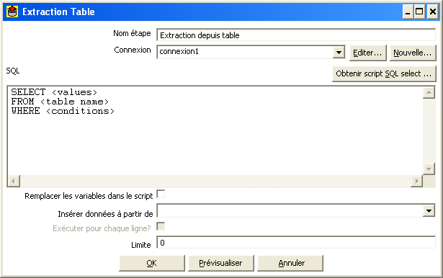
Extraction depuis table (ndt en anglais Table input)

Captures d'écran


Icône

Description générale
Cette étape est utilisée pour extraire des données depuis une base de données, en utilisant une connexion et le langage SQL. This step is used to read information from a database, using a connection and SQL. Des requêtes basiques SQL sont générées automatiquement, pour vous faciliter la tâche.

Paramètres
Paramètre | Description
Nom de l'étape | Ce nom doit être unique au sein de la transformation.
Connexion | La connexion utilisée pour lire les données.
SQL | La requête SQL utilisée pour récupérer les données.
Remplacer les varaibles dans le script
Insérer les données depuis l'étape | Ce paramètre permet de définir le nom d'une étape utlisée pour récupérer une information que vous pouvez utiliser au sein de la requête SQL avec le marqueur ? (point d'interrogation). (ndt attention à l'ordre des informations récupérées. Une seule étape est possible. Aussi, si vous avez besoin de récupérer des informations provenant de plusieurs étapes, créez cette information dans une première étape avant de l'utiliser ici)
Limite | Ce paramètre définit le nombre de lignes qui seront lues depuis la base. la valeur 0 signifie toutes les lignes.

Exemple
Si, par exemple, vous saisissez la requête SQL suivante :
SELECT * FROM customers WHERE changed_date BETWEEN ? AND ?
Cette requête a besoin de deux dates lues dans une étape précédente.
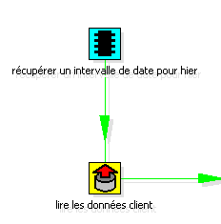
NOTE: Les dates peuvent être fournies par exemple par une étape du type « Récupération info système ».
L'étape « Lire les données client » ressemble à cela :
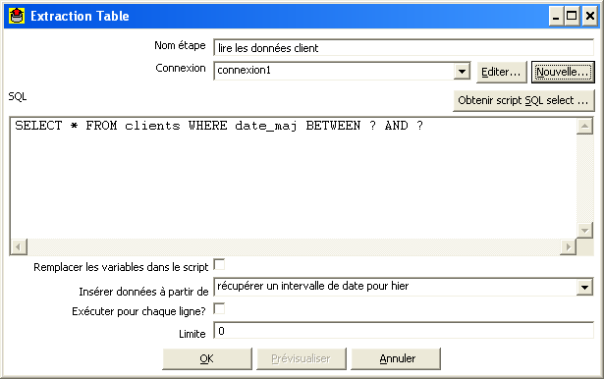
Et l'étape « récupérer un intervalle de date pour hier » :
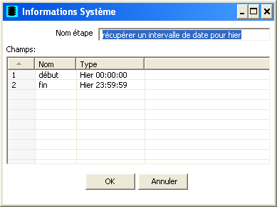
Voir aussi #Récupération des données système

Extras
Fonction/Bouton | Description
Prévisualiser | Ce bouton vous eprmet de prévisualiser cette étape. Pour cela, spoon effectue deux étapes, l'étape à privisualiser et une étape factice (ndt en anglais dummy). Vous pouvez voir le journal d'exécution en cliquant sur le bouton « Journal» au sein de la fenêtre de prévisualisation.

Récupération des données système

Capture d'écrans
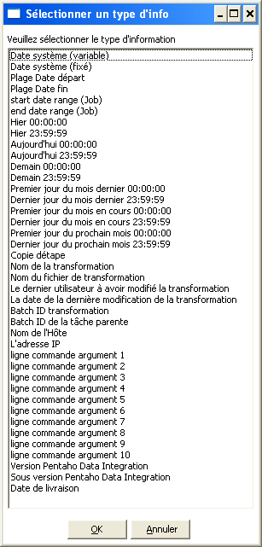

Icône


Description générale
Cette étape récupère des informations depuis l'environnement de l'outil Pentaho Data Integration (Kettle).
Il y a plusieurs types d'information que vous pouvez récupérer
Type d'information | Description
Date système (variable) | Date système, changera à chaque fois que vous demandez une date.
Date système (fixe) | Date système, déterminée au début de la transformation.
Début plage de date (transformation) | Début d'une plage de dates, fondée sur l'information du journal ETL log. Voir aussi Paramétrage des transformations
Fin plage de date (transformation) | End of date range, based upon information in ETL log table. See, also Paramétrage des transformations
Début plage de date (tâche) | Start of date range based upon information in the ETL log table. See also Paramètrage des tâches
Fin plage de date (tâche) | End of date range based upon information in the ETL log table. See also Paramètrage des tâches
Hier 00:00:00 | Hier, début de la journée
Hier 23:59:59 | Hier, fin de la journée
Aujourd'hui 00:00:00 | Aujourd'hui, début de la journée
Aujourd'hui 23:59:59 | Aujourd'hui, fin de la journée
Demain 00:00:00 | Demain, début de la journée
Demain 23:59:59 | Demain, fin de la journée
Premier jour du mois dernier 00:00:00 | Début du mois dernier
Dernier jour du mois dernier 23:59:59 | Fin du mois dernier
Premier jour du mois en cours 00:00:00 | Début du mois en cours
Dernier jour du mois en cours 23:59:59 | Fin du mois en cours
Premier jour du mois prochain 00:00:00 | Début du mois prochain
Dernier jour du mois prochain 23:59:59 | Fin du mois prochain
Copie d'étape | Nombre de copies (ou numéro de la copie ?) de l'étape (voir aussi Lancer plusieurs copies de la même étape).
Nom de la transformation | Nom de la transformation.
Nom du fichier de la transformation | Nom du fichier de la transformation (si XML et non référentiel)
Le dernier utilisateur à avoir modifié la transformation | Nom du dernier'utilisateur ayant modifié la transformation (ndt dans le cas Référentiel, l'utilisateur est connu)
La date de la dernière modification de la transformation | Date et heure de la dernière sauvegarde de la transformation
Identifiant du processus batch de la transformation | L'identifiant trouvé dans le journal d'exécution pour l'exécution « batch » de cette transformation
Identifiant du processus batch de la tâche | L'identifiant trouvé dans le journal d'exécution pour l'exécution « batch » de la tâche contenante.
Nom de l''Hôte | Nom d'hôte du serveur
Adresse IP | Adresse IP du serveur
ligne commande argument 1 à 10 | Argument 1 à 10 de la ligne de commande
Version Pentaho Data Integration | La version de Kettle (par exemple. 0)
Numéro de Build de la librairie Kettle | La version dite « Build » de la librairie Kettle (par exmeple 960). (ndt Une librairie Keetle est construite (build) à chaque fois que le chef de projet le décide. (fréquence quotidienne début 2007))
Date de Build de la librairie Kettle | Retourne la date de construction de la dernière version de la librairie Kettle

Paramètres
- Nom de l'étape: Nom de l'étape. Ce nom doit être unique au sein d'une même transformation.
- Champs:les champs de sortie.

Utilisation
Le premier type d'utilisation est de récupérer une information du système:
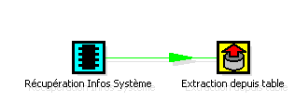
Depuis la version 0, cette étape accepte également des lignes en entrée. Les valeurs sélectionnées s'ajoutent aux lignes du flux d'entrée.

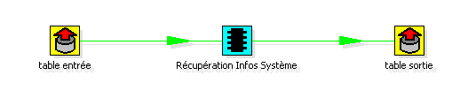
Génération de lignes (ndt en anglais Generate Rows)

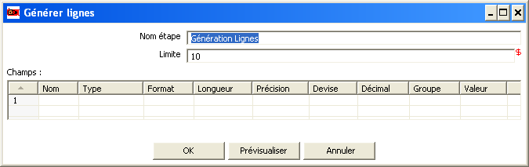
Captures d'écran

Icône


Description générale
Cette étape génére en flux de sortie un nombre de lignes, par défaut vides, mais pouvant facultativement contenir des champs statiques.

Paramètres
- Nom de l'étape: Nom de l'étape. Ce nom doit être unique au sein d'une même transformation.
- Limite: définit le nombre maximum de lignes que vous voulez générer.
- Champs: les champs statiques que vous désirez inclure dans le flux de sortie.

Extraction depuis fichier kettle (ndt en anglais de-serialize from file formerly Cube Input)

Captures d'écran

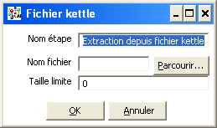
Icône


Description générale
Lit des lignes de données depuis un fichier contenant un cube (binaire) Kettle. (voir aussi le paragraphe sur l'alimentation d'un tel fichier)
NOTE: Cette étape ne devrait pas être utilisée comme un outil de création de cube. En effent, le format utilisé n'est pas un standard.

Extraction depuis fichier Xbase (ndt en anglais XBase input)

Captures d'écran

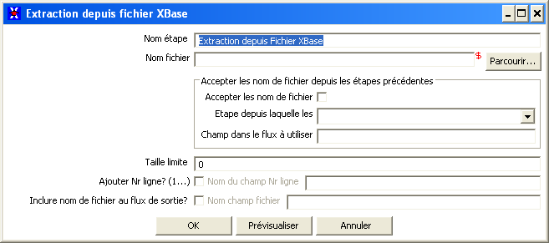

Icône

Description générale
Cette étape rend possible la lecture de données provenant de la plupart des fichiers de type DBF ou dérivés. (dBase III/IV, Foxpro, Clipper, ...)

Paramètres
- Nom de l'étape : Nom de l'étape. Ce nom doit être unique au sein d'une même transformation.
- Nom de fichier : nom du fichier, paramètre acceptant les variables d'environnement
- Taille Limite : définit le nombre de lignes à lire, 0 signifie toutes
- Ajouter numéro de lignes ?: Ce paramètre permet d'ajouter un champ contenant le numéro de la ligne.
- Nom du champ 'Numéro de ligne' : Nom du champ
- Inclure nom de fichier au flux de sortie ?: Ce paramètre permet d'ajouter un champ contenant le nom du fichier Xbase
- Nom du champ 'Nom de fichier' : Nom du champ

Extraction depuis un fichier excel (ndt en anglais Excel input)

Captures d'écrans
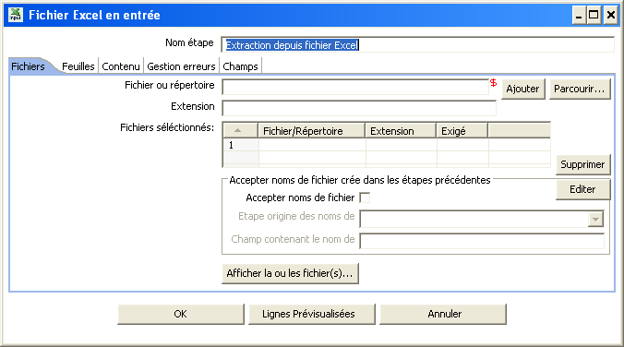l'onglet "Fichier"
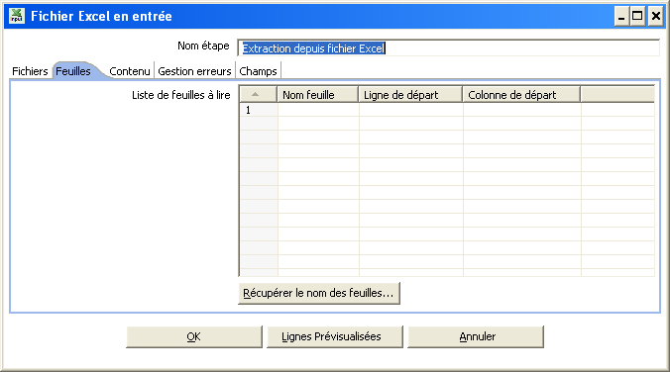l'onglet "Feuilles"
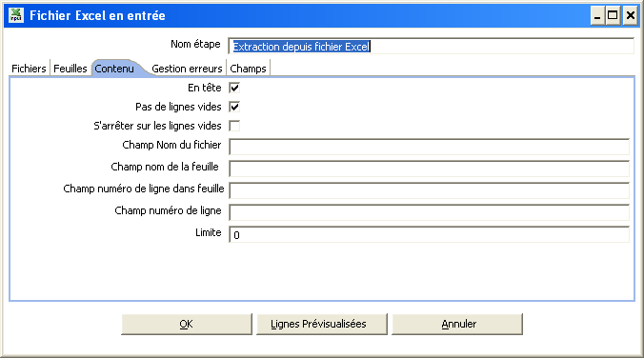l'onglet "Contenu"
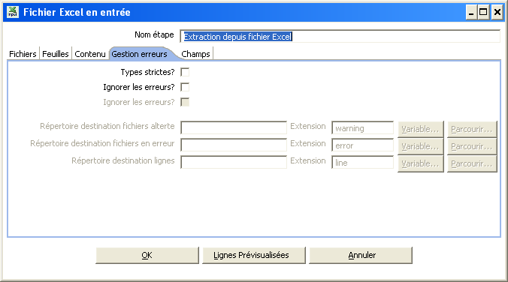l'onglet "Gestion d'érreur"

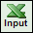
Icône
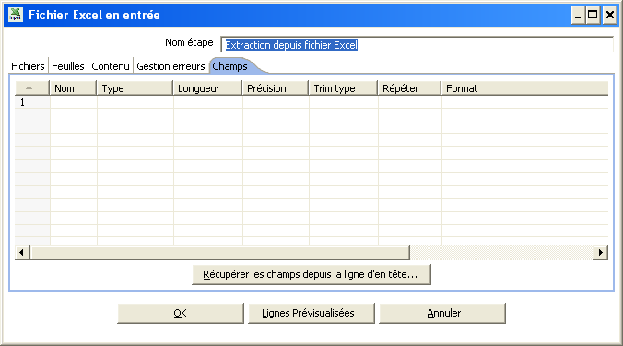l'onglet "Champs"

Description générale
Cette étape vous permet de lire des données depuis un ou plusieurs fichiers excel. Cel fonctionne depuis tous les environnements surpportant Kettle (ndt même si vous n'avez pas d'application excel sur cet environnement).

Paramètres
- Nom de l'étape : Nom de l'étape. Ce paramètre doit être unique au sein de la transformation.
Onglet « Fichier »:
- les nom de fichiers, avec le support des variables d'environnement.
- Voir aussi : .Nom de fichier et Accepter des noms de fichiers depuis l'étape précédente
Onglet « Feuilles » :
- Les feuilles à importer. Utiliser le bouton « Récupérer les noms de feuilles » pour générer une liste des feuilles possible de façon automatique. Veuillez noter que vous devez préciser la ligne et la colonne de départ (endroit où l'étape commence à lire) par leur coordonnées.
Onglet Contenu :
- En-tête: Activez ce paramètre si les feuilles présentent un en-tête qui devra être ignoré.
- Pas de lignes vides : Activez ce paramètre si vous ned ésirez pas de lignes vides dans le flux de sortie de cette étape.
- S'arrêter sur les lignes vides : Activez ce paramètre si vous désirez arrêter de lire la feuille courante si l'étape lit une ligne vide.
- Champ 'Nom du fichier' : Nom du champ dans lequel inclure le nom du fichier excel en entrée de la ligne.
- Champ 'Nom de la feuille' : Nom du champ dans lequel inclure le nom de la feuille excel en entrée de la ligne.
- Champ 'Numéro de ligne dans la feuille' : Nom du champ dans lequel inclure le numéro de la ligne de la feuille excel.
- Champ 'Numéro de ligne écrite' : Nom du champ dans lequel inclure le numéro de la ligne écrite dans le flux de sortie, à commencer par 1 jusqu'à avoir épuiser toutes les lignes des feuilles des fichiers excel source, dans la limite du paramètre ci-après.
- Limite : précise la limite en nombre de lignes à lire. 0 signifie toutes les lignes.
Onglet Génération d'erreur :
- Veuillez vous reporter à Gestion d'erreur pour une description détaillée de la gestion d'erreur.
Onglet Champs :
- Vous pouvez préciser ici les champs qui doivent être lus depuis les fichiers excel. Un bouton « Récupérer les champs » vous eprmet de générer automatiquement une liste de champs.
- Afin de permettre une conversion logique, cet onglet supporte dorénavant le formattage des données. Par exemple, si vous désirez lire une date et que vous récupérez une chaîne de caractères dans Excel, vous pourrez préciser un masque de formatage. Note: dans le cas d'une conversion de nombre à date (exemple: 20051028 --> 28 Octobre 2005), vous devriez simplement préciser un masque de conversion du type yyyyMMdd car la conversion « nombre à chaîne de caractères » est implicite et est réalisée avant la conversion « chaîne de caractères à date ».

Extraction depuis fichier XML (ndt en anglais XML Input)

Captures d'écran
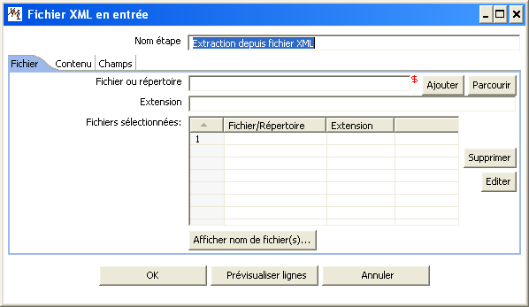l'onglet "Fichier"
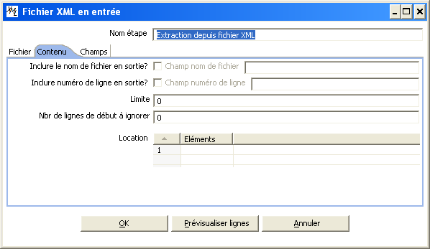l'onglet "Contenu"


Icône
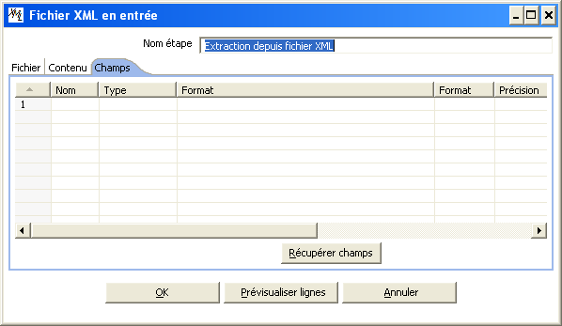l'onglet "Champs"

Description générale
Cette étape vous permet de lire les données provenant d'un fichier dans un format XML.
Pour ce faire, l'application affiche une interface qui vous permet de définir le nom des fichiers, les partie répétitives des fichiers ainsi que les champs que vous désirez lire. Vous pouvez définir ces champs par le chemin de l'élement de l'attribut. Vous avez la possibilité d'entrer un masque de conversion des données ou méta-données.

Paramètres
Option | Description
Nom de l'étape | Nom de l'étape. Ce nom doit être unique au sein d'une même transformation.
Fichier ou répertoire | Ce paramètre permet de définir le chemin des fichiers et/ou des répertoires à parcourir.  NOTE: Utilisez le bouton « Ajouter » pour ajouter le répertoire ou le fichier à la liste dessous.
Expression régulière | Vous ouvez utiliser une expression régulière pour sélectionner les fichiers en entrée.
Inclure nom de fichier en sortie & nom du champ | Activez ce paramètre si vous désirez que le nom du fichier XML soit inclus dans un champ au sein du flux de sortie. Précisez le nom du champ souhaité.
Inclure numéro de lignes en sortie et nom du champ | Activez ce paramètre si vous désirez que le numéro de ligne écrite en sortie (démarrage à 1) soit inclus dans un champ au sein du flux de sortie. Précisez le nom du champ souhaité.
Limite | Définissez ici le nombre de lignes macimum que vous désirez lire. 0 signifie toutes les lignes.
Nombre de lignes d'en-tête à ignorer | Définissez avec ce paramètre le nombre de lignes à ignorer au début du fichier XML.
Chemin | Ce paramètre vous eprmet de définir le chemin des éléments répétitifs à prendre en compte dans le fichier XML.  Par exemple, si vous lisez depuis le fichier XML :  <Rows>  <Row>  <Field1>...</Field1> ...  </Row>  ...  </Rows>  Vous devrez précisez le chemin suivant : Rows, Row  Note: Si vous utilisez la racine XML (ici Rows) comme élément répétitif. La sortie contiendra alors une seule ligne.
Champs | - Nom : Nom du champ  - Type : Type du champ (ndt en version Number, string, date, boolean, integer, big number, serializable, binary)  - Format : Voir le paragraphe Formats pour une description complète des formats possibles  - Position :  - Longueur :  - Pour le type Number: le nombre total de chiffres dans le nombre;  - Pour le type String: le nombre total de caractères;  - Pour le type Date: la longueur de la chaîne de caractères à restituer (i.e. 4 restituera seulement l'année).  - Précision :  - Pour le type Number: le nombre de chiffres après la virgule;  - Pour les types String, Date, Boolean: non utilisé;  - Devise : utilisé pour interpréter les nombres comme $10,00 ou €  - Décimal : Le signe décimal peur être un point "." (10;00) ou une virgule "," ()  - Groupe : Un groupe peut être une virgule "," (10;00) ou un point "." ()  - Enlever espaces : Détermine si on enlève ou non les espaces autour de la chaîne de caractères et si on ne le fait qu'à gauche, qu'à droite ou pour les deux (ndt en anglais trim)  - Répéter :O/N: Si la valeur correspondante de cette ligne est vide, répéter la dernière valeur rencontrée non vide pour ce champ.  - Position: la position de l'élément XML ou de son attribut. Vous utiliserez la syntaxe suivante pour définir cette position :  Le premier élément appelé « foo » : E=foo/1  Le premier attribut appelé « bar » ”: A=bar/1  Le premier attribut appelé « bar » dans le deuxième élément appelé « foo » :  E=foo/2, A=bar/1  NOTE: Vous pouvez générer de façon automatique toutes les positions possibles dans le fichier XML en utilisant le bouton « Récupérer Champs ».  NOTE: Les fichiers pour lesquels toute l'information est enregistrée dans l'élément racine du document XML sont également supportés. Le caractère R permet de récupérer cette information.

Récupération nom fichier (ndt en anglais Get File Names)

Captures d'écran

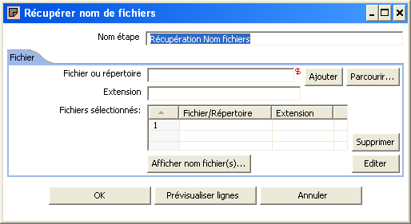

Icône

Description générale
Cette étape vous permet de récupérer de l'information sur les noms des fichiers de votre système de fichier local.
Veuillez consulter également le paragraphe Nom de fichier pour plus de détails sur la façon d'utiliser ces paramètres.
Le flux de sortie de cette étape est composé de :
- Nom de fichier : le chemin complet du fichier (/tmp/kettle/somefile.txt)
- Nom court de fichier : seulement le nom du fichier, sans le chemin (somefile.txt)
- Chemin : seulement le chemin du fichier (/tmp/kettle/)

Alimentation de fichier (ndt en anglais Text File Output)

Captures d'écrans
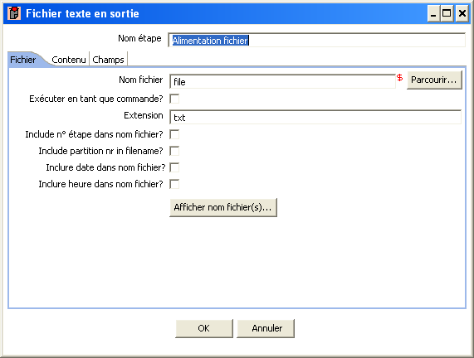l'onglet "Fichier"
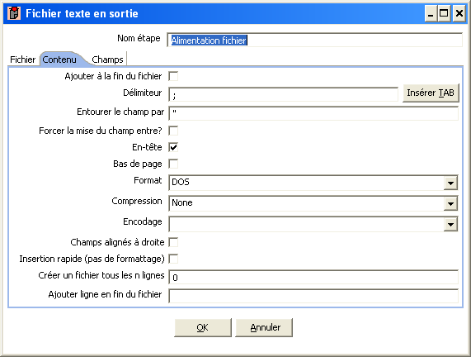l'onlget "Contenu"

Icône
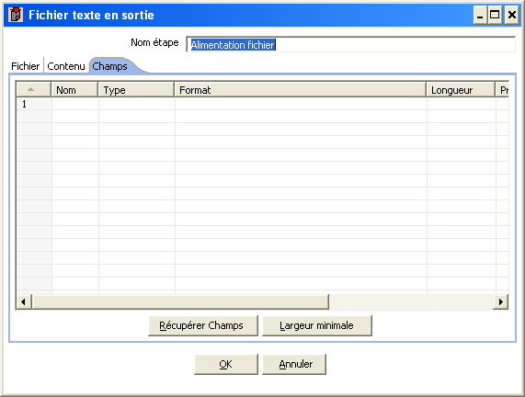l'onglet "Champs"


Description générale
Vous pouvez utiliser l'étape « Alimentation fichier » pour exporter le un flux de données dans un fichier au format texte. Les plus courants des formats textes sont les formats « dits » délimités de type CSV (Comma Separated Values) qui peuvent être lus par les tableurs.

Paramètres
Paramètre | Description
Nom de l'étape | Ce nom doit être unique au sein de la même transformation.
Nom du fichier | Ce paramètre vous permet de saisir le chemin complet du fichier en sortie.
Exécuter en tant que commande ? | Si vous activez ce paramètre, alors le flux de sortie sera envoyée comme flux d'entrée à la commande ou au script que vous spécifierez (ndt on s'éloigne du concept de fichier pour revenir à un flux de sortie pris comme stdout de cette étape et stdin d'une commande à spécifier)
Extension | Ajoute un point et l'extension saisie à la fin du nom de fichier (.txt)
Inclure numéro d'étape dans le nom du fichier ? | Si vous exécutez l'étape en plusieurs copie (voir Lancer plusieurs copies de la même étape), le numéro de copie utilisé est inclus dans le nom du fichier, avant l'extension. (_0).
Inclure numéro de partition dans le nom du fichier ? | Ce paramètre permet d'inclure le numéro de la partition des données dans le nom du fichier en sortie (ndt dans le cas d'utilisation de la notion de grappage ou cluster).
Inclure la date dans le nom du fichier | Ce paramètre permet d'inclure la date système dans le nom du fichier de sortie. (_20041231).
Inclure l'heure dans le nom de fichier | Ce paramètre permet d'inclure l'heure système dans le nom du fichier de sortie. (_235959).
Ajouter à la fin du fichier | Activez ce paramètre si vous désirez que le flux de données soit ajouter à la fin du fichier, sans l'effacer au préalable.
Délimiteur | Vous pouvez préciser ici le(s) caractère(s) qui délimite(nt) les champs au sein d'une ligne de données. C'est typiquement un point-virgule « ; » ou une tabulation.
Entouré par | Une chaîne de caractères peut entourer les champs. Cela permet d'inclure des caractères délimiteurs au sein des champs sans risque de confusion. Ce paramètre est facultatif.
Forcer la mise du cahmp entre ? | Ce paramètre permet de forcer tous les champs de sortie à être entourés par la chaîne de caractères saisie ci-dessus.
En-tête | Activez cette option si vous souhaitez que le fichier texte se dote d'une ligne d'en-tête. (première ligne du fichier).
Fin de fichier | Activez cette option si vous désirez que le fichier de sortie soit doté d'une ligne de fin de fichier. (Dernière ligne dans le fichier).
Format | Ce paramètre peut-être soit « DOS », soit « UNIX ». Les fichiers « UNIX » présentent des lignes terminées par le caractère unicode U+000A (Line feed ou LF). Les fichiers DOS utilisent deux caractères unicode en fin de ligne: U+000D (Carriage Return CR) suivi de U+000A (LF).
Encoding | Précisez ici l'encodage de caractère à utiliser dans le fichier de sortie. Laissez à vide ce paramètre pour utiliser l'encodage par défaut de l'environnement. Pour utiliser l'Unicode, saisissez UTF-8 or UTF- A la première utilisation, Spoon cherchera dans l'environnement quels sont les encodages possibles.
Compression | Ce paramètre vous permet de compresser le fichier (zip our gzip)  NOTE: Pour le moment, seulement un fichier peut être placé dans l'archive compressée.
champs normalisés à droite ? | Activez ce paramètre si vous souhaitez que tous les champs soient « normalisés » à droite, c'est-à dire que spoon ajoute des espaces ou tronque le champ pour qu'il ait la longueur spécifié dans l'onglet « Champs ». (ndt, c'est une façon de faire du texte fixe en délimité, ce qui n'est pas performant en terme de taille de fichier)
Insertion rapide (pas de formatage) | Activez ce paramètre afin d'améliorer les performance du processus en cas de gros volumes de données. Les formatages demandés dans l'onglet « Champs » ne seront pas réalisés.
Créer un fichier toutes les n lignes | Si ce nombre est différent de 0, alors un nouveau fichier sera créé toutes les n lignes. (ndt, attention aux conventions de nommages des fichiers si vous utilisez cette option conjointement aux inclusion des numéros d'étapes ou de partitions dans les noms de fichiers)
Ajouter ligne en fin de fichier | Ce paramètre vous permet de saisir une fin alternative pour le fichier.
Champs | - Nom : nom du champ  - Type : Type du champ  - Format : voir Formats pour une description complète des formats  - Longueur :  - Nombre : le nombre des chiffres significatifs dans le nombre;  - Chaîne de caractères : le nombre de caractères;  - Date : longueur de la date imprimée (si 4, il y aura seulement l'année).  - Précision :  - Nombre r: le nombre de décimales après la virgule;  - Chaîne de caractères : non utilisé;  - Date : non utilisé.  - Devise : symbole utilisé pour représenter des devises comme $10,00 ou €  - Décimal : le symbole utilisé pour délimiter la partie entière et décimale "." (10,00) ou "," ()  - Groupe : le symbole utilisé pour grouper les chiffres d'un grand nombre par trois "," (10,00) ou "." ()  - Null: Si la valeur d'un champ est nulle, ce paramètre permet de préciser la chaîne de caractères à insérer dans le flux de sortie

Extras
Fonction/Bouton | Description
Afficher noms de fichiers | Ce bouton permet de récupérer la liste de fichiers qui seront générés par cette étape.  NOTE: Ceci est une simulation et peut dépendre de données que spoon ne connais pas à ce moment là (nombre de lignes, etc.)
Largeur minimale | Ce bouton permet de minimiser la largeur des champs pour que la longueur de ceux-ci soit minimalel. Par exemple, si vous disposez d'un nombre comme 0000001, on a envie d'écrire 1, etc.  Les champs en sortie ne seront alors plus aussi longs que l'information en entrée.

Insertion dans table (ndt en anglais Table output)

Captures d'écran

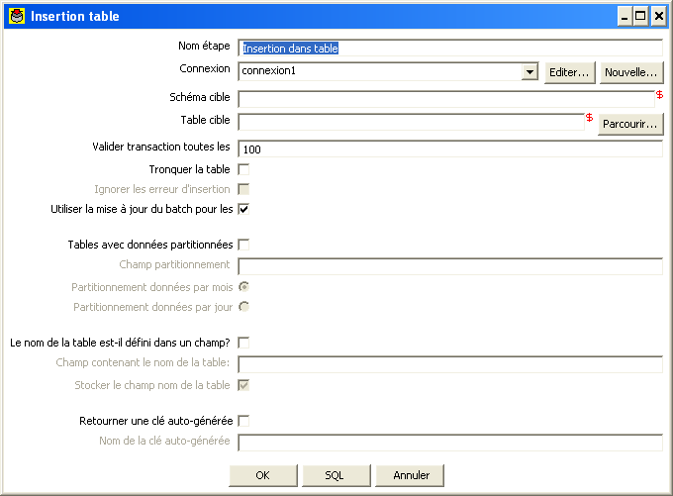
Icône


Description générale
Cette étape vous permet d'enregistrer un flux de données dans une table de base de données.

Paramètres
Paramètres | Description
Nom de l'étape | Ce nom doit être unique au sein de la même transformation.
Connexion | La connexion de base de données utilisée pour écrire les données.
Schéma cible | Le nom du schéma de la table cible des données. Ce paramètre est important si la source de données permet des noms avec des points ‘.
Table cible | Le nom de la table cible des données. (ndt Un bouton « parcourir » vous permet de récupérer les tables visibles depuis la connexion spécifiée)
Valider transaction toutes les | Sppon utilise une transaction pour insérer les lignes dans la table. Celle-ci est validée toutes les N lignes si N n'est pas égal à Si ce paramètre n'est pas renseigné ou négatif ou nul, spoon n'utilise pas les transactions (plus lent)  NOTE: Les transactions ne sont pas supportées par toutes les plate-formes.
Tronquer la table | Activez ce paramètre si vous désirez que la table soit tronquée avant que la première ligne soit insérée.
Ignorer les erreurs d'insertion | Ce paramètre activé fait que le système ignore toutes les erreurs d'insertion que peut lui renvoyer le serveur de bases de données, comme « clé primaire déjà existante ». Cependant, un maximum de 20 avertissements seront journalisés. Ce paramètre n'est pas utilisé dans le cas de traitement « batch ».
Utiliser une mise à jour différée pour les insertions | Ce paramètre est activé par défaut. Cela permet d'effectuer les requêtes d'insertion par lot en différé, ce qui est plus rapide.
Tables avec données partitionnées | Activer cette option afin de séparer les données dans plusieurs tables. Par exemple, lorque vous désirez insérer des données de ventes annuelles dans des tables de ventes mensuelles SALES_200510, SALES_200511, SALES_200512, ...  SI vous utilisez ce paramètre sur un système non partionné et/ou qui ne permet pas les insertions multiples ralisera une requête « UNION ALL » de toutes les vues dans la table maître des tables partitionnées.  La vue SALES vous permet de voir l'ensemble des ventes :  CREATE OR REPLACE VIEW SALES AS  SELECT * FROM SALES_200501  UNION ALL  SELECT * FROM SALES_200502  UNION ALL  SELECT * FROM SALES_200503  UNION ALL  SELECT * FROM SALES_200504
Le nom de la table est-il défini dans un champ ? | Utilisez ce paramètre afin de séparer les données dans une ou plusieurs tables. Le nom de la table cible est défini dans le champ saisi.  Par exemple, si vous enresitrez les données des clients selon le genre (féminin ou masculin, F ou M), les données seront enregistrées dans deux tables finissant par F ou M. Il y a un paramètre pour exclure le champ contenant le nom de la table dans les tables partionnées.
Retourner une clé auto-générée | Activez ce paramètre si vous désirez que la clé soit auto-générée à chaque insertion de ligne dans la table.
Nom de la clé auo-générée | Précisez ici le nom du nouveau champ dans le flux de sortie qui contiendra la clé auto-générée.

Extras
Fonction/Bouton | Description
SQL | Ce bouton permet de générer l'instruction SQL pour créer automatiquement la table liée au flux de sortie.
Vérification | Ce bouton permet de vérifier si tous les champs sont valides dans la table cible et vice-versa.

Insertion/Mise à jour Table (ndt en anglais Insert / Update)

Captures d'écran

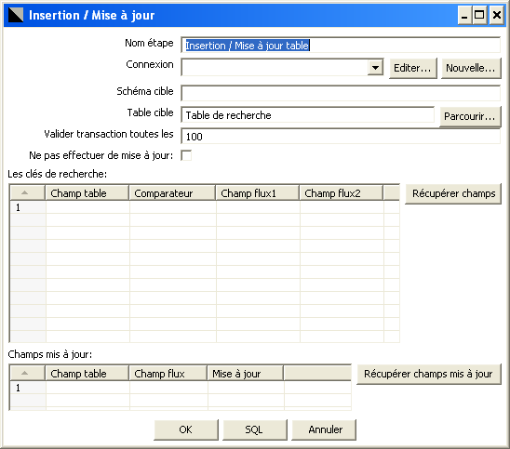

Icône

Description générale
Cette étape réalise une insertion ou mise à jour selon le contexte. Si la ligne du flux d'entrée n'existe pas dans la table cible, alors elle est insérée. Si la ligne est trouvée et que les champs à mettre à jour sont les même, alors rien n'est fait. Enfin, si tous les champs à mettre à jour ne sont pas les mêmes, alors la ligne est mise à jour sur les champs qui on été précisés (ndt comprenez bien ce fonctionnement car il peut paraître non naturel selon les cas)

Options
- Nom de l'étape : Ce nom doit être unique au sein d'une transformation.
- Connexion : nom de la connexion à la base de données contenant la table cible.
- Schéma cible : nom du schéma de la table cible.
- Table cible : nom de la table cible.
- Valider la transaction toutes les : nombre de lignes à changer (insertion/mise à jour) avant de réaliser une instruction de confirmation (ndt en anglais commit)
- Ne pas effectuer de mise à jour : Si ce paramètre est activé, alors seules les insertions seront réalisées.
- Clés de recherche : Vous pouvez ici préciser une liste de valeurs de champs et des opérateurs de comparaison. Vous pouvez utiliser les opérateurs suivants : =, <>, <, <=, >, >=, LIKE, BETWEEN, IS NULL, IS NOT NULL
- Champs mis à jour : Précisez tous les champs de la tables que vous désirez insérer/mettre à jour en n'oubliant pas d'inclure les clés. Veuillez noter que vous pouvez éviter la mise à jour de certains champs en saisissant « N » dans la colonne « mise à jour ».

Extra
- bouton “Récupérer champs” : ce bouton permet de récupérer les nom des champ depuis le flux de données en entrée.
- bouton “Récupérer champs mis à jour” : ce bouton permet de récupérer les champs mis à jour depuis le flux d'entrée.
- bouton “Valider” : ce bouton permet de valider si les champs en entrée devant être mis à jour sont présents dans la table cible.
- bouton “SQL” : ce bouton permet de générer l'instruction SQL de cr »ation de la table cible et de ses index.

Mise à jour Table (ndt en anglais Update)

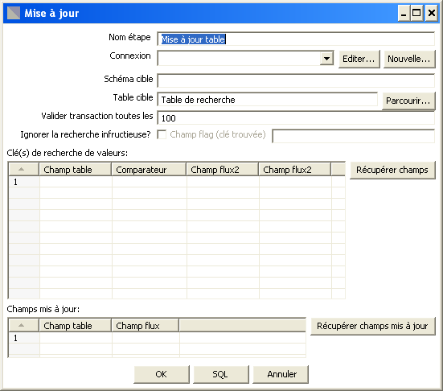
Captures d'écran

Icône


Description générale
Cette étape est identique à l'étape Insertion/Mise à jour Table si ce n'est que l'insertion n'est jamais faite dans cette étape. SEULE la mise à jour est réalisée.

Suppression dans Table (ndt en anglais Delete)

Captures d'écran


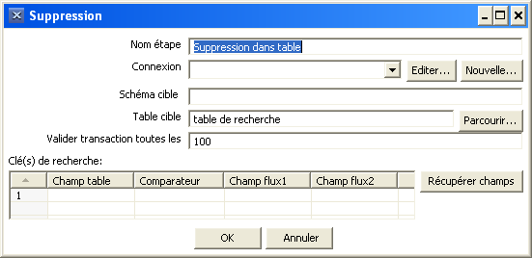
Icône

Description générale
Cette étape est identique à l'étape Mise à jour Table si ce n'est qu'au lieu d'être mises à jour, les lignes sont supprimées.

Sérialiser dans un fichier (ndt en anglais Serialize to file formerly Cube File Output)

Captures d'écran

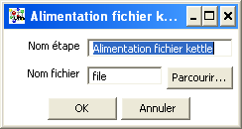
Icône


Description générale
Cette étape permet d'enregistrer des lignes sous une forme binaire dans un fichier. L'avantage par rapport à un fichier texte à plat (ndt en anglais flat), c'est que le contenu n'a pas besoin d'être analysé à la relecture. Les données sont compréhensible directement par Kettle. C'est pourquoi les meta-data sont stockées sous forme binaire en interne dans Kettle.
NOTE: Cette étape ne devrait probablement par être utilisée comme outil de construction de cube, car ce format n'est pas du tout standard, mais seulement interne à Kettle.

XML Output

Captures d'écrans
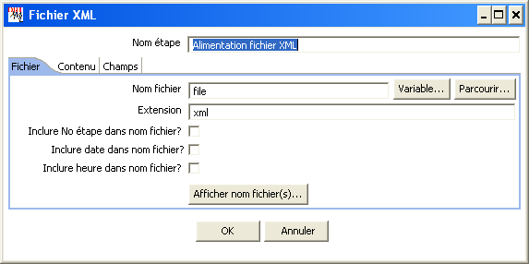l'onglet" Fichier"
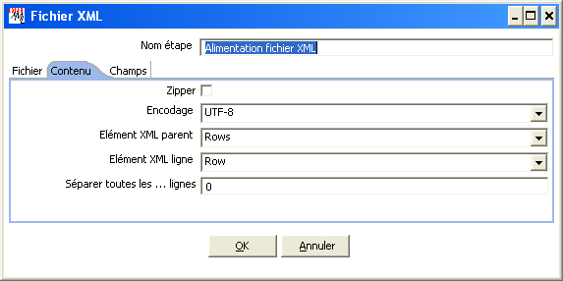l'onglet "Contenu"

Icône
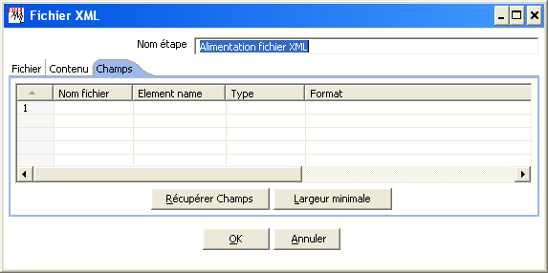l'onglet "Champs"


Description générale
Cette étape vous permet d'écrire les lignes de n'importe quelle source dnas un ou plusieurs fichiers au format XML.

Paramètres
Paramètres | Description
Nom de l'étape | Name of the step. This name has to be unique in a single transformation.
Nom de fichier | This field specifies the filename and location of the output text file.
Extension | Adds a point and the extension to the end of the filename (.xml).
Include stepnr in filename | If you run the step in multiple copies (see also Launching several copies of a step, the copy number is included in the filename, before the extension (_0).
Include date in filename | Includes the system date in the filename (_20041231).
Include time in filename | Includes the system date in the filename (_235959).
Split every ... rows. | The maximum number of rows of data to put in a single XML file before another is created
Zipped | Check this if you want the XML file to be stored in a ZIP archive.
Encoding | The encoding to use. This encoding is specified in the header of the XML file.
Parent XML element | The name of the root element in the XML document.
Row XML element | The name of the row element to use in the XML document.
Fields | - Fieldname: Name of the field.  - Elementname: the name of the element in the XML file to use.  - Type: Type of the field can be either String, Date, or Number.  - Format mask to convert with: see . Number formats for a complete description of format specifiers.  - Length: Output string is padded to this length if it is specified.  - Precision: The precision to use.  - Currency: Symbol used to represent currencies like $10,00 or €  - Decimal: A decimal point can be a "." (10,00) or "," ()  - Grouping: A grouping can be a "," (10,00) or "." ()  - Null: the string to use in case the field value is null.

Excel Output

Captures d'écrans
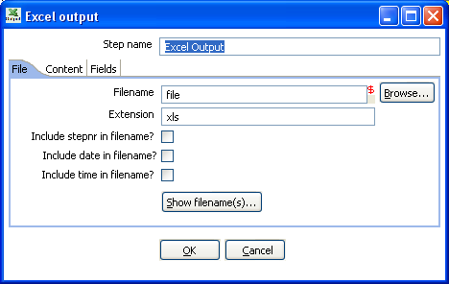
The “File” tab
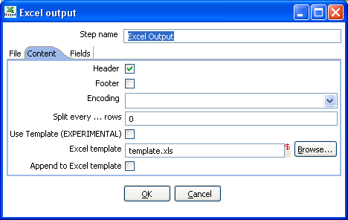
The “Content” tab
The “Fields” tab

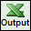
Icône

Description générale
With this step you can write data to one or more Excel files. It works on any system on which Kettle is supported.

Options
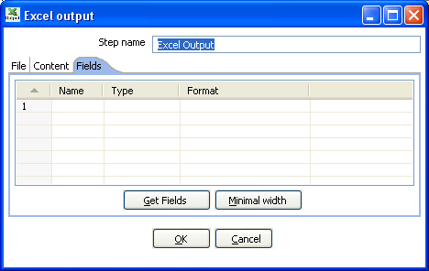
- Step name: Name of the step. This name has to be unique in a single transformation.
File tab:
- The filename and extension, with variable support
- The extension to use on the output file
- An option to include the stepnr in the filename (allowing parallel file creation)
- An option to include the date and/or the time in the filename
- A button to show what the filenames would look like after running.
Content tab:
- Header: Check if the spreadsheet needs a header above the exported rows of data.
- Footer: Check if the spreadsheet needs a footer below the exported rows of data.
- Encoding: Specify the encoding of the spreadsheet, leave empty to keep the default for the platform.
- Split ever ... rows: splits the data over several output files. (each in it's own spreadsheet)
- Use Template: this is an experimental feature that requires testing. Check this to use a template when outputting data to Excel.
- Excel template: the name of the template used to format the Excel output file
- Append to Excel template: Check this option to have the output appended to the Excel template specified
Fields tab:
- Here you can specify the fields that need to be exported to the Excel file(s). A button “Get fields is provided to automatically fill in the available fields if the sheets have a header row.
- You can specify the format as used in Excel (NOT Kettle)

Microsoft Access Output

Captures d'écran


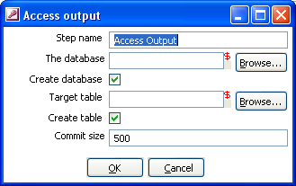
Icône

Description générale
This allows you to create a new Access database file as an output in a transformation.

Options
- Step name: Name of the step. This name has to be unique in a single transformation.
- The database filename: The filename of the database file you are connecting to.
- Create database: Check this to generate a new Access database file.
- Target table: Specify the table you want to output data to.
- Create table: Check this to create a new table in the Access database.
- Commit size: Defines the commit size when outputting data.

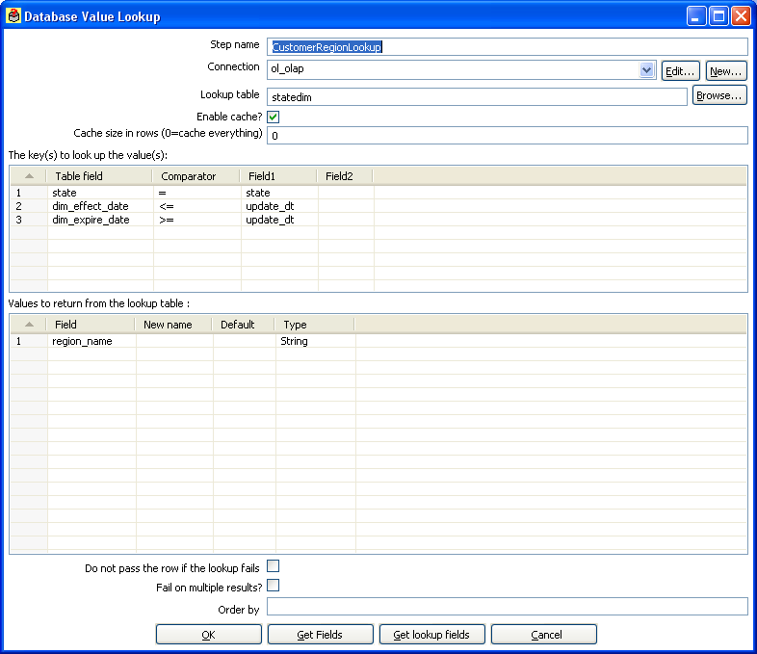
Database lookup

Screen dump


Icône

Description générale
This step type allows you to look up values in a database table.

Options
- Step name: Name of the step. This name has to be unique in a single transformation.
- Connection: The database connection used to write data to.
- Lookup table: The name of the table where we do the lookup.
- Enable cache: This option caches database lookups. This means that we expect the database to return the same value all the time for a certain lookup value.
IMPORTANT: if other processes are changing values in the table where you do the lookup, it might be unwise to cache values. However, in all other cases, enabling this option can seriously increase the performance because database lookups are relatively slow. If you find that you can’t use the cache, consider launching several copies of this step at the same time. This will keep the database busy via different connections. To see how to do this, please see Launching several copies of a step

Stream lookup

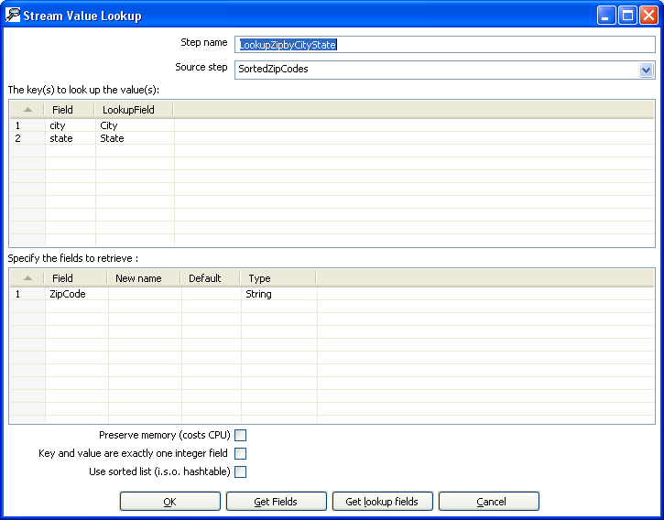
Captures d'écran


Icône

Description générale
This step type allows you to look up data using information coming from other steps in the transformation. The data coming from the “Source step” is first read into memory and is then used to look up data from the main stream.

For example, this transformation adds information coming from a text-file to data coming from a database table:

The fact that we use information from B to do the lookups is indicated by the option: “Source step” (see below):

Options
- Step name: Name of the step. This name has to be unique in a single transformation.
- Source step: This is the step name where the lookup data is coming from
- The key(s) to lookup value(s): Allows you to specify the names of the fields that are used to lookup values. Values are always searched using the “equal” comparison.
- Fields to retrieve: You can specify the names of the fields to retrieve here, as well as the default value in case the value was not found or a new fieldname in case you didn’t like the old one.
- Preserve Memory: This will encode rows of data to preserve memory while sorting.
- Key and value are exactly one integer field: This will also preserve memory while executing a sort.
- Use sorted list: Check this to store values using a sorted list. This provides better memory usage when working with data sets containing wide rows.

Extra
- “Get Fields”: This will automatically fill in the names of all the available fields on the source side (A). You can then delete all the fields you don’t want to use for lookup.
- “Get lookup fields”: This will automatically insert the names of all the available fields on the lookup side (B). You can then delete the fields you don’t want to retrieve.

Call DB Procedure

Captures d'écran

Icône


Description générale
This step type allows you to execute a database procedure (or function) and get the result(s) back.

Options
- Step name: Name of the step. This name has to be unique in a single transformation.
- Connection: Name of the database connection on which the procedure resides.
- Proc-name: Name of the procedure or function to call.
- Enable auto-commit: In some situations you want to do updates in the database using the specified procedure. In that case you can either have the changes done using auto-commit or by disabling this. If auto-commit is disabled, a single commit is being performed after the last row was received by this step.
- Result name: Name of the result of the function call, leave this empty in case of procedure.
- Result type: Type of the result of the function call. Not used in case of a procedure.
- Parameters: List of parameters that the procedure or function needs
  - Field name: Name of the field.
  - Direction: Can be either IN (input only), OUT (output only), INOUT (value is changed on the database).
  - Type: Used for output parameters so that Kettle knows what comes back.

Extra
- “Find it...” button: searches on the specified database connection for available procedures and functions (at the moment only on Oracle and SQLServer).
- “Get fields” button: this function fills in all the fields in the input streams to make your life easier. Simply delete the lines you don’t need and re-order the ones you do need

HTTP Client

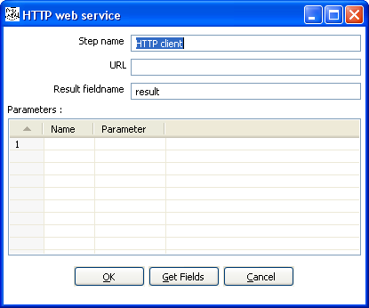
Screen shot


Icône

Description générale
The HTTP client step performs a very simple call to a base URL with options appended to it like this:
http://<URL>?param1=value1&param2=value2&..
The result is stored in a String field with the specified name.

Options
- Step name: Name of the step. This name has to be unique in a single transformation.
- URL: the base URL string
- Result fieldname: the name of the field to store results
- Parameters: this section is where you define the parameter name-value pairs to pass on the URL
Select values

Screen dump
The “Select & Alter” tab:
The “Remove” tab:
The “Meta-data” tab:


Icône

Description générale
This step type is useful to
- Select fields
- Rename fields
- Specify the length and/or precision of the fields
These are the functions of the 3 different tabs:
- Select & Alter: Specify the exact order and name in which the fields have to be placed in the output rows.
- Remove: Specify the fields that have to be removed from the output rows.
- Meta-data: Change the name, type, length and precision (the meta-data) of one or more fields.

Options
- Step name: Name of the step. This name has to be unique in a single transformation.
- Fields of the table:
  - Fieldname: The fieldname to select or change
  - Rename to: leave blank if you don't want to rename
  - Length: enter number to specify the length. (-1: no length specified)
  - Precision: enter number to specify the precision. (-1: no precision specified)

Filter rows

Captures d'écran


Icône

Description générale
This step type allows you to filter rows based upon conditions and comparisons.
Once this step is connected to a previous step (one or more and receiving input), you can simply click on the “<field>”, “=” and “<value>” areas to construct a condition.
In the example in the Captures d'écran, it is possible to click on the following Icône to add more conditions:
It will convert the original condition to a subcondition and add one more.
A subcondition can be edited simply by clicking on it. (going down one level into the condition tree)
For example, this is a more complex example:

Options
- Step name: Name of the step. This name has to be unique in a single transformation.
- Send “true” data to step: The rows for which the condition specified evaluates to true are send to this step.
- Send “false” data to step: The rows for which the condition specified evaluates to false are send to this step.

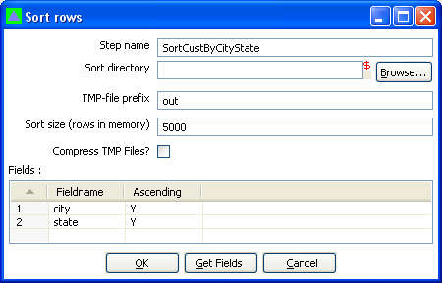
Sort rows

Captures d'écran

Icône


Description générale
This step type sorts rows based upon the fields you specify and whether or not they should be sorted ascending or descending.
NOTE: Kettle has to sort rows using temporary files when the number of rows exceeds

Options
Step name: Name of the step. This name has to be unique in a single transformation.
Sort directory: This is the directory in which the temporary files are stored in case it is needed. The default is the standard temporary directory for the system.
Sort size: The more rows you can store in memory, the faster the sort gets. This is because less temporary files need to be used and less I/O is generated.
The TMP-file prefix: Choose a recognizable prefix in order to recognize the files when they show up in the temp directory.
Compress TMP Files?: This option compresses temporary files when they are needed to complete the sort.
A list of fields and whether they should be sorted ascending or not.

Extras
The “Get fields” button inserts the fields into the “Fields” grid if the step is connected to theprevious ones.

Add sequence

Screen dump

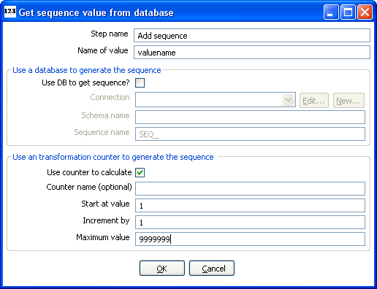

Icône

Description générale
Steps based on this step type will add a sequence to the stream. A sequence is an ever-changing integer value with a certain start and increment value.
You can either use a database (Oracle) sequence to determine the value of the sequence, or let Kettle decide.
NOTE: Kettle sequences are only unique when used in the same transformation. Also, they are not stored, so the values start back at the same value every time the transformation is launched.

Options
- Step name: Name of the step. This name has to be unique in a single transformation.
- Name of value: Name of the new sequence value that is added to the stream.
- Use DB to get sequence: Enable this option if you want the sequence to be driven by a database sequence.
  - Connection name: choose the name of the connection on which the database sequence resides.
  - Sequence name: allows you to enter the name of the database sequence.
- Use counter to calculate sequence: Enable this option if you want the sequence to be generated by Kettle.
- Counter name (optional): if multiple steps in a transformation generate the same value name, this option would allow you to specify the name of the counter you want to associate the sequence with. This would avoid forcing unique sequencing across multiple steps.
  - Start at: give the start value of the sequence.
  - Increment by: give the increment of the sequence.
  - Maximum value: this is the maximum value after which the sequence will start back at the start value (Start At).
Examples:
Start at = 1, increment by = 1, maximum value = 3
→ This will produce: 1, 2, 3, 1, 2, 3, 1, 2, 3, …
Start at = 0, increment by = -1, maximum value = -5
→ This will produce: 0, -1, -2, -3, -4, -5, 0, -1, -2, …

Dummy (do nothing)

Captures d'écran


Icône

Description générale
This step doesn’t do anything. Its main function is perform as a placeholder in case you want to test something. For example, to have a transformation, you need at least 2 steps connected to each other. If you want to test for example a test file input step, you can connect it to a dummy step. The placeholder function also comes into play in the following case:
Unfortunately, the “Stream Lookup” step can only read lookup information from one stream, so we need to redo the transformation like this:

Options
- Step name: Name of the step. This name has to be unique in a single transformation.

Row Normaliser

Captures d'écran

Icône


Description générale
This step normalizes data back from pivoted tables for example.
Take this example of product sales data:
Month | Product A | Product B | Product C
2003/01 | 10 | 5 | 17
2003/02 | 12 | 7 | 19
… | … | … | …
If you want to convert this data into:
Month | Product | sales
2003/01 | A | 10
2003/01 | B | 5
2003/01 | C | 17
2003/02 | A | 12
2003/02 | B | 7
2003/02 | C | 19
… | … | …
For example if you want to update a fact table, this form of data is a lot easier to handle.
Well, that’s what this step type does.

Options
- Step name: Name of the step. This name has to be unique in a single transformation.
- Type field: The name of the type field. (Product in our example)
- Fields: A list of fields to normalize:
  - Fieldname: Name of the fields to normalize (Product A → C in our example).
  - Type: Give a string to classify the field (A, B or C in our example).
  - New field: You can give one or more fields where the new value should transferred to (sales in our example).
NOTE: It is possible to normalize more then on field at a time. Consider this example:
DATE | PR1_NR | PR1_SL | PR2_NR | PR2_SL | PR3_NR | PR3_SL
20030101 | 5 | 100 | 10 | 250 | 4 | 150
… | … | … | … | … | … | …
You can convert this into:
DATE Type | Product | Sales | Product Number
20030101 | Product1 | 100 | 5
20030101 | Product2 | 250 | 10
20030101 | Product3 | 150 | 4
… | … | … | …
This would be the setup to do it with:

Extra
- “Get fields” button: this fills in all fields that are available on the input stream(s).

Split Fields

Captures d'écran

Icône


Description générale
This step allows you to split fields based upon delimiter information.

Options
- Step name: Name of the step. This name has to be unique in a single transformation.
- Field to split: The name of the field you want to split.
- Delimiter: Delimiter that determines the end of a field.
- Fields: List of fields to split into.
Example: SALES_VALUES field containing: “500,300,200,100”
Use these settings to split the field into 4 new fields:
- Delimiter: ,
- Field: SALES1, SALES2, SALES3, SALES4
- Id:
- remove ID no, no, no, no
- type: Number, Number, Number, Number
- format: ###.##, ###.##, ###.##, ###.##
- group:
- decimal: .
- currency:
- length: 3, 3, 3, 3
- precision: 0, 0, 0, 0
Example: SALES_VALUES field containing “Sales2=50, Sales4=23”
Use these settings to split the field into 4 new fields:
- Delimiter: ,
- Field: SALES1, SALES2, SALES3, SALES4
- Id: Sales1=, Sales2=, Sales3=, Sales4=
- remove ID yes, yes, yes, yes
- type: Number, Number, Number, Number
- format: ###.##, ###.##, ###.##, ###.##
- group:
- decimal: .
- currency:
- length: 7, 7, 7, 7
- precision: 2, 2, 2, 2

Unique rows

Captures d'écran

Icône


Description générale
This step removes double rows from the input stream(s).
IMPORTANT: Make sure that the input stream is sorted! Otherwise only consecutive double rows are evaluated correctly. (sometimes this can be the whole idea but just be careful :-))

Options
- Step name: Name of the step. This name has to be unique in a single transformation.
- Add counter to output?: Enable this if you want to know how many rows were doubles for each row in the output.
- Counter fields: Name of the numeric field containing the number of rows
- Fieldnames: a list of field names on which the uniqueness is compared. Data in the other fields of the row is ignored.
- A flag “Ignore case” allowing you to indicate whether or not the uniqueness has to be verified by comparing (in the case of String fields) case sensitive or not.
For example: Kettle, KETTLE, kettle all will be the same in case the compare is done case insensitive. In this case, the first occurrence (Kettle) will be passed to the next step(s).

Extra
“Get” button to automatically fill in the fields that are available to the step.

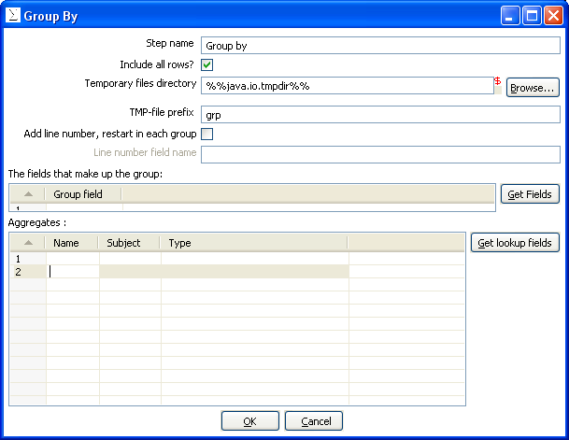
Group By

Captures d'écran


Icône

Description générale
This step allows you to calculate values over a defined group of fields.
Examples that are common are: calculate the average sales per product, get the number of yellow shirts that we have in stock, etc.

Options
- Step name: Name of the step. This name has to be unique in a single transformation.
- Group fields: Specify the fields over which you want to group.
- Aggregates: Specify the fields that need to be aggregated, the method and the name of the resulting new field.
- Include all rows: Check this if you want all rows in the output, not just the aggregation. To differentiate between the 2 types of rows in the output, we need a flag in the output. You need to specify the name of the flag field in that case. (the type is boolean)
- Temporary files directory: This is the directory in which the temporary files are stored in case it is needed. The default is the standard temporary directory for the system.
- TMP-file prefix: Specify the file prefix used when naming temporary files.
- Add line number, restart in each group: check this if you want to add a line number that restarts at 1 in each group.
- Line number field name: Specify the name of the field in which the line numbers will be inserted.

Null If

Captures d'écran

Icône


Description générale
If the string representation of a certain field is equal to the specified value, then the value is set the null (empty).

Calculator

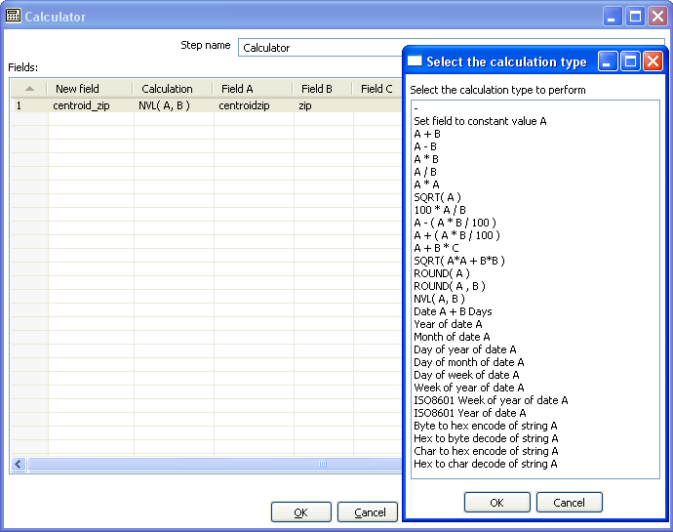
Captures d'écran

Icône


Description générale
This calculator step is making your life easier by providing a list of functions that can be executed on field values. Version 1 of Spoon is the first version to include this (short) list of functions. If you have a need for other (generic, often used) functions, simple write an e-mail to requests@kettle.be specifying the needed functionality.
An important advantage Calculator has over custom JavaScript scripts is that the execution speed of Calculator is many times that of a script.
Besides the arguments (Field A, Field B and Field C) you also need to specify the return type of the function. You can also opt to remove the field from the result (output) after all values were calculated. This is useful for removing temporary values.

Function List
Function | Description | Required fields
Set field to constant A | Create a field with a constant value | A
A + B | A plus B | A and B
A - B | A minus B | A and B
A * B | A multiplied by B | A and B
A / B | A divided by B | A and B
A * A | The square of A | A
SQRT( A ) | The square root of A | A
100 * A / B | Percentage of A in B | A and B
A - ( A * B / 100 ) | Subtract B% of A | A and B
A + ( A * B / 100 ) | Add B% to A | A and B
A + B *C | Add A and B times C | A, B and C
SQRT( A*A + B*B ) | Calculate √(A2+B2) | A and B
ROUND( A ) | Round A to the nearest integer | A
ROUND( A, B ) | Round A to B decimal positions | A and B
Set field to constant A | Create a field with a constant value | A
Date A + B days | Add B days to Date field A | A and B
Year of date A | Calculate the year of date A | A
Month of date A | Calculate number the month of date A | A
Day of year of date | A Calculate the day of year (1-365) | A
Day of month of date A | Calculate the day of month (1-31) | A
Day of week of date A | Calculate the day of week (1-7) | A
Week of year of date A | Calculate the week of year (1-54) | A
ISO8601 Week of year of date A | Calculate the week of the year ISO8601 style (1-53) | A
ISO8601 Year of date A | Calculate the year ISO8601 style | A
Byte to hex encode of string A | Encode bytes in a string to a hexadecimal representation | A
Hex encode of string A | Encode a string in its own hexadecimal representation | A
Char to hex encode of string A | Encode characters in a string to a hexadecimal representation | A
Hex decode of string A | Decode a string from its hexadecimal representation (add a leading 0 when A is of odd length) | A

XML Add

Captures d'écrans
The “Content” tab
The “fields” tab

Icône

Description générale
This step allows you to encode the content of a number of fields in a row in XML. This XML is added to the row in the form of a String field.

Options
Option | Description
Step name | Name of the step. This name has to be unique in a single transformation.
Filename | This field specifies the filename and location of the output text file.
Extension | Adds a point and the extension to the end of the filename (.xml).
Include stepnr in filename | If you run the step in multiple copies (see also Launching several copies of a step, the copy number is included in the filename, before the extension (_0).
Include date in filename | Includes the system date in the filename (_20041231).
Include time in filename | Includes the system date in the filename (_235959).
Split every ... rows | The maximum number of rows of data to put in a single XML file before another is created.
Encoding | The encoding to use. This encoding is specified in the header of the XML file.
Output Value | The name of the new field that will contain the XML
Root XML element | The name of the root element in the generated XML.
Fields | - Fieldname: Name of the field.  - Element name: the name of the element in the XML file to use.  - Type: Type of the field can be either String, Date, or Number.  - Format mask to convert with: see . Number formats for a complete description of format specifiers.  - Length: Output string is padded to this length if it is specified.  - Precision: The precision to use.  - Currency: Symbol used to represent currencies like $10,00 or €  - Decimal: A decimal point can be a "." (10,00) or "," ()  - Grouping: A grouping can be a "," (10,00) or "." ()  - Null: the string to use in case the field value is null.  - Attribute: make this an attribute (N means : element)

Example

Motivation
I have data that comes in a variety of classes and I would like to store it as XML in my database i.e.
I want to turn the raw data into the database layout below.

Raw data
SHAPE COLOUR id X Y RADIUS
circle blue 1 3 5 5
circle red 2 1 3 5
circle blue 5 5 9 5
circle blue 6 8 2 5
circle red 7 9 7 5

SHAPE COLOUR id X Y LENGTH WIDTH
rectangle blue 3 3 1 6 4
rectangle red 6 2 4 6 4
rectangle blue 10 8 2 6 4
rectangle red 12 7 8 6 4
rectangle Blue 14 5 2 6 4

Output sample
ID | X | Y | CLASS_DATA
3 | 4 | 7 | <SHAPE type="circle"><COLOUR>blue</COLOUR><RADIUS> 5</RADIUS></SHAPE>
1 | 6 | 3 | <SHAPE type="rectangle"><COLOUR>blue</COLOUR><WIDTH> 4</WIDTH><LENGTH> 6</LENGTH></SHAPE>
2 | 8 | 8 | <SHAPE type="rectangle"><COLOUR>blue</COLOUR><WIDTH> 4</WIDTH><LENGTH>6</LENGTH></SHAPE>
5 | 5 | 2 | <SHAPE type="circle"><COLOUR>blue</COLOUR><RADIUS> 5</RADIUS></SHAPE>

Add constants

Captures d'écran


Icône

Description générale and usage
This step is the easiest and most performing way to add constants to a stream.
The use is very simple: specify the name, type and value in the form of a string.
Then specify the formats to convert the value into the chosen data type.

Row Denormaliser

Captures d'écran


Icône

Description générale
This step allows you de-normalise data by looking up key-value pairs.
It also allows you to immediately convert data types.

Options
Option | Description
Step name | Name of the step. This name has to be unique in a single transformation.
Key field | The field that defined the key.
Group fields | Specify the fields that make up the grouping here.
Target fields | Specify the fields to de-normalise. You do it by specifying the String value for the key field (see above).  Options are provided to convert data types. Mostly people use Strings as key-value pairs so you often need to convert to Integer, Number or Date.  In case you get key-value pair collisions (key is not unique for the group specified) you can specify the aggregation method to use.

Flattener

Captures d'écran


Icône

Description générale
This step allows you flatten sequentially provided data.

Options
Option | Description
Step name | Name of the step. This name has to be unique in a single transformation.
The field to flatten | The field that needs to be flattened into different target fields.
Target fields | The name of the target field to flatten to.

Example
Field1 | Field2 | Field3 | Flatten
A | B | C | One
A | B | C | Two
D | E | F | Three
D | E | F | Four

Can be flattened to:

Field1 | Field2 | Field3 | Target1 | Target2
A | B | C | One | Two
D | E | F | Three | Four

In the example above, this is what the dialog looks like:

Value Mapper

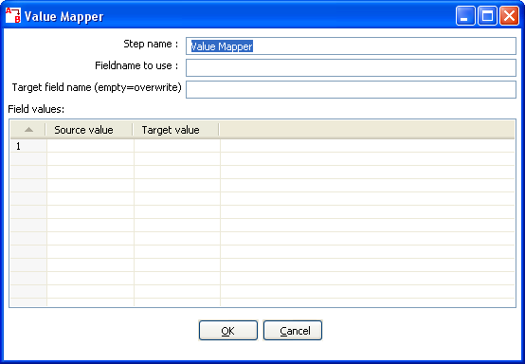
Captures d'écran


Icône

Description générale
This step simply maps string values from one value to another. Usually you will want to solve this problem by storing the conversion table in a database. However, this is the alternative: simply enter the conversion table into the Value Mapper dialog.
For example, if you want to replace language codes:
Fieldname to use: LanguageCode
Target fieldname: LanguageDesc
Source/Target: EN/English, FR/French, NL/Dutch, ES/Spanish, DE/German, ...

Blocking step

Captures d'écran

Icône

Description générale
This is again a very simple step. It blocks all output until the very last row was received from the previous step. This last row is then sent off to the next step. This step then nows that all previous steps have finished. You can use this for triggering custom plugin, stored procedures, java scripts, etc.

Join Rows (Cartesian product)

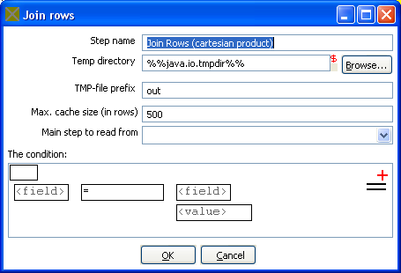
Captures d'écran

Icône


Description générale
This step allows you to produce combinations (Cartesian product) of all rows on the input streams.
This is an example:

The “Years x Months x Days” step outputs all combinations of Year, Month and Day. (1900, 1, 1 →
2100, 12, 31) and can be used to create a date dimension.

Options
- Step name: Name of the step. This name has to be unique in a single transformation.
- Temp directory: Specify the name of the directory where the system stores temporary files in case you want to combine more then the cached number of rows.
- Temporary file prefix: This is the prefix of the temporary files that will be generated.
- Max. cache size: The number of rows to cache before the systems reads data from temporary files. This is needed in case you want to combine large row sets that don’t fit into memory.
- Main step to read from: Specifies the step to read the most data from. This step is not cached or spooled to disk, the others are.
- The condition: You can enter a complex condition to limit the number of output rows.
Database Join

Captures d'écran


Icône

Description générale
Using data from previous steps, this step allows you to run a query against a database.
The parameters for this query can be specified:
- as question marks (?) in the SQL query.
- as fields in the data grid.
The two need to be in the same order. For example, this step allows you to run queries looking up the oldest person that bought a certain product like this:

SELECT customernr
FROM product_orders, customer
WHERE orders.customernr = customer.customernr
AND orders.productnr = ?
ORDER BY customer.date_of_birth

All you then need to specify as a parameter is the productnr and you'll get the customernr included in the result.

Options
- Step name: Name of the step. This name has to be unique in a single transformation.
- The database connection to use.
- SQL: SQL query to launch towards the database, use question marks as parameter placeholders.
- Number of rows to return: 0 means all, any other number limits the number of rows.
- Outer join?: Check this to always return a result, even if the query didn't return a result.
- The parameters to use in the query.

Merge rows

Captures d'écran


Icône

Description générale
This step simply allows you to compare 2 streams of rows. This is useful if you want compare data from 2 different times. It is often used in situations where the source system of a data warehouse doesn't contain a data of last update.
The 2 streams of rows, a reference stream and a compare stream, are merged. Each time only the last version of a row is passed onto the next steps. The row is marked as follows:

- “identical” : The key was found in both streams and the values to compare were identical.
- “changed” : The key was found in both streams but one or more values is different.
- “new” : The key was not found in the reference stream.
- “deleted” : The key was not found in the compare stream.

IMPORTANT: both streams need to be sorted on the specified key(s).

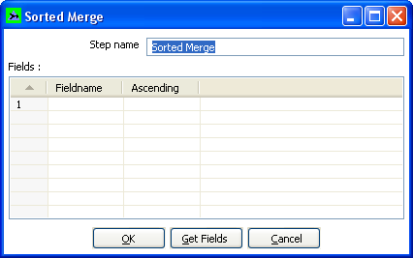
Sorted Merge

Captures d'écran


Icône

Description générale and usage
The Sorted Merge step merges rows coming from multiple input steps providing these rows are sorted themselves on the given key fields. Options include:
- Step name: Name of the step. This name has to be unique in a single transformation.
- Fields: Specify fields on which the incoming data is sorted and the sort order

Merge Join

Captures d'écran

Icône

Description générale and usage
The Merge Join step performs a classic merge join between data sets with data coming from two different input steps. Join options include INNER, LEFT OUTER, RIGHT OUTER, and FULL OUTER.

NOTE: This step expects the rows coming in to be sorted on the specified key fields

Options
- Step name: Name of the step. This name has to be unique in a single transformation.
- First Step: Specify the first input step to the merge join
- Second Step: Specify the second input step to the merge join
- Join Type: Select from the available types of joins
- Key fields: Specify the key fields on which the incoming data is sorted
- Get key fields buttons: Retrieves a list of fields from the specified first and second steps

Java Script Value

Captures d'écran


Icône

Description générale
This step type allows you to do complex calculations using the JavaScript language. The JavaScript engine used is Rhino 5R

Options
- Step name: Name of the step. This name has to be unique in a single transformation.
- Java Script: The script in question.
- Fields: These are the fields that we want to add to the output stream.

Extra
- Insert fields: Inserts the fields and the standard method to grab the value of the field.
- Test script: Tests whether or not the script compiles.
- Get variables: Gets the newly created variables and inserts them into the “Fields” grid.

Value functions
This is a list of functions that you can use to manipulate values…
Function | Description
Value Clone() | Builds a copy of a value and returns a Value.
void setName(String name) | Sets the name of a value.
String getName() . | Get the name of a value
void setValue(double num) | Set the value to a floating point value.
void setValue(String str) | Set the value to a string value.
void setValue(Date dat) | Set the value to a Date value.
void setValue(boolean bool) | Set the value to a Boolean value.
void setValue(long l) | Set the value to an integer value.
void setValue(Value v) | Set the value to the value contained in another field.
double getNumber() | Gets the value of a field as a floating point value.
String getString() | Gets the value of a field as a textual string representation.
int getStringLength() | Gets the length of the string representation.
Date getDate() | Gets the value of the field as a date value.
boolean getBoolean() | Gets the value of a field as a Boolean.  NOTE: String “Y” or “true” is converted to true.  NOTE: Numeric value 0 is converted to false, everything else is true.
long getInteger() | Gets the value of a field as an integer.  NOTE: Date fields are converted to the number of milliseconds since January 1st 1970 00:00:00 GMT.
boolean isEmpty() | If the value has no type, this function returns true.
boolean isString() | If the value is of type String, this function returns true.
boolean isDate() | If the value is of type String, this function returns true.
boolean isNumber() | If the value is of type Number, this function returns true.
boolean isBoolean() | If the value is of type Boolean, this function returns true.
boolean isInteger() | If the value is of type Integer, this function returns true.
boolean isNumeric() | If the value is of type Number or Integer, this function returns true.
String toString() | Returns the textual representation of the value.
String toString(boolean pad) | Returns the textual representation of the value, padded to the length of the string if pad = true.
String toStringMeta() | Returns the meta-data information of the value as a string.
void setLength(int l) | Sets the length of the value.
void setLength(int l, int p) | Sets the length and precision of the value.
int getLength() | Returns the length of the value.
int getPrecision() | Returns the precision of the value.
void setPrecision(int p) | Sets the precision of a value.
String getTypeDesc() | Returns the description of a value as a string. (e.g. “String”, “Number”, “Date”, “Integer”, “Boolean”).
void setNull() | Sets the value to Null.
void clearNull() | Removes the null setting.
void setNull(boolean n)
boolean isNull() | Returns true if the value is null.
int compare(Value v) | Compares two values and returns 1 if the first value is larger than the second, -1 if it is smaller and 0 if they are equal.
boolean equals(Object v) | Compares two values and returns true if the two values have the same value.
int hashCode() | Returns a signed 64 values representing the value in the form of a hash code.
Value negate() | If the value is numeric, multiplies the value by -1, in all other cases it doesn’t do anything.
Value and(Value v) | Calculates the bitwise AND of two integer values.
Value xor(Value v) | Calculates the bitwise XOR of two integer values.
Value or(Value v) | Calculates the bitwise OR of two integer values.
Value bool_and(Value v) | Calculates the boolean AND of two boolean values.
Value bool_or(Value v) | Calculates the boolean OR of two boolean values.
Value bool_xor(Value v) | Calculates the boolean XOR of two boolean values.
Value bool_not() | Calculates the boolean NOT of a boolean value.
Value greater_equal(Value v) | Compares two values and sets the first to true if the second is greater or equal to the first.
Value smaller_equal(Value v) | Compares two values and sets the first to true if the second is smaller or equal to the first.
Value different(Value v) | Compares two values and sets the first to true if the second is different from the first.
Value equal(Value v) | Compares two values and sets the first to true if the second is equal to the first.
Value like(Value v) | Sets the first value to true if the second string is part of the first.
Value greater(Value v) | Compares two values and sets the first to true if the second is greater than the first.
Value smaller(Value v) | Compares two values and sets the first to true if the second is smaller than the first.
Value minus(double v)  Value minus(long v)  Value minus(int v)  Value minus(byte v)  Value minus(Value v) | Subtracts v from the field value.
Value plus(double v)  Value plus(long v)  Value plus(int v)  Value plus(byte v)  Value plus(Value v) | Adds v to the field value.
Value divide(double v)  Value divide(long v)  Value divide(int v)  Value divide(byte v)  Value divide(Value v) | Divides the field value by v.
Value multiply(double v)  Value multiply(long v)  Value multiply(int v)  Value multiply(byte v)  Value multiply(Value v) | Multiplies the field value by v.  NOTE: Strings can be multiplied as well: the result is v times the string concatenated.
Value abs() | Sets the field value to the –field value if the value was negative.
Value acos() | Sets the field value to the cosine of the number value.
Value asin() | Sets the field value to the arc sine of the number value.
Value atan() | Sets the field value to the arc tangents of the number value.
Value atan2(Value arg0)  Value atan2(double arg0) | Sets the field value to the second arc tangents of the number value.
Value ceil() | Sets the field value to the ceiling of a number value.
Value cos() | Sets the field value to the cosine of a number value.
Value cosh() | Sets the field value to the hyperbolic cosine of a number value.
Value exp() | Sets the field value to the exp of a number value.
Value floor() | Sets the field value to the floor of a number value.
Value initcap() | Sets the all first characters of words in a string to uppercase. “matt casters” -> “Matt Casters”
Value length() | Sets the value of the field to the length of the String value.
Value log() | Sets the field value to the log of a number value.
Value lower() | Sets the field value to the string value in lowercase.
Value lpad(Value len)  Value lpad(Value len, Value padstr)  Value lpad(int len)  Value lpad(int len, String padstr) | Sets the field value to the string value, left padded to a certain length.  Default the padding string is a single space. Optionally, you can specify your own padding string.
Value ltrim() | Sets the field value to the string, without spaces to the left of the string.
Value mod(Value arg)  Value mod(double arg0) | Sets the value to the modulus of the first and the second number.
Value nvl(Value alt) | If the field value is Null, set the value to alt.
Value power(Value arg)
Value power(double arg0) | Raises the field value to the power arg.
Value replace(Value repl, Value with)  Value replace(String repl, String with) | Replaces a string in the field value with another.
Value round() | Rounds the field value to the nearest integer.
Value rpad(Value len)  Value rpad(Value len, Value padstr)  Value rpad(int len)  Value rpad(int len, String padstr) | Sets the field value to the string value, right padded to a certain length.  Default the padding string is a single space. Optionally, you can specify your own padding string.
Value rtrim() | Remove the spaces to the right of the field value.
Value sign() | Sets the value of the string to -1, 0 or 1 in case the field value is negative, zero or positive.
Value sin() | Sets the value of the field to the sine of the number value.
Value sqrt() | Sets the value of the field to the square root of the number value.
Value substr(Value from, Value to)  Value substr(Value from)  Value substr(int from)  Value substr(int from, int to) | Sets the value of the field to the substring of the string value.
Value sysdate() . | Sets the field value to the system date
Value tan(Value args[]) | Sets the field value to the tangents of the number value.
Value num2str()  Value num2str(String arg0)  Value num2str(String arg0, String arg1)  Value num2str(String arg0, String arg1, String arg2)  Value num2str(String arg0, String arg1, String arg2, String arg3) | Converts a number to a string.  Arg0: format pattern, see also . Number formats  Arg1: Decimal separator (either . or ,)  Arg2: Grouping separator (either . or ,)  Arg3: Currency symbol  For example converting value:  56 using num2str(“###,##00”, “,”, “.”) gives  .23 using num2str(“###,##00”, “,”, “.”) gives 0,23  56 using num2str(“000,00”, “,”, “.”) gives 00
Value dat2str()  Value dat2str(String arg0)  Value dat2str(String arg0, String arg1) | Converts a date into a string.  Arg0: format pattern, see also . Number formats  Arg1: localized date-time pattern characters (u, t)
Value num2dat() | Converts a number to a date based upon the number of milliseconds since January 1st, 1970 00:00:00 GMT.
Value str2dat(String arg0)  Value str2dat(String arg0, String arg1) | Converts a string to a date.  Arg0: format pattern, see also . Number formats  Arg1: localized date-time pattern characters (u, t)
Value str2num()  Value str2num(String arg0)  Value str2num(String arg0, String arg1)  Value str2num(String arg0, String arg1, String arg2)  Value str2num(String arg0, String arg1, String arg2, String arg3) | Converts a string into a number.  Arg0: format pattern, see also . Number formats  Arg1: Decimal separator (either . or ,)  Arg2: Grouping separator (either . or ,)  Arg3: Currency symbol
Value dat2num() | Converts a date into a number being the number of milliseconds since January 1st, 1970 00:00:00 GMT.
Value trim() | Remove spaces left and right of the string value.
Value upper() | Sets the field value to the uppercase string value.
Value e() | Sets the value to e
Value pi() | Sets the value to p
Value add_months(int months) | Adds a number of months to the date value.
Value last_day() | Sets the field value to the last day of the month of the date value.
Value first_day() | Sets the field value to the first day of the month of the date value.
Value trunc()  Value trunc(double level)  Value trunc(int level) | Set the field value to the truncated number or date value.  Level means the number of positions behind the comma or in the case of a date, 5=months, 4=days, 3=hours, 2=minutes, 1=seconds, 0=miliseconds
Value hexEncode() | Encode a String value in its hexadecimal representation. E.g. If value is a string “a”, the result would be “61”.
Value hexDecode() | Decode a String value from its hexadecimal representation. E.g. If value is a string “61”, the result would be “a”. If the input string value is odd a leading 0 will be silently added.

JavaScript Examples

. Remember the previous row:
Sometimes it can be useful to know the value of the previous row. This can be accomplished by this piece of code:
var prev_row;
if (prev_row == null) prev_row = row;
...
String previousName = prev_row.getString(“Name”, “-”);
...
prev_row = row;
row is a special field that contains all values in the current row.

Sets the location name of an address to uppercase
location.upper();

Extract information from a date field
// Year/Month/Day representation:
ymd = date_field.Clone().dat2str("yyyy/MM/dd").getString();
// Day/Month/Year representation:
dmy = date_field.Clone().dat2str("dd/MM/yyyy").getString();
// Year/Month :
ym = date_field.Clone().dat2str("yyyy/MM").getString();
// Long description of the month in the local language:
month_long_desc= date_field.Clone().dat2str("MMMM").initcap().getString();
// Week of the year (1-53)
week_of_year = date_field.Clone().dat2str("w").getInteger();
// day of week, short description (MON-SUN)
day_of_week_short_desc =date_field.Clone().dat2str("EEE").upper().getString();
// Day of the week (Monday-Sunday)
day_of_week_desc = date_field.Clone().dat2str("EEEE").initcap().getString();
// Day of week (1-7)
day_of_week = date_field.Clone().dat2str("F").getInteger();
See also: . Number formats

NOTE: If you don’t use Clone(), the original value will be overwritten by the methods that work on
the Kettle Values.

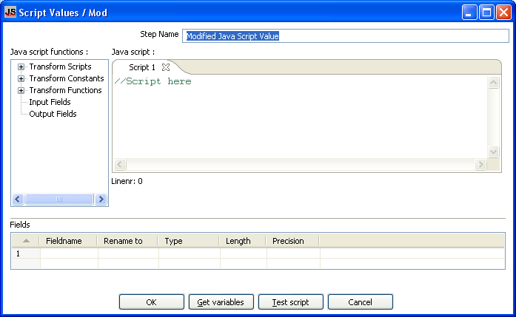
Modified Java Script Value

Captures d'écran


Icône

Description générale
This is a modified version of the “Javascript Values” step that provides better performance and an easier, expression based user interface for building javascript expressions. This step will also allow you to create multiple scripts for each step.

Java script functions
This section provides a tree view of your available scripts, functions, input fields and output fields.
- Transformation Scripts: displays a list of scripts you have created in this step
- Transformation Constants: a list of pre-defined, static constants including SKIP_TRANSFORMATION, ERROR_TRANSFORMATION, and CONTINUE_TRANSFORMATION
- Transformation Functions: contains a variety of String, Numeric, Date, Logic and specialized functions you can use to create your script. To add a function to your script, simply double-click on the function or drag it to the location in your script that you wish to insert it.
- Input Fields: a list of inputs coming into the step. Double-click or use drag and drop to insert the field into your script.
- Output Fields: a list of outputs for the step.

Java Script
This section is where you edit the script for this step. You can insert functions, constants, input fields, etc. from the tree control on the left by double-clicking on the node you wish to insert or by dragging the object onto the Java Script panel.

Fields
The Fields table contains a list of variables from your script including the ability to add metadata like a descriptive name.

Extras
- Get Variables: Retrieves a list of variables from your script.
- Test script: Use this button to test the syntax of your script.

Execute SQL script

Captures d'écran


Icône

Description générale
You can execute SQL scripts with this step, either once, during the initialization phase of the transformation, or once for every input-row that the step is given.
The second option can be used to use parameters in SQL scripts.
For example if you want to create 5 tables (tab1, tab2, tab3, tab4 and tab5) you could make such a transformation:
The SQL script to execute might look like this:

CREATE TABLE tab?
(
a INTEGER
);

The field name to specify as parameter is then the “count” sequence we defined in the second step.

NOTE: The execution of the transformation will halt when a statement in the script fails.
As extra option, you can return the total number of inserts (INSERT INTO statements), updates (UPDATE table), deletes (DELETE FROM table) and reads (SELECT statements) by specifying the field names in the lower right of the dialog.

Dimension lookup/update

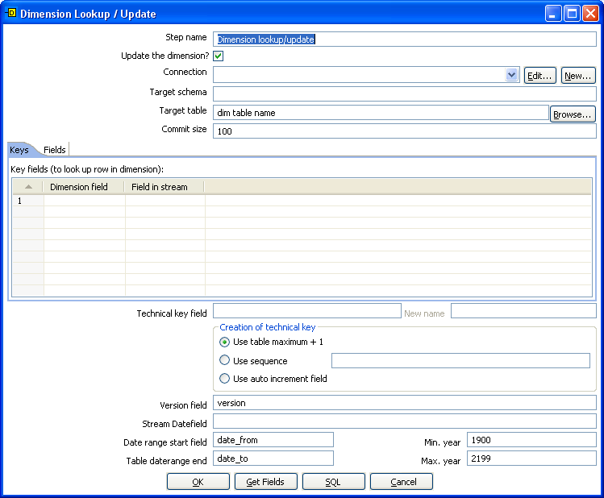
Captures d'écrans

Icône


Description générale
This step type allows you to implement Ralph Kimball’s slowly changing dimension for both types:
Type I (update) and Type II (insert). Not only can you use this dimension for updating a dimension table, it can also be used for looking up values in a dimension.
In our dimension implementation each entry in the dimension table has the following fields:
- Technical key: This is the primary key of the dimension.
- Version field: Shows the version of the dimension entry (a revision number).
- Start of date range: This is the fieldname containing the validity starting date.
- End of date range: this is the fieldname containing the validity ending date.
- Keys: These are the keys used in your source systems. For example: customer numbers, product id, etc.
- Fields: These fields contain the actual information of a dimension.
As a result of the lookup or update operation of this step type, a field is added to the stream containing the technical key of the dimension. In case the field is not found, the value of the dimension entry for not found (0 or 1, based on the type of database) is returned.
NOTE: This dimension entry is added automatically to the dimension table when the update is first
run.

Options
- Step name: Name of the step. This name has to be unique in a single transformation.
- Connection: Name of the database connection on which the dimension table resides.
- Target table: Name of the dimension table.
- Target Schema: This allows you to specify a schema name to improve precision in the quoting and allow for table-names with dots ‘.’ in it.
- Commit size: Setting this to 10 will generate a commit every 10 inserts or updates.
- Update dimension: Check this option if you want to update the dimension based on the information in the input stream. If this option is not enabled, the dimension only does lookups and only adds the technical key field to the streams.
- Technical Key field: This indicates the primary key of the dimension. It is also referred to as Surrogate Key.
- Technical key, new name: Rename the technical key after a lookup, for example, if you need to lookup different types of products like ORIGINAL_PRODUCT_TK, REPLACEMENT_PRODUCT_TK, ...
- Creation of technical key: How is the technical key generated, options which are not available for your connection will be grayed out:
  - Use table maximum + 1: A new technical key will be created from the maximum key in the table. Note that the new maximum is always cached, so that the maximum does not need to be calculated for each new row.
  - Use sequence: Specify the sequence name if you want to use a database sequence on the table connection to generate the technical key (typical for Oracle e.g.).
  - Use auto increment field: Use an auto increment field in the database table to generate the technical key (typical for DB2 e.g.).
- Version field: specifies the name of the field to store the version (revision number) in.
- Stream date field: If you have the date at which the dimension entry was last changed, you can specify the name of that field here. It allows the dimension entry to be accurately described for what the date range concerns. If you don’t have such a date, the system date will be taken.
- Date range start and end fields: Specify the names of the dimension entries validity range.
- Keys: Specify the names of the keys in the stream and in the dimension table. This will enable the step to do the lookup.
- Fields: For each of the fields you need to have in the dimension, you can specify whether you want the values to be updated (for all versions, this is a Type I operation) or you want to have the values inserted into the dimension as a new version. In the example we used in the Captures d'écran the birth date is something that’s not variable in time, so if the birth date changes, it means that it was wrong in previous versions. It’s only logical then, that the previous values are corrected in all versions of the dimension entry.

Extra
- Get fields: fills in all the available fields on the input stream, except for the keys you specified.
- SQL: generates the SQL to build the dimension and allows you to execute this SQL.

Remarks
- For the Stream date field: Consider adding an extra date field from System Info if you don’t want the date ranges to be different all the time. For example if you have extracts from a source system being done every night at midnight, consider adding date “Yesterday 23:59:59” as a field to the stream by using a Join step.
- For the “Date range start and end fields”: You can only enter a year in these fields, not a timetamp. If you enter a year YYYY (e.g. 2100), it will be used as timestamp “YYYY-01-01 00:00:00” in the dimension table.

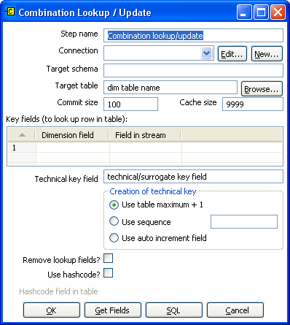
Combination lookup/update

Captures d'écran


Icône

Description générale
This step allows you to store information in a junk-dimension table, and can possibly also be used to maintain Kimball pure Type 1 dimensions.

In short what it will do is:
- Lookup combination of business key field.. fieldn from the input stream in a dimension table;
- If this combination of business key fields exists, return its technical key (surrogate id);
- If this combination of business key doesn't exist yet, insert a row with the new key fields and return its (new) technical key;
- Put all input fields on the output stream including the returned technical key, but remove all business key fields if “remove lookup fields” is true.

So what this step does is create/maintain a technical key out of data with business keys. After passing through this step all of the remaining data changes for the dimension table can be made as updates, as either a row for the business key already existed or was created. This step will only maintain the key information, you will still need to update the non-key information in the dimension table, e.g. by putting an update step (based on technical key) after the combination update/lookup step.

Kettle will store the information in a table where the primary key is the combination of the business key fields in the table. Because this process can be very slow in case you have a large number of fields, Kettle also supports a “hash code” field representing all fields in the dimension. This can speed up lookup performance dramatically while limiting the fields to index to

Options
- Step name: Name of the step. This name has to be unique in a single transformation.
- Connection: Name of the database connection on which the dimension table resides.
- Target schema: The name of the Schema for the table to write data to. This is important for data sources that allow for table names with dots ‘.’ In it.
- Target table: Name of the dimension table.
- Commit size: Setting this to 10 will generate a commit every 10 inserts or updates.
- Cache size: Size of the 'Least-Recently-Used' cache (0 means cache all rows), caching cannot be disabled. This should be set to 0 if you have the memory for caching available, if you process large files consider setting it to a larger number (e.g. 9999).
- Key fields: Specify all the fields you want to store in the dimension.
- Technical Key field: This indicates the primary key of the dimension. It is also referred to as Surrogate Key.
- Creation of technical key: How is the technical key generated, options which are not available for your connection will be grayed out:
  - Use table maximum + 1: A new technical key will be created from the maximum key in the table. Note that the new maximum is always cached, so that the maximum does not need to be calculated for each new row.
  - Use sequence: Specify the sequence name if you want to use a database sequence on the table connection to generate the technical key (typical for Oracle e.g.).
  - Use auto increment field: Use an auto increment field in the database table to generate the technical key (typical for DB2 e.g.).
- Remove lookup fields: Enable this option if you want to remove all the lookup fields from the input stream in the output. The only extra field added is then the technical key.
- Use hash code: This option allows you to generate a hash code, representing all values in the key fields in a numerical form (a signed 64 bit integer). This hash code has to be stored in the table.

Extra
- Get fields: Fills in all the available fields on the input stream, except for the keys you specified.
- SQL: Generates the SQL to build the dimension and allows you to execute this SQL.

Remarks
- The Combination Lookup/Update step assumes that the dimension table it maintains is not updated concurrently by other transformations/applications. When you use e.g. the “Table Max + 1” method to create the technical keys the step will not always go to the database to retrieve the next highest technical key. The technical will be cached locally, so if multiple transformations would update the dimension table simultaneously you will most likely get errors on duplicate technical keys. Using a sequence or an auto increment technical key to generate the technical key it is still not advised to concurrently do updates to a dimension table because of possible conflicts between transformations.
- It is assumed that the technical key is the primary key of the dimension table or at least has a unique index on it. It's not 100% required but if a technical key exists multiple times in the dimension table the result for the Combination Lookup/Update step is unreliable.

Mapping

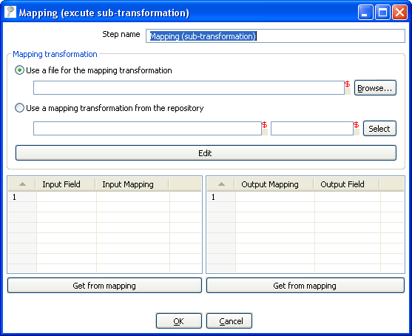
Captures d'écran


Icône

Description générale & use
When you need to do a certain transformation over and over again, you can turn the repetitive part into a mapping. A mapping is a transformation that
– specifies how the input is going to be using a MappingInput step
– specified how the input fields are transformed: the field that are added and deleted

For example you can create mappings for dimension lookups so that you don't need to enter the natural keys etc. every time again.

In the dialog, you can specify the transformation name and even launch another Spoon window to edit the selected transformation.

Example:
Suppose we want to create a mapping that does a lookup in the customer slowly changing dimension. In a larger warehouse, you need to specify the details for the dimension in question every time again. To get better re-use we want to create a mapping. The details needed for the dimension lookup are in this case the customer number and the lookup reference date. These 2 inputs we specify in the mapping input step:

After this we can perform any calculation in our reusable transformation (Mapping), in our case we do a lookup in the dimension:

This dimension lookup step adds one field to the equation: customer_tk.
We can specify the fields that were in the Mapping Output step:

The complete mapping looks like this:

When we want to re-use this mapping, this is how we can do it:

As you can see, the way we do it is by “mapping” the stream fields of our choice to the required input fields of the mapping. Any added fields we can re-name on the output side.

Get rows from result

Captures d'écran

Icône


Description générale
This step returns rows that were previously generated by another transformation in a job.
The rows were passed on to this step using the “Copy rows to result” step.
To allow you to design more easily, you can enter the meta-data of the fields you're expecting from the previous transformation in a job.

Copy rows to result

Captures d'écran


Icône

Description générale
This step allows you to transfer rows of data (in memory) to the next transformation (job entry) in a job.

Set Variable

Captures d'écran


Icône

Description générale
This step allows you to set variables in a job or in the virtual machine.
It accepts one (and only one) row of data to set the value of a variable.
Here are the possible scope settings:
- Valid in the virtual machine: the complete virtual machine will know about this variable.
WARNING: this makes your transformation only fit to run in a stand-alone fashion. Running on an application server like on the Pentaho framework can become a problem. That is because other transformations running on the server will also see the changes this step makes.
- Valid in the parent job: the variable is only valid in the parent job.
- Valid in the grand-parent job: the variable is valid in the grand-parent job and all the child jobs and transformations.
- Valid in the root job: the variable is valid in the root job and all the child jobs and transformations.

Variable usage
Refer to 1 Variables for a description of the use of variables.

Récupérer les variables

Captures d'écran


Icône

Description générale
This step allows you to get the value of a variable. This step can return rows or add values to input rows.
NOTE: You need to specify the complete variable specification in the format ${variable} or %%variable%% (as described in 1 Variables) . That means you can also enter complete strings in the variable column, not just a variable.
For example, you can specify: ${java.io.tmpdir}/kettle/tempfile.txt and it will be expanded
to /tmp/kettle/tempfile.txt on Unix-like systems.

Get files from result

Captures d'écran


Icône

Description générale
Every time a file gets processed, used or created in a transformation or a job, the details of the file, the job entry, the step, etc. is captured and added to the result. You can access this file information using this step.
These are the output fields:
Field name | Type | Example
type | String | Normal, Log, Error, Error-line, etc.
filename | String | somefile.txt
path | String | C:\Foo\Bar\somefile.txt
parentorigin | String | Process files transformation
origin | String | Text File Input
comment | String | Read by text file input
timestamp | Date | 2006-06-23 12:34:56

Set files in result

Captures d'écran


Icône

Description générale
In certain cases, we can use this step to steer the list of files in the result ourself.
For example the Mail job entry can use this list of files to attach to a mail, so perhaps you don't want all files sent, but only a certain selection. For this, you can create a transformation that sets exactly those files you want to attach.

Injector

Captures d'écran


Icône

Description générale
- Injector was created for those people that are developing special purpose transformations and want to “Inject” rows into the transformation using the Kettle API and Java. Among other tings you can build “headless” transformations with it: transformations that have no input at design time: don't read from file or database.
- Here is some information on how to do it:
  - You can ask a Trans object for a RowProducer object
  - Also see the use case test in package: be.ibridge.kettle.test.rowproducer
  - Use this type of code:

Trans trans = new Trans(... TransMeta ...);
trans.prepareExecution(args);
RowProcuder rp = trans.addRowProducer(String stepname, int stepCopy);

- After that you start the threads in the transformation. Then you can inject the rows while the transformation is running:

trans.startThreads();
...
rp.putRow(Row SomeRowYouHaveToInject);
...

- As you can see from the Captures d'écran below, you can specify the rows you are expecting to be injected. This makes it easier to build transformations because you have the meta-data at design time.

Socket reader

Screen shot


Icône

Description générale and use
Socket readers are used to transfer data from one server to another over TCP/IP. The primary use for these steps is in-line in a clustering environment. If you want to use these yourself, make sure to synchronize the preparation and start cycles of the transformations between the hosts. (like the clustered transformation does)

Socket writer

Screen shot


Icône

Description générale and use
Socket writers are used to transfer data from one server to another over TCP/IP. The primary use for these steps is in-line in a clustering environment. If you want to use these yourself, make sure to synchronize the preparation and start cycles of the transformations between the hosts. (like the clustered transformation does)

Aggregate Rows

Captures d'écran


Icône

Description générale
This step type allows you to quickly aggregate rows based upon all the rows.
These are the available aggregation types:
SUM: the sum of a field
AVERAGE: the average of a field
COUNT: the number of (not null) values
MIN: the minimum value of a field
MAX: the maximum value of a field
FIRST: the first value of a field
LAST: the last value of a field
NOTE: This step type is deprecated. See the “Group By” step in Group By for a more powerful way of aggregating rows of data. The aggregate step will be removed in a future version.

Options
- Step name: Name of the step. This name has to be unique in a single transformation.
- Fields: The fields and the aggregation type.

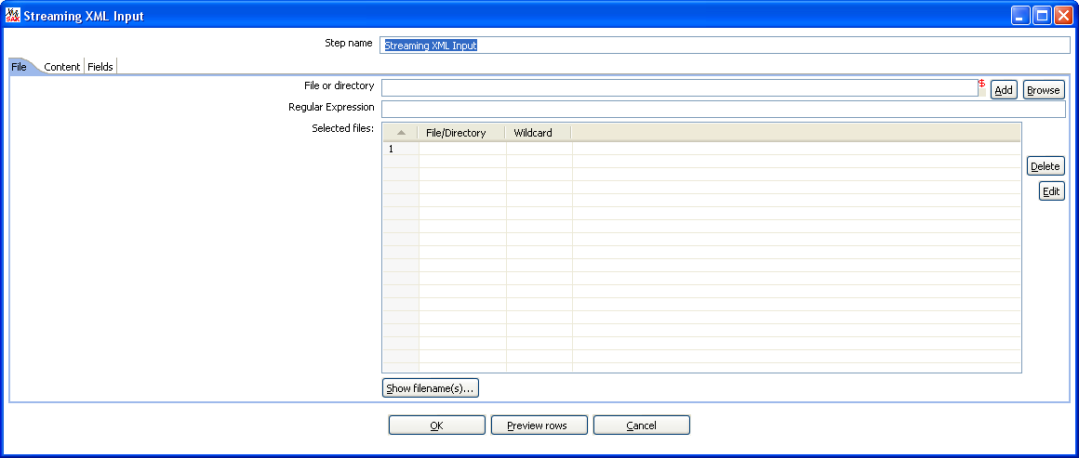
Streaming XML Input

Captures d'écran
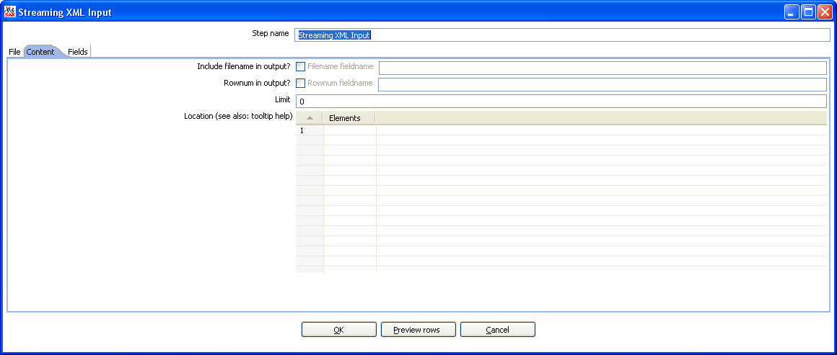
The “File” tab
The “Content” tab
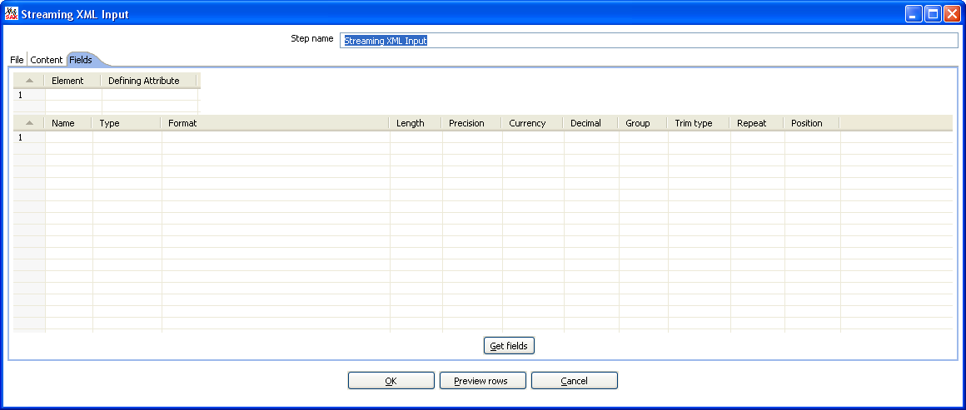
The “Fields” tab


Icône

Description générale

The purpose of this step is to provide value parsing. This step is based on SAX parser to provide better performances with larger files. It is very similar to Xml Input, there are only differences in content and field tabs.

Options
Option | Description
Step name | Name of the step. This name has to be unique in a single transformation.
File or directory | This field specifies the location and/or name of the input text file.  NOTE: press the “add” button to add the file/directory/wildcard combination to the list of selected files (grid) below.
Regular expression | Specify the regular expression you want to use to select the files in the directory specified in the previous option.
Include filename in output & fieldname | Check this option if you want to have the name of the XML file to which the row belongs in the output stream. You can specify the name of the field where the filename will end up in.
Rownum in output & fieldname | Check this option if you want to have a row number (starts at 1) in the output stream. You can specify the name where the integer will end up in.
Limit | You can specify the maximum number of rows to read here.
Location | Specify the path by way of elements to the repeating part of the XML file.  The element column is used to specify the element and position as follows:  A: still specify an attribute  Ep: specify an element defined by position (equivalent to E in original XMLInput).  Ea: specify an element defined by an attribute and allow value parsing.  Example:  Ep=element/1 this is the first element called "element"  Ea=element/att:val this is the element called "element" that have an attribute called "att" with "val" value
Fields | - Name: Name of the field.  - Type: Type of the field can be either String, Date or Number.  - Format mask to convert with: See for a complete description of format specifiers.  - Length:  - Number: Total number of significant figures in a number;  - String: total length of string;  - Date: length of printed output of the string (e.g. 4 only gives back the year).  - Precision:  - Number: Number of floating point digits;  - String: unused;  - Date: unused.  - Currency: Symbol used to represent currencies like $10,00 or €  - Decimal: A decimal point can be a "." (10,00) or "," ()  - Grouping: A grouping can be a "," (10,00) or "." ()  - Trim type: The trimming method to apply on the string found in the XML.  - Repeat: Check this if you want to repeat empty values with the corresponding value from the previous row.  - Position: The position of the XML element or attribute. You use the following syntax to specify the position of an element:  The first element called “element”: E=element/1  The first attribute called “attribute”: A=attribute/1  The first attribute called “attribute” in the second “element” tag:  E=element/2, A=attribute/1  NOTE: You can auto-generate all the possible positions in the XML file supplied by using the “Get Fields” button.  NOTE: Support was added for XML documents where all the information is stored in the Repeating (or Root) element. The special R= locater was added to allow you to grab this information. The “Get fields” button finds this information if it's present.

Complete example
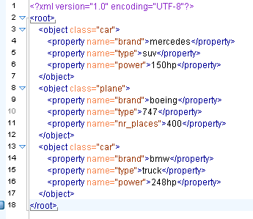
Consider the following XML:
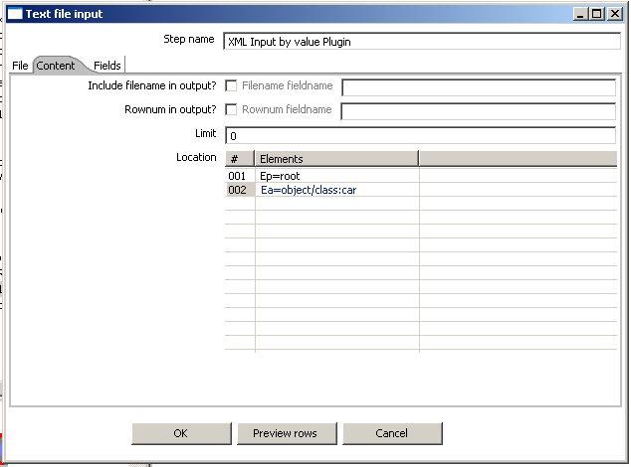
Suppose that we are interested in cars we must specify the location of the repeating element like this:

Now lets see the fields, we have different "property" elements that are differentiated by their "name" attribute, we are about to have the following fields "brand", "type" and "power" according to the "name" attribute.

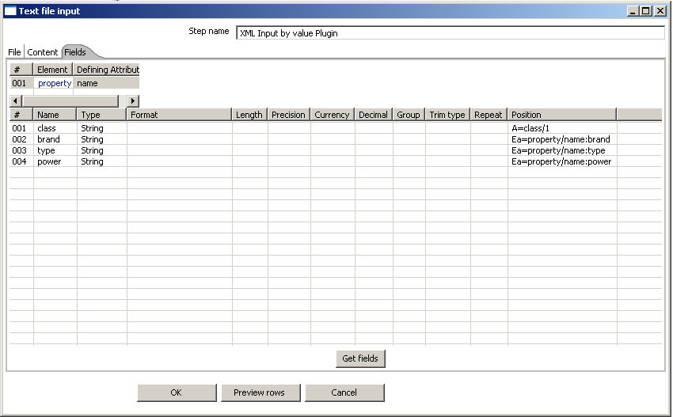
For this, we must specify the association between "property" and "name" in the first grid.

Pressing the “Get Fields” button retrieves the right fields including properties.
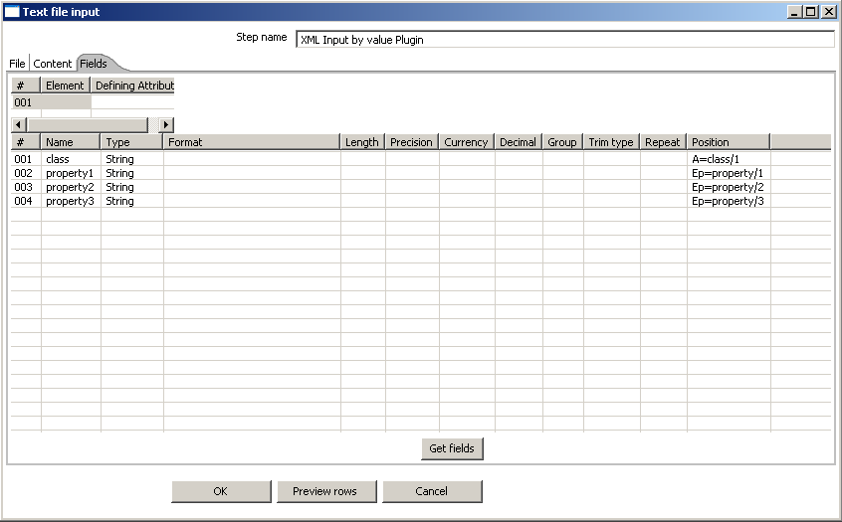
Let us now try leaving the new grid empty.

You can see that in this case the step is working like the original XMLInput and retrieve fields by their position.
In this case, it is better to use value parsing, cause you get the right field names, and missing elements will not corrupt results (for example missing <property name="power"></property> in some rows).

Paramètrage des tâches

Description
There are a few options that control how a job is behaving and how it is logging what it is doing.

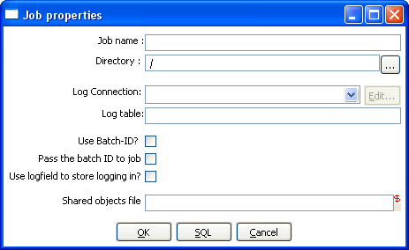
Captures d'écran

Options
Option | Description
job name | the name of the job. This is required information if you want to save to a repository.
Directory | the directory in the repository in which you want to save the job.
Log connection | Use this connection to write to a log table
Log table | specifies the name of the log table (for example L_ETL)
Use batch-ID | Use a batch ID in the logging table
Pass the batch-ID to job entries? | Check this if you want to pass the generated unique batch ID to (transformation) job entries in this job.
Use logfield to store logging in? | Check this if you want to store the logging of this job in the logging table in a long text field. (CLOB)

Extra
SQL button: generates the SQL needed to create the logging table and allows you to execute this SQL statement.

Job Entries

Description
A job entry is one part of a job. Job entries can provide you with a wide range of functionality ranging from executing transformations to getting files from a web server. Please see below for a complete list of all available job entry types.

Job Entry Types

Special Job Entries

Captures d'écran

Icônes

Description générale

. Start
Start is where the job starts to execute and is required before the job can be executed.
Only unconditional job hops are available from a Start job entry.
The start Icône also contains basic scheduling functionality. If you edit this job entry you'll get this screen:

. Dummy
Use the Dummy job entry to do nothing in a job. This can be useful to make job drawings clearer or for looping. Dummy performs no evaluation.

. OK
Checks if the number of errors from a previous job entry was 0 and results to true if this is
the case.
See also the “Evaluation” job entry.

. ERROR
Checks if the number of errors from a previous job entry was different from 0 and results to true if this is the case. See also the “Evaluation” job entry.

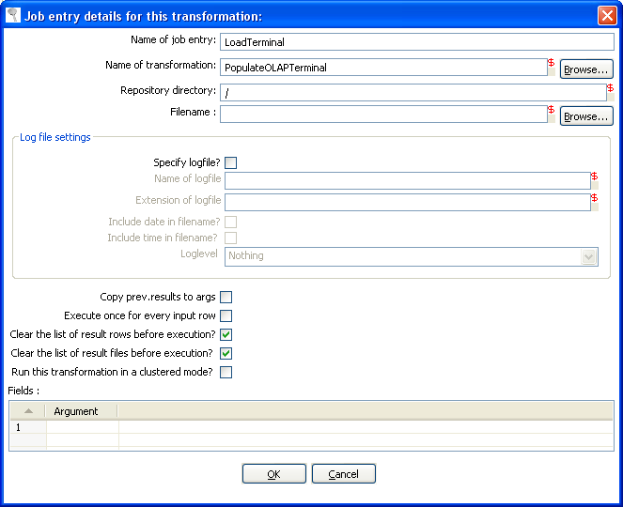
Transformation

Captures d'écran


Icône

Description générale
You can use the Transformation job entry to execute a previously defined transformation.

Options
Option | Description
Name of the job entry | The name of the job entry. This name has to be unique in a single job. A job entry can be placed several times on the canvas, however it will be the same job entry.
Name of transformation | The name of the transformation to start.
Repository directory | The directory in the repository where the transformation is located.
Filename | If you're not working with a repository, specify the XML filename of the transformation to start.
Specify log file | Check this if you want to specify a separate logging file for the execution of this transformation.
Name of log file | The directory and base name of the log file (for example C:\logs)
Extension of the log file | The filename extension (for example: log or txt)
Include date in filename | Adds the system date to the filename. (_20051231)
Include time in filename | Adds the system time to the filename. (_235959)
Logging level | Specifies the logging level for the execution of the transformation. See also the logging window in Logging
Copy previous results to arguments . | The results from a previous transformation can be sent to this one using the “Copy rows to result” step
Arguments | Specify the strings to use as arguments for the transformation.
Execute once for every input row | Support for “looping” has been added by allowing a transformation to be executed once for every input row.
Clear the list or result rows before execution | Checking this makes sure that the list or result rows is cleared before the transformation is started.
Clear the list of result files before execution | Checking this makes sure that the list or result files is cleared before the transformation is started.
NOTE: you can use variables ${path} in the filename and transformation name fields to specify the transformation to be executed.

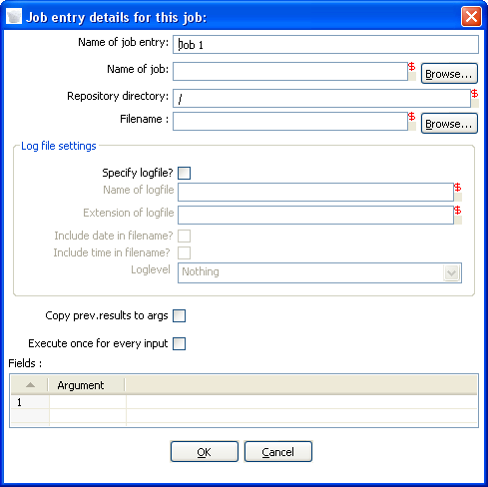
Job

Captures d'écran


Icône

Description générale
You can use the Job job entry to execute a previously defined job.
WARNING! Although it is possible to create a recursive, never ending job that points to itself, you should be aware. This job will probably eventually fail with an out of memory or stack error.

Options
Option | Description
Name of the job entry | The name of the job entry. This name has to be unique in a single job. A job entry can be placed several times on the canvas, however it will be the same job entry.
Name of transformation | The name of the job to start.
Repository directory | The directory in the repository where the job is located.
Filename | If you're not working with a repository, specify the XML filename of the job to start.
Specify log file | Check this if you want to specify a separate logging file for the execution of this job.
Name of log file | The directory and base name of the log file (for example C:\logs)
Extension of the log file | The filename extension (for example: log or txt)
Include date in filename | Adds the system date to the filename. (_20051231)
Include time in filename | Adds the system time to the filename. (_235959)
Logging level | Specifies the logging level for the execution of the job. See also the logging window in Logging
Copy previous results to arguments | The results from a previous transformation can be sent to this job using the “Copy rows to result” step in a transformation.
Arguments | Specify the strings to use as arguments for the job.
Execute once for every input row | This implements looping. If the previous job entry returns a set of result rows, you can have this job executed once for every row found. One row is passed to this job at every execution. For example you can execute a job for each file found in a directory using this option.
NOTE: you can use variables ${path} in the filename and job name fields to specify the job to be executed.

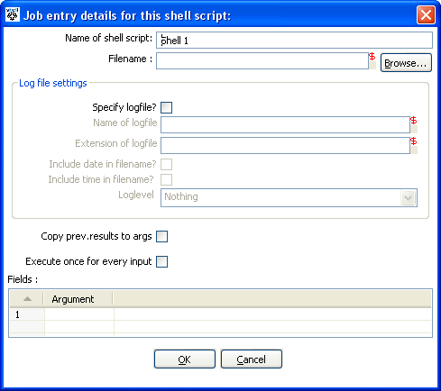
Shell

Captures d'écran


Icône

Description générale
You can use the Shell job entry to execute a shell script on the host where the job is running.

NOTE: Shell scripts can (since release 0) output text to the console window. This output will be transferred to the Kettle logging system. Doing this no longer blocks the shell script.

NOTE: On Windows, scripts are now preceded by “CMD.EXE /C” (NT/XP/2000) or “COMMAND.COM /C” (95,98).

Options
Option | Description
Name of the job entry | The name of the job entry. This name has to be unique in a single job. A job entry can be placed several times on the canvas, however it will be the same job entry.
Filename | The filename of the shell script to start.
Specify log file | Check this if you want to specify a separate logging file for the execution of this shell script.
Name of log file | The directory and base name of the log file (for example C:\logs)
Extension of the log file | The filename extension (for example: log or txt)
Include date in filename | Adds the system date to the filename. (_20051231)
Include time in filename | Adds the system time to the filename. (_235959)
Logging level | Specifies the logging level for the execution of the shell. See also the logging window in Logging
Copy previous results to arguments | The results from a previous transformation can be sent to the shell script using the “Copy rows to result” step. (as arguments)
Arguments | Specify the strings to use as arguments for the shell script.
Execute once for every input row | This implements looping. If the previous job entry returns a set of result rows, you can have this shell script executed once for every row found. One row is passed to this script at every execution in combination with the copy previous result to arguments. The values of the corresponding result row can then be found on command line argument $1, $2, ... (%1, %2, %3, ... on Windows)

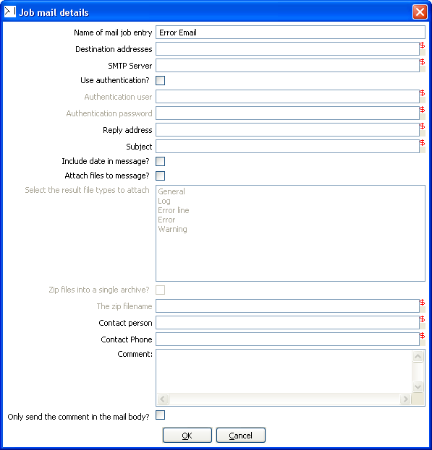
Mail

Captures d'écran


Icône

Description générale
You can use the Mail job entry to send an e-Mail.

Options
Option Description
Name of the job entry | The name of the job entry. This name has to be unique in a single job. A job entry can be placed several times on the canvas, however it will be the same job entry.
Destination address | The destination for the e-Mail
Use authentication | Check this if your SMTP server requires you to authenticate yourself.  Note: Secure authentication is not yet supported in version
Authentication user | The user name to authenticate with
Authentication password | The password to authenticate with.
SMTP server | The mail server to which the mail has to be sent.
Reply address | The reply address for this e-Mail
Subject | The subject of the e-Mail
Include date in message | Check this if you want to include the date in the e-Mail
Contact person | The name of the contact person to be placed in the e-Mail
Contact phone | The contact telephone number to be placed in the e-Mail
Comment | Additional comment to be placed in the e-Mail
Attach files to message | Check this if you want to attach files to this message.
Select the result files types to attach. | When a transformation (or job) processes files (text, excel, dbf, etc) an entry is being added to the list of files in the result of that transformation or job. Specify the types of result files you want to add.
Zip files into a single archive | Check this if you want to zip all selected files into a single archive (recommended!) The zip filename Specify the name of the zip file that will be placed into the e-mail.  NOTE: All text fields can be specified using (environment and Kettle) variables, possibly set in a previous transformation using the Set Variable step.

SQL

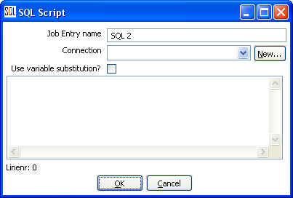
Captures d'écran

Icône

Description générale
You can use the SQL job entry to execute an SQL script.
This means a number of SQL statements separated by ;

Options
Option | Description
Name of the job entry | The name of the job entry. This name has to be unique in a single job. A job entry can be placed several times on the canvas, however it will be the same job entry.
Connection | The database connection to use
Use variable substitution? | Enables kettle variables to be used in the SQL Script
SQL script | The SQL script to execute

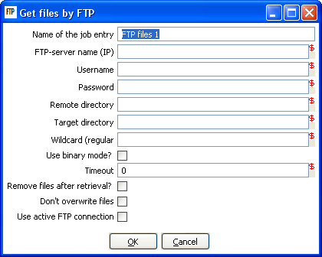
FTP

Captures d'écran

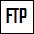
Icône

Description générale
You can use the FTP job entry to get one or more files from an FTP server.

Options
Option | Description
Job entry name | The name of the job entry. This name has to be unique in a single job. A job entry can be placed several times on the canvas, however it will be the same job entry.
FTP server name | The name of the server or the IP address
User name | The user name to log into the FTP server
Password
Remote directory | The remote directory on the FTP server from which we get the files
Target directory | The directory on the machine on which Kettle runs in which you want to place the transferred files
Wildcard | Specify a regular expression here if you want to select multiple files.  For example:  .*txt$ : get all text files  A.*[0-9]\.txt : files tarting with A  ending with a number and .txt
Use binary mode? | Check this if the files need to be transferred in binary mode.
Timeout | The FTP server timeout in seconds
Remove files after retrieval? | Remove the files on the FTP server, but only after all selected files have been successfully transferred.
Don't overwrite files | Skip a file when a file with identical name already exists in the target directory.
Use active FTP connection | Check this to use active mode FTP instead of the passive mode (default).

Notes
Some ftp servers don't allow files to be ftp'ed when they contain certain characters (spaces e.g.). So when choosing filenames for files to be ftp'ed, be sure to check upfront whether your particular ftp server is able to process your kind of filenames.

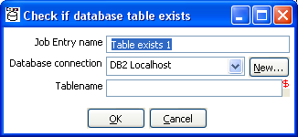
Table Exists

Captures d'écran


Icône

Description générale
You can use the Table Exists job entry to verify if a certain table exists on a database.

Options
Option | Description
Name of the job entry | The name of the job entry. This name has to be unique in a single job. A job entry can be placed several times on the canvas, however it will be the same job entry.
Database connection | The database connection to use
Tablename | The name of the database table to check

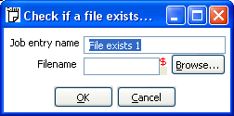
File Exists

Captures d'écran


Icône

Description générale
You can use the File Exists job entry to verify if a certain file exists on the server on which Kettle runs.

Options
Option | Description
Name of the job entry | The name of the job entry. This name has to be unique in a single job. A job entry can be placed several times on the canvas, however it will be the same job entry.
Filename | The name and path of the file to check for

Extra
- Variable: select the variable to use as filename
- Browse: look for the file on the file system

Évaluation

Captures d'écran


Icône

Description générale
You can use the Evaluation job entry to calculate a boolean variable. This variable can then be used to determine which next step will be executed.
The following variables are available to the user:
- errors : number of errors in the previous job entry (long)
- lines_input : number of rows read from database or file (long)
- lines_output : number of rows written to database or file (long)
- lines_updated : number of rows updated in a database table (long)
- lines_read : number of rows read from a previous transformation step (long)
- lines_written : number of rows written to a next transformation step (long)
- files_retrieved : number of files retrieved from an FTP server (long)
- exit_status : the exit status of a shell script (integer)
- nr (integer) : the job entry number. Increments at every next job entry.
- is_windows : true if Kettle runs on MS Windows (boolean)

Options
Option Description
Name of the job entry | The name of the job entry. This name has to be unique in a single job. A job entry can be placed several times on the canvas, however it will be the same job entry.
Script | The Javascript that needs to be run to evaluate. The last statement in the script needs to result in a boolean

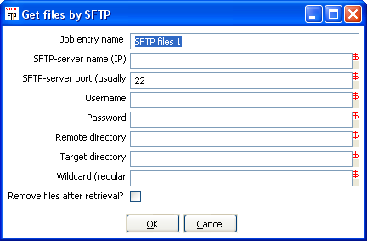
SFTP

Captures d'écran


Icône

Description générale
You can use the SFTP job entry to get one or more files from an FTP server using the Secure FTP protocol.

Options
Option | Description
Name of the job entry | The name of the job entry. This name has to be unique in a single job. A job entry can be placed several times on the canvas, however it will be the same job entry.
SFTP-server name (IP) | The name of the SFTP server or the IP address
SFTP port | The TCP port to use. This is usually 22
User name | The user name to log into the SFTP server
Password | The password to log into the SFTP server
Remote directory | The remote directory on the SFTP server from which we get the files
Target directory | The directory on the machine on which Kettle runs in which you want to place the transferred files
Wildcard | Specify a regular expression here if you want to select multiple files.  For example:  .*txt$ : get all text files  A.*[0-9]\.txt : files tarting with A  ending with a number and .txt
Remove files after retrieval? | files have been successfully transferred.

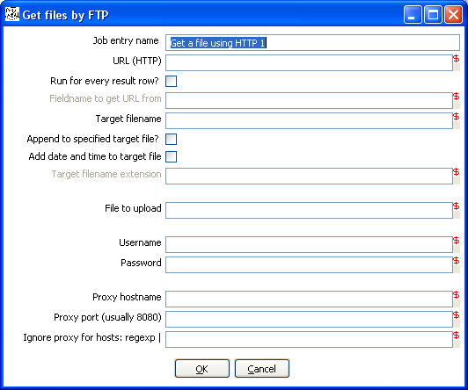
HTTP

Captures d'écran

Icône

Description générale
You can use the HTTP job entry to get a file from a web server using the HTTP protocol.

Options
Option | Description
Name of the job entry | The name of the job entry. This name has to be unique in a single job. A job entry can be placed several times on the canvas, however it will be the same job entry.
URL (HTTP) | The URL to use (for example: http://kettle.pentaho.org)
Run for every result row | Check this if you want to run this job entry for every row that was generated by a previous transformation. Use the “Copy rows to result”
Fieldname to get URL from | The fieldname in the result rows to get the URL from
Target filename The target filename
Append to target file | Append to the target file if it already exists
Add date and time to target filename | Check this if you want to add date and time yyyMMdd_HHmmss to the target filename.
Target filename extension | Specify the target filename extension in case you're adding a date and time to the filename
Username | The username to authenticate with. For Windows Domains, put the Domain in from of the user like this DOMAIN\Username
Password | The password to authenticate with.
Proxy server | The HTTP proxy server name or IP address
Proxy port | The HTTP proxy port to use (usually 8080)
Ignore proxy for hosts | Specify a regular expression matching the hosts you want to ignore, | separated. For example 127\.0\..*

Représentation graphique

Description
The Graphical View tab contains the canvas on which transformations and jobs are drawn. There will be a separate tab for each job and/or transformation you currently have open.

Job Tab Transformation Tab

It shows an easy to understand representation of the work that needs to be done and the flow of the data.

Adding steps or job entries

Create steps by drag and drop
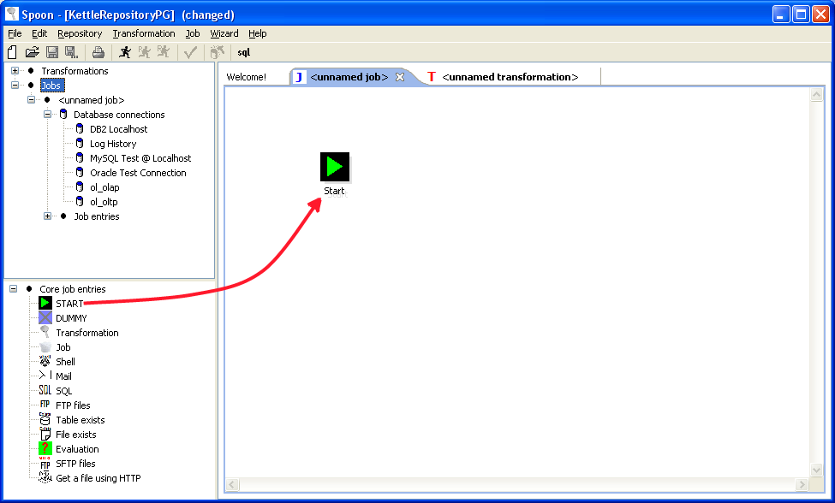
Adding steps to a transformation (or a job entry to a job) on the canvas is easy: simply select a step type from the tree on the left and drag in onto the canvas:

At the location of the mouse you will see a square that represents the location of the steps when you let go of the button.
When you let go of the mouse button the selected step (Text file input) will become part of the transformation.

Create steps from the step types tree
Another way to create an extra step for your transformation is by selecting “New” step when you right click on the step type in the tree on the left.
You can also just double-click on the step type.
After this, you will be shown a dialog where you can enter the settings. For the complete description of the dialogs and settings, please check out Step Types.
When you press OK in the dialog a new step is created in the transformation.
You will see in this case however that the step is not drawn. That is of-course because we haven’t
told Spoon where to put it. We say that the step is not drawn but hidden.
If you drag this step onto the canvas, it will become drawn.

Create steps on the place where you like them
You can also just right click on the canvas and select “New step...”.

Hiding a step
If you right click on a step or job entry that is drawn on the graphical view, you will get a popup-menu that allows you to select the option: “Hide step”. This will remove the step from the graphical view, but not delete it.

Transformation Step options ( right click popup menu)

Edit step
This opens the step dialog so that you can change its settings.

Edit description
This opens a dialog that allows you to enter a textual description of the step.

Copy data / distribute data
See Distribute or copy?

Copies
See Launching several copies of a step

Duplicate step
This option will create a copy, positioned a bit lower to the right of the original step.

Delete step
This will permanently remove the step from the transformation.

Show input fields
This option tries to determine all the fields and their origin by tracing the input-streams back to their source.

Show output fields
This option adds the fields of the current step to the ones of the input fields.
For example this might be an example:
The result could then possibly be:

Job entry options (right click popup menu)

Open Transformation/Job
This opens a Spoon or Chef window displaying the selected transformation or job.

Edit job entry
This opens the dialog for the job entry allow you to change the settings

Edit job entry description
This opens a dialog that allows you to enter a textual description of the job entry.

Create shadow copy of job entry
This option will create a copy, positioned a bit lower to the right of the original job entry.

Copy selected entries to clipboard (CTRL-C)
Copies the XML describing the selected job entries to the clipboard.

align / distribute
This option allows you to keep the graph clean by aligning job entries with each other.

Detach entry
Unlinks this job entry from the hops that connect it to other steps.

Delete all copies of this entry.
Delete all copies of this job entry, not just this one!

Adding hops
On the graphical view the quickest way to create a new hop is by dragging with the mouse from one
step to another using the middle button.
You can also drag the left button and press the SHIFT key at the same time.
For a more complete explanation regarding hops, please check out Hops.

Running a Transformation

Running a Transformation Overview
When you are finished modifying your transformation, you can run it by clicking on the run button from the main menu, toolbar or by pressing F

Captures d'écran

Execution Options

Where to Execute
There are three options for deciding where you want your transformation to be executed:
- Local Execution: the transformation or job will be run on the machine you are currently using
- Execute remotely: allows you to specify a remote server where you want the execution to take place. This feature requires that you have Pentaho Data Integration installed on a remote machine and running the Carte service. See the Configuring a remote or slave server for more details on setting up remote and slave servers.
- Execute clustered: Allows you to execute the job or transformation in a clustered environment. See the section on Clustering for more details on how to execute a job or transformation in a clustered environment.

Preview
Preview allows you to specify a number of rows for each step that you would like to preview.

Enable safe mode
Places the transformation in Safe Mode. Additional row checking is enabled at runtime, see also: Safe mode

Log Level
This allows you to specify the level of detail you want to capture in the log. For detailed descriptions of the log level types see Logging.

Replay Date
This will set the replay date for when you want to replay the transformation. It will pick up information in the text file input or Excel input steps to skip rows already processed on the replay date.

Arguments
This grid allows you to set the value of arguments to be used when running the transformation.

Variables
This grid allows you to set the value of variables to be used when running the transformation.

Setting up Remote and Slave Servers

Overview
Slave servers allow you to execute a transformation on a remote server. Setting up a slave server requires having a small web-server running on your remote machine called “Carte” that will accept input from either Spoon (remote & clustered execution) or from the Transformation job entry (clustered execution).

Screen shot

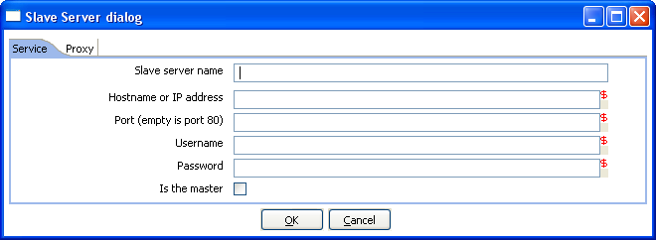
Configuring a remote or slave server
Install Pentaho Data Integration on server you want to use to remotely execute transformations (for more information, see Installation). The installation includes a small web server called Carte used to support remote requests. Start the Carte server by running Carte.bat (Windows) or carte.sh from the root of your Pentaho Data Integration installation.

Next, you need to point your master server to each of the slave server. To do this, double click on ‘Slave server’ node in the tree control on the left, or by right-clicking on ‘Slave Server’ and selecting the New Slave Server option.

Service Tab
- Slave server name: The friendly name of the server you wish to use as a slave
- Hostname or IP address: The address of the machine to be used as a slave
- Port: Defines the port you wish to use for communicating with the remote server
- Username: Enter the username credential for accessing the remote server
- Password: Enter the password credential for accessing the remote server
- Is the master: This setting tells Pentaho Data Integration that this server will act as the master server in any clustered executions of the transformation
Note: when executing a transformation in a clustered environment, you should have 1 server setup as the master and all remaining servers in the cluster as slaves.

Proxy Tab
- Proxy server hostname: Sets the hostname for the Proxy server you are connecting through
- The proxy server port: Sets the port number used in communication with the proxy
- Ignore proxy for hosts: regexp|separated: Specify the server(s) for which the proxy should not be active. This option supports specifying multiple servers using regular expressions. You can also add multiple servers and expressions separated by the ‘|’ character.

Clustering

Overview
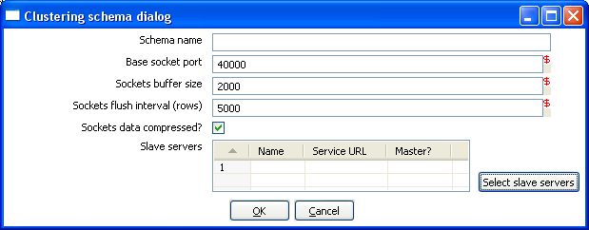
Clustering allows transformations and transformation steps to be executed in parallel on more than one server. The clustering schema defines which slave servers you want to assign to the cluster and a variety of clustered execution options.

Screen shot

Creating a cluster schema
Begin by double-clicking on the ‘Kettle cluster schemas’ node in the tree on the left or right-clicking on that node and selecting ‘New clustering schema’.

Clustering schema options:
- Schema name: The name of the clustering schema
- Base socket port: Here you can specify the port from which to start numbering ports for the slave servers. Each additional clustered step executing on a slave server will consume an additional port.
Note: Make sure no other networking protocols are in the same range to avoid networking problems.
- Sockets buffer size: The internal buffer size to use.
- Sockets flush interval (rows): The amount of rows after which the internal buffer is sent completely over the network and emptied.
- Sockets data compressed: when this is checked, all data is compressed using the Gzip compression algorithm to minimize network traffic.
- Slave servers: This is a list of the servers to be used in the cluster. You should have one master server and any number of slave servers. To add servers to the cluster, click on the ‘Select slave servers’ button to select from the list of available slave servers. See Configuring a remote or slave server for more details on how to create a slave server.

Running transformations using a cluster
When you chose to run a Transformation, select the ‘Execute clustered’. You will have the following options:
- Post transformation: Split the transformation and post it to the different master and slave servers.
- Prepare execution: This runs the initialization phase of the transformation on the master and slave servers.
- Start execution: This starts the actual execution of the master and slave transformations.
- Show transformations: Show the generated (converted) transformations that will be executed on the cluster (see Basic Clustering Example for more information generated transformations).

Basic Clustering Example
Suppose that you have data from a database table and you want to run it through a particularly complex JavaScript program.
For performance reasons you want to execute this program on 5 different hosts.
You create a cluster with one master server and 4 slaves:

Then you create the transformation as usual, connecting 2 steps with a hop.
You specify that the script to execute is running on a cluster:

Then select the cluster to use:

The transformation will then be drawn like this on the graphical view:

The Cx4 indicates that the step will be executed on a cluster.
Suppose we then store the calculated information as a result in a table again:
When we execute this transformation locally, we will see no difference with the usual result you expect from a non-clustered execution. That means that you can use the normal local execution to test the transformation.
However when we can execute the transformation in a clustered fashion like this:

In this case, 5 transformations will be generated for the 5 servers in the cluster.

One master:

And 4 slaves transformations:

As you can see, data will be sent over the TCP/IP sockets using the Socket Writer and Socket Reader steps.

Logging

Logging Description
A log view tab will open automatically each time you run a transformation or job. This shows what’s happening when the transformation or job is running.
The log tab for transformations will show:
- the (copies of) the steps that are launched as a part of the transformation
- the log as it would be shown if the transformation would be launched by Pan
For jobs, the log view tab will show:
- The details of the completed job entries
- The log as it would be shown if the job would be launched by kitchen

Captures d'écrans
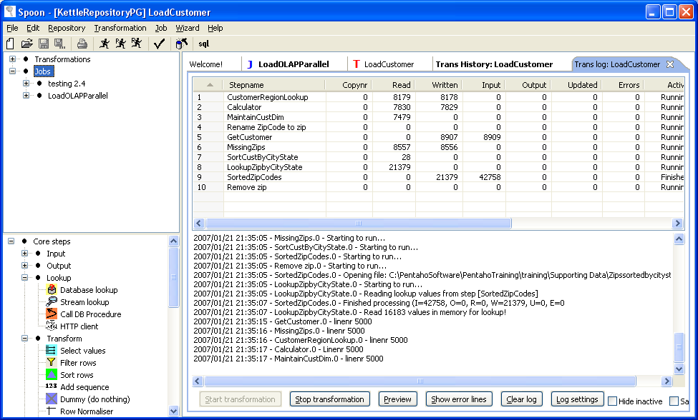

Log Grid

Log Text

Buttons

Transformation Log View Tab

Log Grid
The log grid is actually a tree that offers a hierarchical view on the execution of a transformation or job.

Transformation Log Grid
- The name of the step
- Copy number of the step
- Number of lines read from input-streams
- Number of lines written to output-streams
- Number of lines read from file or database
- Number of lines written to file or database
- Number of lines updated in the database
- Number of errors that occurred
- The status of the step: running, finished or stopped
- The number of seconds that the step has been running.
- The speed in rows per second at which the step processes rows.
- Priority of the step (10=highest, 1=lowest), nr of rows in the input-stream(s), nr of rows in the output-stream(s).
- Sleep time (get/put) is the time that a step had to go to sleep (in nano seconds) because the input buffer was empty (get) or the output buffer was full (put).
NOTE: The system is tuning the steps priority in such a way that the slowest steps get the highest
priority.

Job Log Grid
- The name of the job / job entry
- A comment on the state of the entry execution
- The result (success or failure) of the job entry
- Reason: why was this job entry started?
- The value of the nr variable in the result object (available in evaluation Javascript)
- Log date: logging date, corresponds with the start or end of the job entry.

Buttons

Transformation Buttons

Start transformation
This button starts the transformation you’re designing. Please note that Spoon tries to launch this as Pan would: from XML-file or repository. It is therefore necessary that the transformation is saved. The output of the execution is displayed in the Log Text part of the Log View.

Preview
This buttons starts the transformation as it is defined in memory at the time you press the Preview button. The output of the execution is displayed in the Log Text part of the Log View. After you press the button you will be presented with a dialog like this:
Here you can enter the rows per step you want to preview. The preview size is automatically set to 100 rows for the steps that are selected. (Note that you can change this, see also: . Default preview size) If no step is selected, the previous setting is taken.
After the requested rows are obtained from the different steps, the transformation is ended.
After the transformation has ended, the result is shown.

Show error lines
This option will show you all lines of the Log Text that contain the word ERROR (lower- or
uppercase). You can then choose to edit the source step of the error.

Clear log
This clears the text in the Log Text Window.

Log Settings
This is the “Log Settings” dialog:

If you put a text in the filter field, only the lines that contain this text will be shown in the Log Text
window.
The “Log level” setting allows you to select the logging level. You can choose one of these:
- Nothing: Don’t show any output
- Error: Only show errors
- Minimal: Only use minimal logging
- Basic: This is the default basic logging level
- Detailed: Give detailed logging output
- Debug: For debugging purposes, very detailed output.
Row level: Logging at a row level, this can generate a lot of data.
If the “Enable time” option is enabled, all lines in the logging will be preceded by the time of day.

Hide inactive
Checking this hides all steps that finished processing.

Safe mode
Places the transformation in Safe Mode. Additional row checking is enabled at runtime, see also:
Safe mode

Job Buttons

Start job
This button starts the job you’re designing. Please note that Chef tries to launch this as Kitchen would: from XML-file or repository. It is therefore necessary that the job is saved. The output of the execution is displayed in the Log Text part of the Log View.

Stop job
This button stops a running job.

Refresh log
Refreshes the log window.

Clear log
This clears the text in the Log Text Window.

Log Settings
This is the “Log Settings” dialog:
If you put a text in the filter field, only the lines that contain this text will be shown in the Log Text window.
The “Log level” setting allows you to select the logging level. You can choose one of these:
- Error: Only show errors
- Nothing: Don’t show any output
- Minimal: Only use minimal logging
- Basic: This is the default basic logging level
- Detailed: Give detailed logging output
- Debug: For debugging purposes, very detailed output.
- Row level: Logging at a row level, this can generate a lot of data.
If the “Enable time” option is enabled, all lines in the logging will be preceded by the time of day.

Auto-refresh
If you rather not have the logging window updating all the time you can disable this option. You might want to do this when you're using a remote desktop (VNC, X11) over a slow network connection.

Grids

Description
Grids are used everywhere in Spoon & Kettle. They are used to enter or display information.

Functions
Most of the functions available in a grid (that is not read-only) are available by right clicking with the mouse on a grid:
- Insert before this row: Inserts an empty row before the row you clicked on.
- Insert after this row: Inserts an empty row after the row you clicked on.
- Move the row up: Move the row you clicked on up. The keyboard shortcut for this is CTRL-UP
- Move the row down: Move the row you clicked on down. The keyboard shortcut for this is CTRL-DOWN.
- Optimal column size including header: Resize all columns so that it displays all values completely, including the header. The keyboard shortcut for this function is function key F
- Optimal column size excluding header: Resize all columns so that it displays all values completely. The keyboard shortcut for this function is function key F
- Clear all: Clears all information in the grid. You will be asked to confirm this operation.
- Select all rows: Selects all rows in the grid. The keyboard shortcut for this function is CTRL-A.
- Clear selection: Clears the selection of rows in the grid. The keyboard shortcut for this function is ESC.
- Copy selected lines to clipboard: Copies the selected lines to the clipboard in a textual representation. These lines can then be exchanged with other programs such as spreadsheets or even other Spoon & Kettle dialogs. The keyboard shortcut for this function is CTRL-C.
- Paste clipboard to table: Insert the lines that are on the clipboard to the grid, right after the line on which you clicked. The keyboard shortcut for this function is CTRL-V.
- Cut selected lines: Copies the selected lines to the clipboard in a textual representation. After that, the lines are deleted from the grid. The keyboard shortcut for this function is CTRL-X.
- Delete selected lines: Deletes all selected lines from the grid. The keyboard shortcut for this function is DEL.
- Keep only selected lines: If there are more lines to delete then there are to keep, simply select the lines you want to keep and use this function. They keyboard shortcut for this function is CTRL-K.
- Copy field values to all rows: If all rows in the grid need to have the same value for a certain column, you can use this function to do this.
- Undo: Undo the previous grid operation. The keyboard shortcut for this function is CTRL-Z.
- Redo: Redo the next grid operation. The keyboard shortcut for this function is CTRL-Y.

Navigating
If you click on a cell in a grid, you can edit this field.
After pressing enter, you can navigate the grid by using the cursor keys.
Pressing enter again allows you to edit a field.

Repository Explorer

Description
The repository Explorer shows you a tree view on the database repository to which you are connected. It allows you to examine and modify the content from the repository including:
- Connections
- Partition Schemas
- Slave servers
- Clusters
- Transformations
You can also click on the column header to sort content by name, object type, user or changed date.

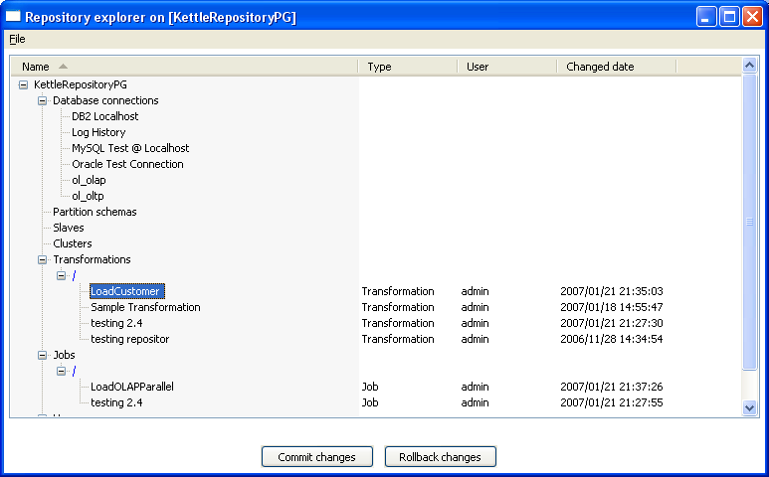
Captures d'écran

Right click functions
Right clicking on an object in the repository will bring up basic functions such as open, delete and rename objects.

Backup / Recovery
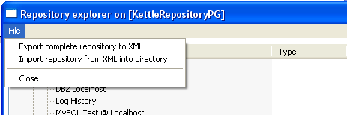
It is possible to export the complete repository in XML: See the options available in the file menu of the repository explorer.
NOTE: you can restore the objects from a backed up repository anywhere in the target repository directory tree.

Shared objects
A variety of objects can now be placed in a shared objects file on the local machine. The default location for the shared objects file is $HOME/.kettle/shared.xml. Objects that can be shared using this method include:
- Database connections
- Steps
- Slave servers
- Partition schemas
- Cluster schemas
To share one of these objects, simply right-click on the object in the tree control on the left and choose “share”.
The location of the shared objects file is configurable on the “Miscellaneous” tab of the Transformation|Settings dialog:

APENDIX A
GNU LESSER GENERAL PUBLIC LICENSE
Version 1, February 1999
Copyright (C) 1991, 1999 Free Software Foundation, Inc.
51 Franklin St, Fifth Floor, Boston, MA 02110-1301 USA
Everyone is permitted to copy and distribute verbatim copies of this license document, but changing it is not allowed.
[This is the first released version of the Lesser GPL. It also counts as the successor of the GNU Library Public License, version 2, hence the version number ]
Preamble
The licenses for most software are designed to take away your freedom to share and change it. By contrast, the GNU General Public Licenses are intended to guarantee your freedom to share and change free software--to make sure the software is free for all its users.
This license, the Lesser General Public License, applies to some specially designated software packages--typically libraries--of the Free Software Foundation and other authors who decide to use it. You can use it too, but we suggest you first think carefully about whether this license or the ordinary General Public License is the better strategy to use in any particular case, based on the explanations below.
When we speak of free software, we are referring to freedom of use, not price. Our General Public Licenses are designed to make sure that you have the freedom to distribute copies of free software (and charge
for this service if you wish); that you receive source code or can get it if you want it; that you can change the software and use pieces of it in new free programs; and that you are informed that you can do these things.
To protect your rights, we need to make restrictions that forbid distributors to deny you these rights or to ask you to surrender these rights. These restrictions translate to certain responsibilities for you if you distribute copies of the library or if you modify it.
For example, if you distribute copies of the library, whether gratis or for a fee, you must give the recipients all the rights that we gave you. You must make sure that they, too, receive or can get the source code. If you link other code with the library, you must provide complete object files to the recipients, so that they can relink them with the library after making changes to the library and recompiling it. And you must show them these terms so they know their rights.
We protect your rights with a two-step method: (1) we copyright the library, and (2) we offer you this license, which gives you legal permission to copy, distribute and/or modify the library.
To protect each distributor, we want to make it very clear that there is no warranty for the free library. Also, if the library is modified by someone else and passed on, the recipients should know that what they have is not the original version, so that the original author's reputation will not be affected by problems that might be introduced by others.
Finally, software patents pose a constant threat to the existence of any free program. We wish to make sure that a company cannot effectively restrict the users of a free program by obtaining a restrictive license from a patent holder. Therefore, we insist that any patent license obtained for a version of the library must be consistent with the full freedom of use specified in this license.
Most GNU software, including some libraries, is covered by the ordinary GNU General Public License. This license, the GNU Lesser General Public License, applies to certain designated libraries, and is quite different from the ordinary General Public License. We use this license for certain libraries in order to permit linking those libraries into non-free programs.
When a program is linked with a library, whether statically or using a shared library, the combination of the two is legally speaking a combined work, a derivative of the original library. The ordinary General Public License therefore permits such linking only if the entire combination fits its criteria of freedom. The Lesser General Public License permits more lax criteria for linking other code with the library.
We call this license the "Lesser" General Public License because it does Less to protect the user's freedom than the ordinary General Public License. It also provides other free software developers Less of an advantage over competing non-free programs. These disadvantages are the reason we use the ordinary General Public License for many
libraries. However, the Lesser license provides advantages in certain special circumstances.
For example, on rare occasions, there may be a special need to encourage the widest possible use of a certain library, so that it becomes a de-facto standard. To achieve this, non-free programs must be allowed to use the library. A more frequent case is that a free library does the same job as widely used non-free libraries. In this case, there is little to gain by limiting the free library to free software only, so we use the Lesser General Public License.
In other cases, permission to use a particular library in non-free programs enables a greater number of people to use a large body of free software. For example, permission to use the GNU C Library in non-free programs enables many more people to use the whole GNU operating system, as well as its variant, the GNU/Linux operating system.
Although the Lesser General Public License is Less protective of the users' freedom, it does ensure that the user of a program that is linked with the Library has the freedom and the wherewithal to run that program using a modified version of the Library.
The precise terms and conditions for copying, distribution and modification follow. Pay close attention to the difference between a=
"work based on the library" and a "work that uses the library". The former contains code derived from the library, whereas the latter must be combined with the library in order to run.
GNU LESSER GENERAL PUBLIC LICENSE
TERMS AND CONDITIONS FOR COPYING, DISTRIBUTION AND MODIFICATION
This License Agreement applies to any software library or other program which contains a notice placed by the copyright holder or other authorized party saying it may be distributed under the terms of this Lesser General Public License (also called "this License"). Each licensee is addressed as "you".
A "library" means a collection of software functions and/or data prepared so as to be conveniently linked with application programs(which use some of those functions and data) to form executables.
The "Library", below, refers to any such software library or work which has been distributed under these terms. A "work based on the Library" means either the Library or any derivative work under copyright law: that is to say, a work containing the Library or a portion of it, either verbatim or with modifications and/or translated straightforwardly into another language. (Hereinafter, translation is included without limitation in the term "modification".)
"Source code" for a work means the preferred form of the work for making modifications to it. For a library, complete source code means all the source code for all modules it contains, plus any associated interface definition files, plus the scripts used to control compilation and installation of the library.
Activities other than copying, distribution and modification are not covered by this License; they are outside its scope. The act of running a program using the Library is not restricted, and output from such a program is covered only if its contents constitute a work based on the Library (independent of the use of the Library in a tool for writing it). Whether that is true depends on what the Library does and what the program that uses the Library does.
You may copy and distribute verbatim copies of the Library's complete source code as you receive it, in any medium, provided that you conspicuously and appropriately publish on each copy an appropriate copyright notice and disclaimer of warranty; keep intact all the notices that refer to this License and to the absence of any warranty; and distribute a copy of this License along with the Library.
You may charge a fee for the physical act of transferring a copy, and you may at your option offer warranty protection in exchange for afee.
You may modify your copy or copies of the Library or any portion of it, thus forming a work based on the Library, and copy and distribute such modifications or work under the terms of Section 1 above, provided that you also meet all of these conditions:
a) The modified work must itself be a software library.
b) You must cause the files modified to carry prominent notices stating that you changed the files and the date of any change.
c) You must cause the whole of the work to be licensed at no charge to all third parties under the terms of this License.
d) If a facility in the modified Library refers to a function or a table of data to be supplied by an application program that uses the facility, other than as an argument passed when the facility is invoked, then you must make a good faith effort to ensure that, in the event an application does not supply such function or table, the facility still operates, and performs whatever part of its purpose remains meaningful.
(For example, a function in a library to compute square roots has a purpose that is entirely well-defined independent of the application. Therefore, Subsection 2d requires that any application-supplied function or table used by this function must be optional: if the application does not supply it, the square root function must still compute square roots.)
These requirements apply to the modified work as a whole. If identifiable sections of that work are not derived from the Library, and can be reasonably considered independent and separate works in themselves, then this License, and its terms, do not apply to those sections when you distribute them as separate works. But when you distribute the same sections as part of a whole which is a work based on the Library, the distribution of the whole must be on the terms of
this License, whose permissions for other licensees extend to the entire whole, and thus to each and every part regardless of who wrote it.
Thus, it is not the intent of this section to claim rights or contest your rights to work written entirely by you; rather, the intent is to exercise the right to control the distribution of derivative or collective works based on the Library.
In addition, mere aggregation of another work not based on the Library with the Library (or with a work based on the Library) on a volume of a storage or distribution medium does not bring the other work under the scope of this License.
You may opt to apply the terms of the ordinary GNU General Public License instead of this License to a given copy of the Library. To do this, you must alter all the notices that refer to this License, so that they refer to the ordinary GNU General Public License, version 2, instead of to this License. (If a newer version than version 2 of ordinary GNU General Public License has appeared, then you can specify that version instead if you wish.) Do not make any other change in these notices.
Once this change is made in a given copy, it is irreversible for that copy, so the ordinary GNU General Public License applies to all subsequent copies and derivative works made from that copy. This option is useful when you wish to copy part of the code of= the Library into a program that is not a library.
You may copy and distribute the Library (or a portion or derivative of it, under Section 2) in object code or executable form under the terms of Sections 1 and 2 above provided that you accompany it with the complete corresponding machine-readable source code, which must be distributed under the terms of Sections 1 and 2 above on a
medium customarily used for software interchange.If distribution of object code is made by offering access to copy
from a designated place, then offering equivalent access to copy the source code from the same place satisfies the requirement to distribute the source code, even though third parties are not compelled to copy the source along with the object code.
A program that contains no derivative of any portion of the Library, but is designed to work with the Library by being compiled or linked with it, is called a "work that uses the Library". Such a work, in isolation, is not a derivative work of the Library, and therefore falls outside the scope of this License.
However, linking a "work that uses the Library" with the Library creates an executable that is a derivative of the Library (because it contains portions of the Library), rather than a "work that uses the library". The executable is therefore covered by this License. Section 6 states terms for distribution of such executables.
When a "work that uses the Library" uses material from a header file that is part of the Library, the object code for the work may be a derivative work of the Library even though the source code is not. Whether this is true is especially significant if the work can be linked without the Library, or if the work is itself a library. The threshold for this to be true is not precisely defined by law.
If such an object file uses only numerical parameters, data structure layouts and accessors, and small macros and small inline functions (ten lines or less in length), then the use of the object file is unrestricted, regardless of whether it is legally a derivative work. (Executables containing this object code plus portions of the Library will still fall under Section )
Otherwise, if the work is a derivative of the Library, you may distribute the object code for the work under the terms of Section Any executables containing that work also fall under Section 6, whether or not they are linked directly with the Library itself.
As an exception to the Sections above, you may also combine or link a "work that uses the Library" with the Library to produce a work containing portions of the Library, and distribute that work under terms of your choice, provided that the terms permit modification of the work for the customer's own use and reverse engineering for debugging such modifications.
You must give prominent notice with each copy of the work that the Library is used in it and that the Library and its use are covered by this License. You must supply a copy of this License. If the work during execution displays copyright notices, you must include the copyright notice for the Library among them, as well as a reference
directing the user to the copy of this License. Also, you must do one of these things:
a) Accompany the work with the complete corresponding machine-readable source code for the Library including whatever changes were used in the work (which must be distributed under Sections 1 and 2 above); and, if the work is an executable linked with the Library, with the complete machine-readable "work that uses the Library", as object code and/or source code, so that the user can modify the Library and then relink to produce a modified executable containing the modified Library. (It is understood that the user who changes the contents of definitions files in the Library will not necessarily be able to recompile the application to use the modified definitions.)
b) Use a suitable shared library mechanism for linking with the Library. A suitable mechanism is one that (1) uses at run time a copy of the library already present on the user's computer system, rather than copying library functions into the executable, and (2) will operate properly with a modified version of the library, if the user installs one, as long as the modified version is interface-compatible with the version that the work was made with.
c) Accompany the work with a written offer, valid for at least three years, to give the same user the materials specified in Subsection 6a, above, for a charge no more than the cost of performing this distribution.
d) If distribution of the work is made by offering access to copy from a designated place, offer equivalent access to copy the above specified materials from the same place.
e) Verify that the user has already received a copy of these materials or that you have already sent this user a copy.
For an executable, the required form of the "work that uses the Library" must include any data and utility programs needed for reproducing the executable from it. However, as a special exception, the materials to be distributed need not include anything that is normally distributed (in either source or binary form) with the major components (compiler, kernel, and so on) of the operating system on which the executable runs, unless that component itself accompanies the executable.
It may happen that this requirement contradicts the license restrictions of other proprietary libraries that do not normally accompany the operating system. Such a contradiction means you cannot use both them and the Library together in an executable that you distribute.
You may place library facilities that are a work based on the Library side-by-side in a single library together with other library facilities not covered by this License, and distribute such a combined library, provided that the separate distribution of the work based on the Library and of the other library facilities is otherwise permitted, and provided that you do these two things:
a) Accompany the combined library with a copy of the same work based on the Library, uncombined with any other library facilities. This must be distributed under the terms of the Sections above.
b) Give prominent notice with the combined library of the fact that part of it is a work based on the Library, and explaining where to find the accompanying uncombined form of the same work.
You may not copy, modify, sublicense, link with, or distribute the Library except as expressly provided under this License. Any attempt otherwise to copy, modify, sublicense, link with, or distribute the Library is void, and will automatically terminate your rights under this License. However, parties who have received copies, or rights, from you under this License will not have their licenses terminated so long as such parties remain in full compliance.
You are not required to accept this License, since you have not signed it. However, nothing else grants you permission to modify or distribute the Library or its derivative works. These actions are prohibited by law if you do not accept this License. Therefore, by modifying or distributing the Library (or any work based on the Library), you indicate your acceptance of this License to do so, and all its terms and conditions for copying, distributing or modifying
the Library or works based on it.
Each time you redistribute the Library (or any work based on the Library), the recipient automatically receives a license from the original licensor to copy, distribute, link with or modify the Library subject to these terms and conditions. You may not impose any further restrictions on the recipients' exercise of the rights granted herein.
You are not responsible for enforcing compliance by third parties with this License.
If, as a consequence of a court judgment or allegation of patent infringement or for any other reason (not limited to patent issues), conditions are imposed on you (whether by court order, agreement or otherwise) that contradict the conditions of this License, they do not excuse you from the conditions of this License. If you cannot distribute so as to satisfy simultaneously your obligations under this License and any other pertinent obligations, then as a consequence you may not distribute the Library at all. For example, if a patent license would not permit royalty-free redistribution of the Library by all those who receive copies directly or indirectly through you, then the only way you could satisfy both it and this License would be to refrain entirely from distribution of the Library.
If any portion of this section is held invalid or unenforceable under any particular circumstance, the balance of the section is intended to apply, and the section as a whole is intended to apply in other circumstances.
It is not the purpose of this section to induce you to infringe any patents or other property right claims or to contest validity of any such claims; this section has the sole purpose of protecting the integrity of the free software distribution system which is implemented by public license practices. Many people have made generous contributions to the wide range of software distributed through that system in reliance on consistent application of that system; it is up to the author/donor to decide if he or she is willing to distribute software through any other system and a licensee cannot impose that choice.
This section is intended to make thoroughly clear what is believed to be a consequence of the rest of this License.
If the distribution and/or use of the Library is restricted in certain countries either by patents or by copyrighted interfaces, the original copyright holder who places the Library under this License may add an explicit geographical distribution limitation excluding those countries, so that distribution is permitted only in or among countries not thus
excluded. In such case, this License incorporates the limitation as if written in the body of this License.
The Free Software Foundation may publish revised and/or new versions of the Lesser General Public License from time to time. Such new versions will be similar in spirit to the present version, but may differ in detail to address new problems or concerns. Each version is given a distinguishing version number. If the Library specifies a version number of this License which applies to it and "any later version", you have the option of following the terms and conditions either of that version or of any later version published by the Free Software Foundation. If the Library does not specify a license version number, you may choose any version ever published by the Free Software Foundation.
If you wish to incorporate parts of the Library into other free programs whose distribution conditions are incompatible with these, write to the author to ask for permission. For software which is copyrighted by the Free Software Foundation, write to the Free Software Foundation; we sometimes make exceptions for this. Our
decision will be guided by the two goals of preserving the free status of all derivatives of our free software and of promoting the sharing and reuse of software generally.
NO WARRANTY
BECAUSE THE LIBRARY IS LICENSED FREE OF CHARGE, THERE IS NO WARRANTY FOR THE LIBRARY, TO THE EXTENT PERMITTED BY APPLICABLE LAW. EXCEPT WHEN OTHERWISE STATED IN WRITING THE COPYRIGHT HOLDERS AND/OR OTHER PARTIES PROVIDE THE LIBRARY "AS IS" WITHOUT WARRANTY OF ANY KIND, EITHER EXPRESSED OR IMPLIED, INCLUDING, BUT NOT LIMITED TO, THE IMPLIED WARRANTIES OF MERCHANTABILITY AND FITNESS FOR A PARTICULAR
PURPOSE. THE ENTIRE RISK AS TO THE QUALITY AND PERFORMANCE OF THE LIBRARY IS WITH YOU. SHOULD THE LIBRARY PROVE DEFECTIVE, YOU ASSUME THE COST OF ALL NECESSARY SERVICING, REPAIR OR CORRECTION.
IN NO EVENT UNLESS REQUIRED BY APPLICABLE LAW OR AGREED TO IN WRITING WILL ANY COPYRIGHT HOLDER, OR ANY OTHER PARTY WHO MAY MODIFY AND/OR REDISTRIBUTE THE LIBRARY AS PERMITTED ABOVE, BE LIABLE TO YOU FOR DAMAGES, INCLUDING ANY GENERAL, SPECIAL, INCIDENTAL OR CONSEQUENTIAL DAMAGES ARISING OUT OF THE USE OR INABILITY TO USE THE LIBRARY (INCLUDING BUT NOT LIMITED TO LOSS OF DATA OR DATA BEING RENDERED INACCURATE OR LOSSES SUSTAINED BY YOU OR THIRD PARTIES OR A FAILURE OF THE LIBRARY TO OPERATE WITH ANY OTHER SOFTWARE), EVEN IF SUCH HOLDER OR OTHER PARTY HAS BEEN ADVISED OF THE POSSIBILITY OF SUCH DAMAGES.
END OF TERMS AND CONDITIONS
How to Apply These Terms to Your New Libraries
If you develop a new library, and you want it to be of the greatest possible use to the public, we recommend making it free software that everyone can redistribute and change. You can do so by permitting redistribution under these terms (or, alternatively, under the terms of the ordinary General Public License).
To apply these terms, attach the following notices to the library. It is safest to attach them to the start of each source file to most effectively convey the exclusion of warranty; and each file should have at least the "copyright" line and a pointer to where the full notice is found.
<one line to give the library's name and a brief idea of what it does.>
Copyright (C) <year> <name of author>
This library is free software; you can redistribute it and/or modify it under the terms of the GNU Lesser General Public
License as published by the Free Software Foundation; either version 1 of the License, or (at your option) any later version.
This library is distributed in the hope that it will be useful, but WITHOUT ANY WARRANTY; without even the implied warranty of MERCHANTABILITY or FITNESS FOR A PARTICULAR PURPOSE. See the GNU
Lesser General Public License for more details.
You should have received a copy of the GNU Lesser General Public License along with this library; if not, write to the Free Software Foundation, Inc., 51 Franklin St, Fifth Floor, Boston, MA 02110-1301 USA
Also add information on how to contact you by electronic and paper mail.
You should also get your employer (if you work as a programmer) or your school, if any, to sign a "copyright disclaimer" for the library, if necessary. Here is a sample; alter the names:
Yoyodyne, Inc., hereby disclaims all copyright interest in the library `Frob' (a library for tweaking knobs) written by James Random Hacker.
<signature of Ty Coon>, 1 April 1990
Ty Coon, President of Vice
That's all there is to it!

